RECIBO DE RETIRADA DE EDITAL

CONCORRÊNCIA PÚBLICA Nº 001/2022
OBJETO: Contratação de empresa especializada em serviços técnicos de arquitetura e engenharia para elaboração de Estudos Preliminares, Projetos Básicos, Projetos Executivos e Plano de Gestão, Monitoramento e Manutenção, especificados e quantificados na forma do Termo de Referência (Anexo I), de forma que seja possível a execução futura das obras para a implantação da Ciclovia Parque da Lagoa de Itaipu, localizada na Região Oceânica do Município de Niterói.
ABERTURA DAS PROPOSTAS: 02/09/2022
HORÁRIO: 10:00 horas
Processo nº 750/001345/2022
Razão Social: _____________________________________________________________
CNPJ nº _________________________________________________________________
Endereço: ________________________________________________________________
E-mail: __________________________________________________________________
Cidade: ______________ Estado: _____ Telefone: ______________ Fax: ____________
Pessoa para contado: _______________________________________________________
Recebemos, através do acesso à página www.niteroi.rj.gov.br nesta data, cópia do instrumento convocatório da licitação acima identificada.
Local: __________________, ___ de _____________ de 2021.
_____________________________________
Assinatura

Senhor Licitante,
Visando comunicação futura entre a Prefeitura Municipal de Niterói e essa empresa, solicito de Vossa Senhoria preencher o recibo de entrega do edital e remeter a Comissão Permanente de Licitação pelo e-mail material.sma@administracao.niteroi.rj.gov.br e copli@administracao.niteroi.rj.gov.br

A não remessa do recibo exime a Comissão de Licitação da comunicação de eventuais retificações ocorridas no instrumento convocatório, bem como de quaisquer informações adicionais.

MINUTA EDITAL DE CONCORRÊNCIA PARA

PRESTAÇÃO DE SERVIÇOS TÉCNICOS DE ARQUITETURA

E ENGENHARIA

CONCORRÊNCIA PÚBLICA Nº 001/2022

EDITAL DE LICITAÇÃO

O MUNICÍPIO DE NITERÓI, por meio da Secretaria de Obras e Infraestrutura, com sede na Av. Jornalista Rogério Coelho Neto, Centro, Niterói – RJ, CEP 24020-206, torna público que, devidamente autorizado pelo Sr. Vicente Augusto Temperini Marins, Secretário Municipal de Obras e Infraestrutura, na forma do disposto no processo administrativo nº 750/004084/2021, fará realizar no dia 02/09/2022, às 10:00 horas, licitação na modalidade de CONCORRÊNCIA, do tipo TÉCNICA E PREÇO, que se regerá pela Lei nº 8.666/93, e suas alterações posteriores, além das demais disposições legais aplicáveis e do disposto no presente Edital.

1 – CONSIDERAÇÕES GERAIS

1.1 As retificações do instrumento convocatório, por iniciativa oficial ou provocadas por eventuais impugnações, obrigarão a todos os licitantes, devendo ser publicadas no Diário Oficial do Município e em jornal de grande circulação e divulgadas por meio eletrônico na internet, reabrindo-se o prazo inicialmente estabelecido, exceto quando, inquestionavelmente, a modificação não alterar a formulação das propostas.

1.2 O edital se encontra disponível no endereço eletrônico www.niteroi.rj.gov.br – Transparência – Licitações em andamento – Licitação SMA, podendo, alternativamente, ser adquirido em mídia eletrônica, a ser fornecida pelo interessado, na Comissão Permanente de Licitação, situada na Rua Visconde de Sepetiba, n° 987, 5º andar, Centro, Niterói – RJ.

1.3 Os interessados poderão obter maiores esclarecimentos ou dirimir suas dúvidas acerca do objeto deste instrumento convocatório ou interpretação de qualquer de seus dispositivos, por escrito, até 02 (dois) dias úteis anteriores à data do início da licitação, no seguinte endereço: Rua Visconde de Sepetiba nº 987/5º andar, Centro, Niterói-RJ, das 10:00hs às 16:00hs, ou, ainda, através do e-mail material.sma@administracao.niteroi.rj.gov.br e copli@administracao.niteroi.rj.gov.br

1.3.1 Caberá à Presidente da Comissão de Licitação, auxiliada pelo setor responsável pela elaboração do edital, responder aos pedidos de esclarecimentos no prazo de até 24h (vinte e quatro horas), antes do encerramento do prazo de acolhimento de propostas, com encaminhamento de cópia da resposta para todos os interessados, observado o disposto no item 1.1.

1.4 Os interessados poderão formular impugnações ao edital em até 02 (dois) dias úteis anteriores à abertura da sessão, no seguinte endereço: Rua Visconde de Sepetiba nº 987/5º andar, Centro, Niterói-RJ, das 10:00hs às 16:00hs, ou ainda através do e-mail material.sma@administracao.niteroi.rj.gov.br e copli@administracao.niteroi.rj.gov.br

1.5 Caberá ao Secretário de Obras e Infraestrutura, auxiliado pela Presidente da Comissão de Licitação, decidir sobre a impugnação, com encaminhamento de cópia da resposta para todos os interessados, observado o disposto no item 1.1.

1.6 As empresas interessadas em participar do presente certame, por intermédio dos seus respectivos representantes, poderão efetuar visitas técnicas no local onde será executado o serviço. Esta visita deverá ser realizada até 05 (cinco) dias antes da data de realização da sessão de abertura da licitação, durante o horário comercial de 9 às 16h. O agendamento da visita técnica deverá ser feito através da UPG/CAF, tel.: (21) 2620-6609, Rua Coronel Gomes Machado, 258 – Centro – Niterói – CEP 24.020-112.

1.7 Caso a licitante realize a vistoria será expedido pela UGP/CAF, Atestado de Visita Técnica, assinado por representante legal da licitante que vistoriou o local de realização da prestação de serviços, comprovando estar ciente das informações técnicas e das condições locais para o cumprimento das obrigações, conforme modelo do Anexo III.

1.8 No caso da licitante optar por não realizar a visita técnica deverá apresentar no lugar do atestado de visita técnica, declaração formal de que tem pleno conhecimento das condições de prestação dos serviços, e que conhece integralmente o objeto da licitação e, consequentemente, que sua proposta de preços reflete com exatidão a sua plena execução, evitando-se futuras alegações de desconhecimento das características dos serviços licitados, resguardando a Contratante de possíveis inexecuções contratuais, conforme Modelo de Declaração de Renúncia à Visita Técnica (Anexo IV).

1.9 A visita técnica é recomendada para que assim os licitantes possam fazer um orçamento real e sem margem para possíveis alegações de erros no decorrer da execução, prejudicando assim os serviços.

2- DO OBJETO

2.1 O objeto da presente CONCORRÊNCIA é a contratação de empresa especializada em serviços técnicos de arquitetura e engenharia para elaboração de: Estudos Preliminares; Projetos Básicos; Projetos Executivos e Plano de Gestão, Monitoramento e Manutenção, especificados e quantificados na forma do Termo de Referência (Anexo I), de forma que seja possível a execução futura das obras para a implantação da Ciclovia Parque da Lagoa de Itaipú, localizada na Região Oceânica do Município de Niterói,

2.2 O valor global estimado da licitação possui valor máximo estimado em R$ 5.869.907,33 (cinco milhões, oitocentos e sessenta e nove mil novecentos e sete reais e trinta e três centavos).

3- DOS RECURSOS ORÇAMENTÁRIOS

3.1 Os recursos necessários à realização do objeto ora licitado correrão à conta da seguinte dotação orçamentária:

FONTE: 101 e 138
PROGRAMA DE TRABALHO: 5301.15.545.0011.5333
NATUREZA DA DESPESA: 449051 e 339047

3.2 As despesas relativas aos exercícios subsequentes correrão por conta das dotações orçamentárias respectivas, devendo ser empenhadas no início de cada exercício.

4 - TIPO DE LICITAÇÃO

4.1 A presente licitação rege-se pelo tipo Técnica e Preço.

5 – CONDIÇÕES PARA PARTICIPAÇÃO NA LICITAÇÃO

5.1 Poderão participar desta Concorrência empresas especializadas cujo objeto social contenha atividades compatíveis com o objeto desta licitação, observada a necessária qualificação, e que satisfaçam todas as exigências deste Edital.

5.2 Não será permitida a participação na licitação de mais de uma empresa sob o controle de um mesmo grupo de pessoas, físicas ou jurídicas, sendo também vedada a participação empresas punidas por:

a) Ente, Autarquia ou Fundação da Administração Pública do Município de Niterói, com as sanções prescritas no inciso III do art. 87 da Lei nº 8.666/93 e no art. 7º da Lei nº 10.520/02;

b) Ente ou Entidade da Administração Pública Federal, Estadual, Distrital e Municipal, com a sanção prescrita no inciso IV do art. 87 da Lei nº 8.666/93.

5.3 Um licitante, ou grupo, suas filiais ou empresas que fazem parte de um grupo econômico ou financeiro, somente poderá apresentar uma única proposta de preços. Caso um licitante participe em mais de uma proposta de preços, estas propostas não serão levadas em consideração e serão rejeitadas.

5.4 Para tais efeitos entende-se que fazem parte de um mesmo grupo econômico ou financeiro, as empresas que tenham diretores, acionistas (com participação em mais de 5%), ou representantes

legais comuns, e aqueles que dependam ou subsidiem econômica ou financeiramente a outra empresa.

5.5 Não será permitida a participação na licitação das pessoas físicas e jurídicas arroladas no artigo 9º da Lei nº 8.666/93.

5.6 É permitida a participação de Consórcios, obedecendo o prescrito na art. 33 da Lei Federal nº 8.666/93.

5.6.1 A empresa Consorciada está impedida de participar desta licitação através de mais de um Consórcio ou isoladamente.

5.7 Não será admitido, sob nenhum pretexto ou hipótese, subcontratar todos os serviços do objeto licitatório, somente será admitida a subcontratação de parte dos serviços, mediante prévia e expressa autorização da Contratante. As consultas deverão vir acompanhadas da qualificação técnica da empresa subcontratada.

5.7.1 Se autorizada a efetuar a subcontratação de parte dos serviços, a Contratada deverá realizar a supervisão e a coordenação das atividades da subcontratada, bem como responderá junto à Contratante pelo rigoroso cumprimento das obrigações contratuais correspondentes ao objeto da subcontratação.

5.7.2 Os pagamentos aos subcontratados serão realizados diretamente pelos contratados, ficando vedada a emissão de empenho do contratante diretamente aos subcontratados, ressalvada a hipótese dos arts. 48 e 49 da Lei Complementar nº 123/2006.

5.7.3 A subcontratação não altera a responsabilidade da Contratada, que continuará integral e solidariamente responsável perante à Contratante.

5.7.4 A subcontratação porventura realizada será integralmente custeada pela Contratada.

6. DA FASE DE HABILITAÇÃO

6.1. DA HABILITAÇÃO JURÍDICA

6.1.1 Para fins de comprovação da habilitação jurídica, deverão ser apresentados, conforme o caso, os seguintes documentos:

a) Cédula de Identidade e CPF dos sócios ou dos diretores;

b) Registro Comercial, no caso de empresário pessoa física;

c) Ato constitutivo (estatuto ou contrato social em vigor) devidamente registrado, em se tratando de sociedades empresárias, e, no caso de sociedades por ações, acompanhado de documentos de eleição de seus administradores. Os documentos em apreço deverão estar acompanhados de todas as alterações ou da consolidação respectiva;

d) Inscrição do ato constitutivo, no caso de sociedades simples, acompanhada de prova de diretoria em exercício;

e) Decreto de autorização, em se tratando de Empresa ou Sociedade Estrangeira em funcionamento no país, e ato de registro ou autorização para funcionamento expedido pelo órgão competente, quando a atividade assim o exigir;

f) A sociedade simples que não adotar um dos tipos regulados nos arts. 1.039 a 1.092, deverá mencionar, no contrato social, por força do art. 997, inciso VI, as pessoas naturais incumbidas da administração;

g) Ata da respectiva fundação, e o correspondente registro na Junta Comercial, bem como o estatuto com a ata da assembleia de aprovação, na forma do artigo 18 da Lei nº 5.764/71, em se tratando de sociedade cooperativa.

h) Caso o licitante se enquadre como Microempresa ou Empresa de Pequeno Porte, deverá apresentar declaração de que cumpre os requisitos previstos na Lei Complementar nº 123, de 14.12.2006, em especial quanto ao seu art. 3º, na forma do Anexo V do Edital.

6.2 DAS COOPERATIVAS

6.2.1 Será admitida a participação de cooperativas que atendam às exigências deste ato convocatório, no que couber, e apresentem, no envelope de habilitação os seguintes documentos:

I – ata de fundação;
II – estatuto (com ata da assembleia de aprovação);
III – regimento interno (com ata da aprovação);
IV – regimento dos fundos (com ata de aprovação);
V – edital de convocação de assembleia geral e ata em que foram eleitos os dirigentes e conselheiros;
VI – registro da presença dos cooperados em assembleias gerais;
VII – ata da sessão em que os cooperados autorizaram a cooperativa a contratar o objeto deste certame, se vencedora;
VIII – relação dos cooperados que executarão o objeto, acompanhada dos documentos comprobatórios da data de ingresso de cada qual na cooperativa.

6.2.2 Não será admitida participação de cooperativas fornecedoras de mão-de-obra, mas apenas as prestadoras de serviços por intermédio dos próprios cooperados.

6.3. DA REGULARIDADE FISCAL E TRABALHISTA

6.3.1 Para fins de comprovação da regularidade fiscal e trabalhista, deverão ser apresentados os seguintes documentos:

a) Prova de inscrição no Cadastro de Pessoas Físicas (CPF) ou no Cadastro Nacional de Pessoas Jurídicas (CNPJ);

b) Prova de inscrição no cadastro de contribuintes estadual ou municipal, se houver, relativo ao domicílio ou sede do licitante, ou outra equivalente, na forma da lei;

c) Prova de regularidade fiscal perante a Fazenda Federal, Estadual e Municipal do domicílio ou sede do licitante, que será realizada da seguinte forma:

c.1) Fazenda Federal: apresentação de Certidão Conjunta Negativa de Débitos relativos a Tributos Federais e à Dívida Ativa da União, ou Certidão Conjunta Positiva com efeito negativo, expedida pela Secretaria da Receita Federal do Brasil (RFB) e Procuradoria-Geral da Fazenda Nacional (PGFN), que abrange, inclusive, as contribuições sociais previstas nas alíneas a a d, do parágrafo único, do art. 11, da Lei nº 8.212, de 1991;

c.2) Fazenda Estadual: apresentação de Certidão Negativa de Débitos, ou Certidão Positiva com efeito de Negativa, perante o Fisco estadual, pertinente ao Imposto sobre Operações relativas à Circulação de Mercadorias e sobre Prestações de Serviços de Transporte Interestadual, Intermunicipal e de Comunicação – ICMS, bem como de Certidão perante a Dívida Ativa estadual, podendo ser apresentada Certidão Conjunta em que constem ambas as informações; ou, ainda, Certidão comprobatória de que o licitante, em razão do objeto social, não esteja sujeito à inscrição estadual;

c.2.1) Caso o licitante esteja estabelecido no Estado do Rio de Janeiro, a prova de regularidade com a Fazenda Estadual será feita por meio da apresentação da Certidão Negativa de Débitos, ou Certidão Positiva com efeito de Negativa, expedida pela Secretaria de Estado de Fazenda, e de Certidão Negativa de Débitos em Dívida Ativa, ou Certidão Positiva com efeito de Negativa, para fins de participação em licitação, expedida pela Procuradoria Geral do Estado, ou, se for o caso, Certidão comprobatória de que o licitante, em razão do objeto social, não esteja sujeito à inscrição estadual;

c.3) Fazenda Municipal: apresentação da Certidão Negativa de Débitos, ou Certidão Positiva com efeito de Negativa do Imposto sobre Serviços de Qualquer Natureza – ISS, ou, se for o caso, certidão comprobatória de que o licitante, em razão do objeto social, não esteja sujeito à inscrição municipal;

c.3.1) No caso excepcional, da certidão de Não Contribuinte do ISS e Taxas do Município de Niterói não ser fornecida do modo como requerido no item anterior, poderá o licitante declarar, facultativamente, sob as penas do art. 86 da Lei nº 8.666/93, que não é contribuinte do ISS e Taxas do Município de Niterói, conforme modelo do Anexo VI.
d) Certificado de Regularidade do FGTS – CRF;

e) Prova de inexistência de débitos inadimplidos perante a Justiça do Trabalho, mediante a apresentação de Certidão Negativa de Débitos Trabalhistas (CNDT) ou da Certidão Positiva de Débitos Trabalhistas com os mesmos efeitos da CNDT.

6.3.2 Na hipótese de tratar-se de microempresa ou de empresa de pequeno porte, na forma da lei, não obstante a obrigatoriedade de apresentação de toda a documentação habilitatória, a comprovação da regularidade fiscal e trabalhista somente será exigida para efeito de assinatura do contrato caso se sagre vencedora na licitação.

6.3.3 Em sendo declarada vencedora do certame microempresa ou empresa de pequeno porte com débitos fiscais e trabalhistas, ficará assegurado, a partir de então, o prazo de 5 (cinco) dias úteis para a regularização da documentação, pagamento ou parcelamento do débito, e emissão de eventuais certidões negativas ou positivas com efeito de negativas.

6.3.3.1 O prazo acima poderá ser prorrogado por igual período, a critério exclusivo da Administração Pública.

6.3.3.2 A não regularização da documentação no prazo estipulado implicará a decadência do direito à contratação, sem prejuízo da aplicação das sanções previstas no art. 81, da Lei nº 8.666, de 21 de junho de 1993.

6.4 DA QUALIFICAÇÃO ECONÔMICO-FINANCEIRA

6.4.1 Para fins de comprovação da qualificação econômico-financeira, deverão ser apresentados os seguintes documentos:

6.4.1.1 Balanço Patrimonial e Demonstrações Contábeis do último exercício social, desde que já exigíveis e apresentados na forma da lei, incluindo Termo de Abertura e Encerramento do livro contábil, que comprovem a boa situação financeira da empresa. Quando encerrados há mais de três meses da data da apresentação da proposta, admitir-se-á atualização de valores, por índices oficiais, sendo vedada a substituição das demonstrações financeiras por balancetes ou balanços provisórios. Os licitantes deverão comprovar que dispõem dos índices econômico-financeiros mínimos previstos a seguir:

a) Índice de Liquidez Geral: somente serão qualificados os Licitantes que obtiverem Índice de Liquidez Geral (ILG) igual ou maior do que 1, apurado nas demonstrações financeiras do último exercício financeiro, calculado de acordo com a seguinte fórmula:

ILG = ATIVO CIRCULANTE + REALIZÁVEL A LONGO PRAZO > OU = 1
PASSIVO CIRCULANTE + EXIGÍVEL A LONGO PRAZO

b) Índice de Liquidez Corrente: somente serão qualificados os Licitantes que obtiverem Índice de Liquidez Corrente (ILC) igual ou maior do que 1, apurado nas demonstrações financeiras do último exercício financeiro, calculado de acordo com a seguinte fórmula:

ILC = ATIVO CIRCULANTE > OU = 1
PASSIVO CIRCULANTE

c) Índice de Endividamento: somente serão qualificados os Licitantes que obtiverem Índice Endividamento (IE) igual ou menor do que 1, apurado nas demonstrações financeiras do último exercício financeiro, calculado de acordo com a seguinte fórmula:

IE = PASSIVO CIRCULANTE + EXIGÍVEL A LONGO PRAZO = OU < 1
PATRIMÔNIO LÍQUIDO

6.4.1.1.1 Os índices contábeis, calculados pelo licitante para fins de atendimento do dispositivo acima, deverão ser confirmados pelo responsável da contabilidade do licitante, que deverá apor sua assinatura no documento de cálculo e indicar, de forma destacada, seu nome e número de registro no Conselho Regional de Contabilidade.

6.4.1.2 Certidões negativas de falências e recuperação judicial expedidas pelos distribuidores da sede da pessoa jurídica, ou de execução patrimonial, expedida no domicílio da pessoa física. Se o licitante não for sediado na Comarca de Niterói ou da Capital do Estado do Rio de Janeiro, as certidões deverão vir acompanhadas de declaração oficial da autoridade judiciária competente, relacionando os distribuidores que, na Comarca de sua sede, tenham atribuição para expedir certidões negativas de falências e recuperação judicial.

6.4.1.2.1 Não será causa de inabilitação do licitante a anotação de distribuição de processo de recuperação judicial ou de pedido de homologação de recuperação extrajudicial, caso seja comprovado, no momento da entrega da documentação exigida no presente item, que o plano de recuperação já foi aprovado ou homologado pelo Juízo competente.

6.4.1.2.2 A empresa em recuperação judicial deverá apresentar certidão emitida pela instância judicial competente que certifique sua aptidão econômica e financeira para participar de procedimento licitatório.

6.4.1.3 Comprovação de ser dotado de capital social mínimo igual ou superior a 10% relativo ao valor estimado para a contratação.

6.5 DA QUALIFICAÇÃO TÉCNICA

6.5.1 Para fins de comprovação de qualificação técnica, deverão ser apresentados os seguintes documentos:

6.5.1.1 TÉCNICA-OPERACIONAL: As licitantes deverão comprovar qualificação técnico-operacional, mediante a apresentação dos seguintes documentos:

a) Certidão de Registro de Pessoa Jurídica, emitido pelo Conselho Regional de Engenharia e Agronomia (CREA) ou Conselho de Arquitetura e Urbanismo (CAU), em nome da licitante pela região que estiver vinculada ou sede;
b) Apresentação de atestado(s) de capacidade técnica, em nome da licitante, emitidos por pessoa jurídica de direito público ou privado, que comprovem a execução, para quaisquer das entidades mencionadas neste item, de serviços pertinentes e compatíveis com o objeto da licitação e abaixo relacionados, conforme parcelas de maior relevância e valor significativo do objeto da licitação:

I- Projeto Básico/Executivo de Sistema Cicloviário;
II- Projeto Básico/Executivo Estrutural de Pontes e/ou Vias em Percurso Suspenso.

b.1) A relevância dos serviços acima relacionados foi considerada significante por representar as atividades principais do objeto contratual em questão. São os serviços identificados como sendo de maior complexidade técnica e vulto econômico para a concretude do objeto de licitação.

b.2) A comprovação de execução acima mencionada poderá ser feita mediante apresentação de 01 (um) ou mais atestados e/ou certidões referentes a um único ou a diversos contratos, com pelo menos os seguintes dados da CONTRATADA:

b.2.1) Nome (razão social), CNPJ e endereço completo;
b.2.2) Denominação, descrição e finalidade dos serviços;
b.2.3) Local de instalação ou de execução dos serviços;
b.2.4) Período e prazo de realização; e
b.2.5) Volume dos serviços (quantidades, dimensões, etc.).
c) Atestado de visita técnica expedido pela UGP/CAF, assinado por representante legal da licitante que vistoriou o local da obra, conforme Anexo III, ou Declaração formal de que tem pleno conhecimento das condições, conforme Anexo IV, e que conhece integralmente o objeto da licitação, na forma prevista nos itens 1.7, 1.8 e 1.9.
6.5.2 TÉCNICA-PROFISSIONAL: As licitantes deverão comprovar qualificação técnico-profissional, mediante a apresentação dos seguintes documentos:

a) Prova de possuir no seu quadro permanente, à sua disposição, na data da licitação, profissionais de nível superior, conforme quadro abaixo (Equipe Técnica Profissional Chave), detentores de atestados de responsabilidade técnica averbados pelo CREA ou CAU, ou Conselho de Classe competente, acompanhados das respectivas certidões de Acervo Técnico – CAT, expedidas por estes Conselhos, que comprove(m) ter o(s) profissional(is), executado os serviços de características técnicas similares às do objeto licitado:

a.1) Quadro da Equipe Técnica Profissional Chave:
FUNÇÃO | FORMAÇÃO | EXPERIÊNCIA
Coordenadora ou Coordenador/ Responsável Técnico | Engenharia Civil / Arquitetura e Urbanismo | Comprovação de experiência na coordenação/gerenciamento/supervisão de projeto de mobilidade urbana em modal cicloviário.
Especialista Técnico Urbanismo | Arquitetura e Urbanismo | Comprovação de experiência na elaboração de projetos de projetos de urbanismo e/ou ciclovia.
Especialista Técnico Infraestrutura | Engenharia Civil | Comprovação de experiência na elaboração de projeto de pontes e passarelas.
Especialista Técnico Meio Ambiente | Engenharia Ambiental, Biologia ou área afim | Comprovação de experiência na elaboração de Estudos Ambientais (Estudo de Impacto Ambiental, Estudo de Viabilidade Ambiental, Relatório de Controle Ambiental, Plano de Controle Ambiental, Relatório Ambiental Simplificado etc).

b) Os documentos para comprovação da experiência solicitada, para todos os profissionais listados no Quadro acima, são:

I- Diploma;
II- Registro ativo no Conselho de Classe;
III- Certidão de Acervo Técnico (CAT) que comprove a experiência exigida, conforme Lei 8.666/93.

6.5.2.1 Além da Equipe Técnica Profissional Chave, conforme quadro referente ao item a.1, poderá haver também a Equipe Técnica de Apoio, que deverá ser definida pela licitante e poderá incluir topógrafos, desenhistas técnicos, consultores ou outros profissionais que a licitante julgar serem necessários ao desenvolvimento dos serviços do objeto de licitação.

6.5.2.2 Deverá ser entregue a relação nominal dos profissionais de nível superior que comporão a Equipe Técnica Profissional Chave, a qualificação de cada um deles, bem como a indicação expressa da atribuição de cada um, conforme as informações no Quadro constante do item a.1.

6.5.2.3 Os membros da equipe proposta não poderão acumular funções no desenvolvimento dos trabalhos, como ocupar função de coordenação e de especialista nas áreas requisitadas.

6.5.2.4 A comprovação do vínculo profissional dos profissionais da Equipe Técnica Profissional Chave, constante no Quadro do item a.1, com o licitante poderá ser realizada através de:

a) Apresentação do contrato social do licitante, no caso de profissional
pertencer ao quadro societário da licitante;

b) Apresentação da CTPS (ou outro documento trabalhista legalmente reconhecido), no caso de o profissional pertencer ao quadro de empregados da licitante;

c)Termo de anuência e compromisso do profissional que firmará contrato com a licitante caso a mesma seja vencedora da licitação;

6.5.3 É vedada a indicação de um mesmo profissional como Responsável Técnico por mais de uma licitante. No caso de duas ou mais licitantes apresentarem atestados de um mesmo profissional como responsável técnico, como comprovação de qualificação técnica, ambas serão inabilitadas.

6.6 DA DECLARAÇÃO DO CUMPRIMENTO DO ART. 7º, INCISO XXXIII DA CONSTITUIÇÃO FEDERAL

6.6.1 Todos os licitantes, inclusive as microempresas e empresas de pequeno porte, deverão apresentar declaração, na forma do Anexo VII, de que não possuem em seus quadros funcionais nenhum menor de dezoito anos desempenhando trabalho noturno, perigoso ou insalubre ou qualquer trabalho por menor de dezesseis anos, na forma do art. 7º, inciso XXXIII, da Constituição Federal.

6.6.2 Os licitantes poderão optar por apresentar a certidão negativa de ilícitos trabalhistas emitida pela Delegacia Regional do Trabalho ao invés da declaração mencionada na cláusula 6.6.1

6.7 DA DECLARAÇÃO DE INEXISTÊNCIA DE PENALIDADES:

6.7.1 Os licitantes deverão apresentar fora de qualquer envelope à Comissão de Licitação declaração de que não foram aplicadas penalidades de suspensão temporária da participação em licitação e impedimento de contratar, nos termos do item 16.13.1 e a declaração de inidoneidade para licitar e contratar, nos termos do item 16.13.2, cujos efeitos ainda vigorem, na forma do Anexo VIII – Declaração de Inexistência de Penalidade.

6.7.2 Como condição prévia ao exame da documentação de habilitação do licitante detentor da proposta classificada em primeiro lugar, o Presidente da Comissão de Licitação verificará o eventual descumprimento das condições de participação, especialmente quanto à existência de sanção que impeça a participação no certame ou a futura contratação, mediante a consulta aos seguintes cadastros:

6.7.2.1 Cadastro Nacional de Empresas Inidôneas e Suspensas – CEIS, mantido pela Controladoria Geral da União (www.portaldatransparencia.gov.br/ceis);

6.7.2.2 Cadastro Nacional de Condenações Cíveis por Atos de Improbidade Administrativa, mantido pelo Conselho Nacional de Justiça (www.cnj.jus.br/improbidade_adm/consultar_requerido.php).

6.7.3 A consulta aos cadastros será realizada em nome da empresa licitante e também de seu sócio majoritário, por força do artigo 12 da Lei n° 8.429, de 1992, que prevê, dentre as sanções impostas ao responsável pela prática de ato de improbidade administrativa, a proibição de contratar com o Poder Público, inclusive por intermédio de pessoa jurídica da qual seja sócio majoritário.

6.7.4 Caso o Licitante conste em qualquer um dos Cadastros mencionados no item anterior, com o registro da penalidade específica de proibição de contratar com o Poder Público, não poderá prosseguir no certame, cabendo ao Presidente da Comissão de Licitação declarar tal condição.

6.8 DO PRAZO DE VALIDADE DAS CERTIDÕES

6.8.1 As certidões valerão nos prazos que lhe são próprios; inexistindo esse prazo, reputar-se-ão válidas por 90 (noventa) dias, contados de sua expedição.

6.8.2 Os documentos exigidos nos itens anteriores deverão ser apresentados no original ou em cópia reprográfica autenticada, na forma do artigo 32, e seus parágrafos, da Lei Federal n.º 8.666/93.

7 - DA FORMA DE APRESENTAÇÃO DOS DOCUMENTOS DE HABILITAÇÃO E DAS PROPOSTAS

7.1 No local, data e hora fixados para realização do certame, apresentarão os licitantes suas propostas em 3 (três) envelopes, opacos, indevassáveis e lacrados, designados, respectivamente “A”, “B” e “C”, constando obrigatoriamente na parte externa de cada um deles as seguintes indicações:

I - ENVELOPE “A” - DOCUMENTAÇÃO DE HABILITAÇÃO

MUNICÍPIO DE NITERÓI
CONCORRÊNCIA Nº--------------------

NOME COMPLETO E ENDEREÇO DO LICITANTE

II- ENVELOPE “B” - PROPOSTA TÉCNICA
MUNICÍPIO DE NITERÓI
CONCORRÊNCIA Nº---------------------
NOME COMPLETO E ENDEREÇO DO LICITANTE

III - ENVELOPE “C” - PROPOSTA DE PREÇOS

MUNICÍPIO DE NITERÓI
CONCORRÊNCIA Nº---------------------

NOME COMPLETO E ENDEREÇO DO LICITANTE

7.2 Os documentos dos envelopes “A” - DOCUMENTAÇÃO DE HABILITAÇÃO, “B” - PROPOSTA TÉCNICA e “C” - PROPOSTA DE PREÇOS, serão apresentados na forma estabelecida nos itens a seguir.

7.3 Os documentos exigidos no ENVELOPE “A” - DOCUMENTAÇÃO DE HABILITAÇÃO deverão ser apresentados no original ou em cópia reprográfica autenticada, na forma do artigo 32, e seus parágrafos, da Lei Federal nº 8.666/93, e rubricados pelo representante legal do licitante.

7.4 Os atestados e CATs exigidos no ENVELOPE “B” - PROPOSTA TÉCNICA deverão ser apresentados no original ou em cópia reprográfica autenticada e rubricados pelo representante legal do licitante. Nesse caso, uma das vias deverá vir uma tarjeta com a palavra “original”, ainda que as duas contenham cópias autenticadas.

7.5 Pode a Comissão de Licitação pedir a exibição do original dos documentos.

7.6 O ENVELOPE “A” - DOCUMENTAÇÃO DE HABILITAÇÃO conterá os documentos especificados na Cláusula 6 e seus subitens, em 1 (uma) via.

7.7 O ENVELOPE “B” – PROPOSTA TÉCNICA (Anexo XIII) − deverá conter as informações e especificações descritas no Anexo I – Termo de Referência, em 2 (duas) vias.

7.8 Os documentos do ENVELOPE “C” - PROPOSTA DE PREÇOS serão apresentados em 4 (quatro) vias, exclusivamente no impresso padronizado fornecido pela administração (Anexo IX) ou modelo idêntico a ser apresentado pelo licitante as quais deverão ser preenchidas por processo mecânico ou digitado e devidamente rubricadas pelo representante legal. Os preços serão apresentados em algarismos e por extenso e cotados em moeda nacional, prevalecendo, em caso de discrepância, a indicação por extenso.

7.9 Não serão admitidas, sob qualquer pretexto, modificações ou substituições da proposta ou de quaisquer documentos, uma vez entregues os envelopes à Comissão de Licitação.

7.10 As empresas participantes poderão ser representadas no ato licitatório por seu representante legal, desde que apresente o original ou cópia autenticada do Ato Constitutivo acompanhado da carteira de identidade, ou por procurador munido do instrumento procuratório, outorgado pelo representante legal da empresa, com firma reconhecida. Estes documentos deverão ser entregues fora de qualquer envelope ao Presidente da Comissão de Licitação, junto com os envelopes “A”, “B” e “C”. Os licitantes que não se fizerem presentes pela forma estabelecida nesta cláusula, ficarão impedidos de se manifestar durante os trabalhos.

7.10.1 Do instrumento procuratório mencionado na cláusula 7.10 acima deve constar a outorga de poderes para a prática de todos os atos inerentes à licitação, inclusive para desistência de recursos.

7.10.2 A Carta de Credenciamento (Anexo XI), a ser apresentada juntamente com a carteira de identidade do credenciado e documento que comprove os poderes do outorgante, substitui, para todos os fins, a procuração a que se refere a cláusula 7.10, inclusive no que concerne aos poderes para a prática de todos os atos da licitação e renúncia ao direito de recorrer.

7.10.3 Os licitantes poderão apresentar mais de um representante ou procurador, ressalvada à Comissão de Licitação a faculdade de limitar esse número a um, se considerar indispensável ao bom andamento das sessões públicas.

7.10.4 É vedado a um mesmo procurador ou representante legal ou credenciado representar mais de um licitante, sob pena de afastamento do procedimento licitatório dos licitantes envolvidos.

7.10.5 A cotação de preços será feita em moeda nacional e deverá corresponder aos preços praticados pela empresa para pagamento à vista na data de realização da licitação, englobando todas as despesas relativas ao objeto do contrato, bem como os respectivos custos diretos e indiretos, tributos, remunerações, despesas fiscais e financeiras e quaisquer outras necessárias ao cumprimento do objeto desta licitação. Nenhuma reivindicação adicional de pagamento ou reajustamento de preços será considerada.

8 - DA PROPOSTA TÉCNICA

8.1 A descrição dos serviços, contida no Anexo I - Termo de Referência visa auxiliar as licitantes no desenvolvimento de suas propostas técnicas, devendo ser observado especificamente o item 5.1 que descreve os documentos a serem apresentados e define os critérios de avaliação e pontuação;

8.2 A proposta técnica no que tange aos itens conhecimento do problema e plano de trabalho deverá ser escrita com clareza, sem emendas, rasuras ou entrelinhas datilografada ou digitada, redigida em língua portuguesa, em papel timbrado da licitante, constando endereço e telefone, datada e assinada de forma identificável (sobre carimbo ou equivalente) pelo titular ou representante legal da proponente, contendo conhecimento do problema e plano de trabalho, com no máximo 20 páginas para cada item, devendo atender às condições contidas neste edital e no Anexo I- Termo de Referência;

8.3 A proposta técnica deverá obedecer ao disposto no item 12 do Anexo I - Termo de Referência.

9 - DA PROPOSTA DE PREÇOS

9.1 A Proposta de Preços deverá obedecer ao disposto no Anexo I - Termo de Referência e Anexo IX – Modelo de Proposta de Preços.

10 - PROCESSAMENTO E JULGAMENTO DAS PROPOSTAS

10.1 A Nota Técnica Final (NTF) de cada licitante será a soma das pontuações obtidas para os itens: Conhecimento do Problema (NT1), Metodologia (NT2), Capacitação e Experiência da

Licitante/Proponente (NT3) e Experiência da Equipe Técnica Profissional Chave (NT4) segundo a fórmula abaixo:

NTF = NT1 + NT2 + NT3 + NT4

10.2 As Propostas de Preços receberão pontuação conforme a seguinte fórmula:

NP = MPG x 100
PGP
Onde:
NP = Nota de Preço;
MPG = Menor Preço Global proposto dentre as licitantes;
PGP = Preço Global proposto pela licitante

10.3 O julgamento final levará em conta a combinação dos critérios de PROPOSTA COM A MELHOR TÉCNICA E O MENOR PREÇO. A proponente declarada vencedora será a que apresentar a MAIOR NOTA FINAL, obtida através da seguinte fórmula:

R𝐅 = (𝐍𝐓𝐅 𝐱 𝟎,60) + (𝐍𝐏 𝐱 𝟎,40)

Onde:
RF = RESULTADO FINAL
NTF = NOTA TÉCNICA FINAL
NP = NOTA DE PREÇO

Obs.: As notas calculadas deverão ser arredondadas até os centésimos consoante a norma ABNT NBR 5891 – Regras de arredondamento na Numeração Decimal.

10.4 No local, dia e hora previstos neste edital, em sessão pública, deverão comparecer os licitantes, com os envelopes “A”, “B” e “C”, apresentados na forma anteriormente definida. Os licitantes se farão presentes por seus representantes legais, procuradores ou prepostos que, para tanto, deverão estar munidos da carta de credenciamento, firmada pelo representante legal da empresa, com poderes para praticar todos os atos da licitação, inclusive prestar esclarecimentos, receber notificações e se manifestar quanto à desistência de interposição de recurso.

10.5 Nesta mesma sessão, que poderá ser realizada em mais de um dia, desde que tal se faça necessário para o completo exame dos documentos apresentados, serão recebidos os envelopes “A”, “B” e “C” de todos os licitantes presentes. Em seguida serão abertos os envelopes “A” de todos os licitantes, podendo a documentação deles constante ser examinada por todos os representantes devidamente credenciados, que a rubricarão, juntamente com os membros da

Comissão de Licitação. Após a abertura dos envelopes “A”, a sessão poderá ser suspensa para julgamento da habilitação.

10.6 No caso de a sessão ser suspensa para julgamento de habilitação, os envelopes “B” e “C” serão mantidos fechados, sob a guarda da Comissão de Licitação, que os rubricará, juntamente com os licitantes presentes devidamente credenciados.

10.7 Da sessão de recebimento dos envelopes e da abertura dos envelopes “A” será lavrada ata circunstanciada, rubricada pelos representantes credenciados. Serão considerados habilitados os licitantes que atenderem integralmente às condições previstas na Cláusula 6 e seus subitens.

10.8 Comunicado o resultado aos licitantes, poder-se-á passar imediatamente à abertura dos envelopes “B” – PROPOSTA TÉCNICA, desde que todos os licitantes renunciem expressamente ao direito de recorrer da decisão relativa à habilitação. Neste caso serão devolvidos aos licitantes inabilitados os envelopes “B” e “C”, fechados.

10.9 Não ocorrendo renúncia ao direito de recorrer por parte de todos os licitantes, será designada data para abertura dos envelopes “B” – PROPOSTA TÉCNICA, observado o prazo de recurso estabelecido em lei.

10.10 Ultrapassada a fase da habilitação, a Comissão de Licitação não mais poderá desclassificar os licitantes por motivos relacionados com a habilitação, salvo em razão de fatos supervenientes ou conhecidos após o julgamento.

10.11 Na data, horário e local previamente divulgado, serão abertos os ENVELOPES “B” PROPOSTAS TÉCNICAS, sendo todos os documentos rubricados pela Comissão de Licitação e pelos representantes legais das Licitantes presentes; caso a Comissão de Licitação entenda necessário poderá ser assessorada por técnicos das demais Secretarias afetas a esta licitação.

10.11.1 É prerrogativa da Comissão de Licitação analisar a documentação em sessão reservada, devidamente justificada, lavrando, ao final dos trabalhos, ata a ser assinada pelos membros da Comissão de Licitação e técnicos das demais Secretarias, se houver.

10.11.2 O resultado do Julgamento das Propostas Técnicas será divulgado no site oficial do Município no caso do item 10.8.

10.12 No caso de classificação sobre as Propostas Técnicas ou desclassificação ocorrer na sessão de abertura e desde que haja a desistência da interposição de recurso pela unanimidade das Licitantes, poderá a Comissão de Licitação proceder a abertura dos ENVELOPES “C” PROPOSTA DE PREÇOS.

10.13 Não ocorrendo a desistência expressa do prazo de recurso, ou transcorrido o prazo sem interposição de recurso ou após o julgamento dos recursos interpostos, a Comissão de Licitação marcará nova data, hora e local para a abertura dos ENVELOPES “C” PROPOSTA DE PREÇOS.

10.13.1 Os ENVELOPES “C” PROPOSTA DE PREÇOS serão devolvidos lacrados e inviolados após a desistência unânime da interposição dos recursos ou o julgamento dos recursos interpostos, às Licitantes desclassificadas na fase de julgamento das Propostas Técnicas.

10.13.2 Serão desclassificadas as propostas de preços que não atenderem, no todo ou em parte, às disposições deste edital, aquelas com preço excessivo e aquelas que tiverem preço manifestamente inexequível.

10.13.3 Havendo dúvida sobre a exequibilidade de uma ou mais propostas, fixará a Comissão prazo não inferior a 72 (setenta e duas) horas para que o(s) licitante(s) comprove(m) a viabilidade de seus preços, solicitando-lhe(s) a composição dos preços unitários.

10.14 Havendo duas ou mais licitantes com classificação igual, o desempate far-se-á por sorteio, em ato público, para a qual todas as licitantes serão convocadas.

10.15 Havendo empate no momento do julgamento das propostas será assegurada às Microempresas e Empresas de Pequeno Porte preferência na contratação, caso a licitação tenha sido vencida por empresa que não detenha tal condição.

10.16 Para efeito da verificação da existência de empate, no caso das microempresas ou das empresas de pequeno porte, serão consideradas as propostas por estas apresentadas iguais ou superiores em até 10% àquela mais bem classificada.

10.17 Havendo o empate, proceder-se-á da seguinte forma:

10.17.1 A microempresa ou empresa de pequeno porte mais bem classificada poderá apresentar, no prazo de 02 (dois) dias úteis, proposta escrita de preço inferior àquela considerada vencedora, hipótese na qual terá adjudicado em seu favor o objeto licitado.

10.17.2 Caso a microempresa ou empresa de pequeno porte que se apresente neste caso não venha a ser contratada, serão convocadas, na ordem classificatória, as demais que se enquadrem na mesma hipótese, para o exercício de igual direito.

10.17.3 Na situação de empate na forma antes prevista, existindo equivalência nos valores apresentados por mais de uma microempresa ou empresa de pequeno porte, proceder-se-á ao sorteio entre estas com vistas a se identificar àquela que primeiro poderá apresentar melhor oferta.

10.18 Caso nenhuma microempresa ou empresa de pequeno porte venha a ser contratada pelo critério de desempate, o objeto licitado será adjudicado em favor da proposta originalmente vencedora do certame.

10.19 Em sendo declarada vencedora do certame microempresa ou empresa de pequeno porte com débitos fiscais, ficará assegurado, a partir de então, o prazo de 5 (cinco) dias úteis para a regularização da documentação, pagamento ou parcelamento do débito, e emissão de eventuais certidões negativas ou positivas com efeito de negativas, prorrogável por igual período a critério da Comissão de Licitação. Aguardar-se-ão os prazos de regularização fiscal para a abertura da fase recursal.

10.20 A prorrogação do prazo deverá sempre ser concedida pela Comissão de Licitação quando requerida pelo licitante, exceto quando exista urgência na contratação ou prazo insuficiente para a emissão da Nota de Empenho, devidamente justificados.

10.21 A não regularização da documentação no prazo previsto na cláusula 10.19 implicará a decadência do direito à contratação, sem prejuízo das sanções previstas no art. 81 da Lei Federal n.º 8.666/93, sendo facultado a Comissão convocar os licitantes remanescentes, na ordem de classificação, ou revogar a licitação.

10.22 Na hipótese de inabilitação ou desclassificação de todas as licitantes, e a critério da Comissão de Licitação, poderá ser concedido o prazo de 08 (oito) dias úteis para que as licitantes apresentem nova documentação ou novas propostas, sanadas as causas que motivaram a inabilitação ou desclassificação.

10.23 Os atos decisórios da Comissão de Licitação, bem como a divulgação do resultado deste processo licitatório, a interposição e o julgamento de recursos serão publicados no site oficial da Prefeitura.

10.24 Após divulgação do resultado final e ultrapassados os prazos de recursos cabíveis na fase de julgamento, processo licitatório será encaminhado ao Secretário de Obras e Infraestrutura para a devida homologação e adjudicação do objeto à Licitante vencedora.

10.25 Os licitantes ficam obrigados a manter a validade da proposta por 60 (sessenta) dias, contados da data da sua entrega.

10.26 Se por motivo de força maior, a adjudicação não puder ocorrer dentro do período de validade da proposta, ou seja, 60 (sessenta) dias, e caso persista o interesse da Secretaria de Obras e Infraestrutura, esta poderá solicitar a prorrogação da validade da proposta por igual prazo.

10.27 É facultada à Comissão ou autoridade superior, em qualquer fase da licitação, a promoção de diligência destinada a esclarecer ou a complementar a instrução do processo, vedada a inclusão posterior de documento ou informação que deveria constar originariamente da proposta.

10.28 A critério da Comissão de Licitação poderão ser relevados erros ou omissões formais, de que não resultem prejuízo para o entendimento das propostas.

11 - DA ADJUDICAÇÃO

11.1 Uma vez homologado o resultado da licitação pelo Secretário de Obras e Infraestrutura, será o licitante vencedor convocado, por escrito, com uma antecedência mínima de 24 (vinte e quatro) horas, para assinatura do contrato, cuja Minuta constitui o Anexo XII.

11.2 Deixando o adjudicatário de assinar o contrato no prazo fixado, poderá a Comissão de Licitação, sem prejuízo da aplicação das sanções administrativas ao faltoso, convocar os licitantes remanescentes que tiverem sido habilitados, na respectiva ordem de classificação, para fazê-lo em igual prazo e nas condições propostas pelo primeiro classificado.

11.3 Quando da homologação do resultado do certame, e desde que não haja recurso administrativo pendente, ação judicial em curso ou qualquer outro fato impeditivo, os licitantes inabilitados que ainda não tiverem retirado os envelopes de PROPOSTAS DE PREÇOS, deverão ser notificados a fazê-lo, no prazo de 60 dias do recebimento da comunicação. Se houver recusa expressa ou tácita dos interessados, a Comissão de Licitação ou o agente público competente estará autorizado a inutilizar os envelopes.

12 - DO PRAZO

12.1 O prazo de vigência do contrato será de 365 (trezentos e sessenta e cinco) dias, contados a partir da emissão da Ordem de Serviço, desde que posterior a data de publicação do extrato deste instrumento no D.O. do Município, valendo a data de publicação do extrato como termo inicial de vigência, caso posterior à data convencionada nesta cláusula.

12.2 O prazo contratual poderá ser prorrogado, observando-se o limite previsto no art. 57, §1º, da Lei n.º 8.666/93, desde que a proposta da CONTRATADA seja mais vantajosa para o CONTRATANTE.

13 - DA GARANTIA

13.1 Exigir-se-á do licitante vencedor, no prazo máximo de 10 (dez) dias, contado da data da assinatura do contrato, uma garantia, a ser prestada em qualquer modalidade prevista pelo § 1º,

art. 56 da Lei n.º 8.666/93, da ordem de 5 % (cinco) do valor do contrato, a ser restituída após sua execução satisfatória.

13.2 A garantia prestada não poderá se vincular a outras contratações, salvo após sua liberação.

13.3 Caso o valor da proposta vencedora seja inferior a 80% (oitenta por cento) do menor valor a que se referem às alíneas “a” e “b”, art. 48, parágrafo 1º da Lei nº 8.666/93, será exigida para assinatura do contrato, prestação de garantia adicional, dentre as modalidades previstas no parágrafo 1º do art. 56, igual a diferença entre o valor resultante do parágrafo 1º do art. 48 da Lei Federal nº 8.666/93 e o valor da correspondente proposta.

13.4 Em caso de rescisão decorrente de ato praticado pela contratada, a garantia reverterá integralmente ao contratante, que promoverá a cobrança de eventual diferença que venha a ser apurada entre o importe da caução prestada e o débito verificado.

13.5 Sem prejuízo da aplicação das penalidades cabíveis, a Administração Contratante se utilizará da garantia dada para a finalidade de se ressarcir de possíveis prejuízos que lhe venham a ser causados pela contratada, na recomposição das perdas e danos sofridos. A contratada ficará obrigada a reintegrar o valor da garantia no prazo de 48 (quarenta e oito) horas seguintes à sua notificação.

13.6 Caso o valor do contrato seja alterado, de acordo com o art. 65 da Lei Federal n.º 8.666/93, a garantia deverá ser complementada, no prazo de 48 (quarenta e oito) horas, para que seja mantido o percentual de 5% (cinco) do valor do Contrato.

13.7 Nos casos em que valores de multa venham a ser descontados da garantia, seu valor original será recomposto no prazo de 48 (quarenta) horas, sob pena de rescisão administrativa do contrato.

14 - CONDIÇÕES DE PAGAMENTO

14.1 Os pagamentos serão efetuados, obrigatoriamente, por meio de crédito em conta corrente do Banco Oficial do Município de Niterói, cujo número e agência deverão ser informados pelo adjudicatário até a assinatura do contrato.

14.2 No caso de o contratado estar estabelecido em localidade que não possua agência do Banco Oficial do Município de Niterói, o pagamento poderá ser efetuado no Banco do Brasil, cujo número e agência deverão ser informados pelo adjudicatário até a assinatura do contrato.

14.3 A CONTRATADA deverá encaminhar a fatura para pagamento à UGP/CAF, situada na Rua Cel. Gomes Machado, nº 258, 2º andar, Centro, Niterói – RJ, CEP: 24020-112, acompanhada de
comprovante de recolhimento mensal do FGTS e INSS relativo à mão de obra empregada no contrato.

14.4 O pagamento será realizado no prazo de 30 (trinta) dias, a contar da data final do período de adimplemento de cada parcela.

14.5 Considera-se adimplemento o cumprimento da prestação com a entrega do objeto, devidamente atestada pelo(s) agente(s) competente(s).

14.6 Caso se faça necessária a reapresentação de qualquer fatura por culpa da CONTRATADA, o prazo de 30 (trinta) dias ficará suspenso, prosseguindo a sua contagem a partir da data da respectiva reapresentação.

14.7 Os pagamentos eventualmente realizados com atraso, desde que não decorram de ato ou fato atribuível à CONTRATADA, sofrerão a incidência de atualização financeira pelo IPC-A e juros moratórios de 0,5% ao mês, calculado pro rata die, e aqueles pagos em prazo inferior ao estabelecido neste edital serão feitos mediante desconto de 0,5% ao mês pro rata die.

14.8 Decorrido o prazo de 12 (doze) meses da data da apresentação da proposta, poderá a CONTRATADA fazer jus ao reajuste do valor contratual pelo IPC-A, que deverá retratar a variação efetiva do custo de produção ou dos insumos utilizados na consecução do objeto contratual, na forma do que dispõe o art. 40, XI, da Lei n.º 8.666/93 e os arts 2º e 3º da Lei n.º 10.192, de 14.02.2001.

15 - ACEITAÇÃO DO OBJETO CONTRATUAL

15.1 O objeto contratual será recebido na forma prevista no art. 73 da Lei n.º 8.666/93, no item 18 do Termo de Referência (Anexo I) e na Cláusula Sétima da Minuta de Contrato (Anexo XII), dispensado o recebimento provisório nas hipóteses previstas no art. 74 da mesma lei.

15.2 O recebimento provisório ou definitivo do objeto do Contrato não exclui a responsabilidade civil a ele relativa, nem a ético-profissional, pela sua perfeita execução do Contrato.

15.3 Salvo se houver exigência a ser cumprida pelo contratado, o processamento da aceitação provisória ou definitiva deverá ficar concluído no prazo de 30 dias úteis, contados da entrada do respectivo requerimento no protocolo da repartição interessada.

16 - DAS PENALIDADES

16.1 A recusa da adjudicatária em assinar o contrato no prazo estipulado no Edital, bem como a inexecução, total ou parcial do contrato, a execução imperfeita, a mora na execução, ou qualquer impedimento ou infração contratual da CONTRATADA, sem prejuízo da responsabilidade civil e criminal, ficando sujeita às seguintes sanções previstas no artigo 87 da Lei nº 8.666/93:

a) advertência;
b) multa de até 5% sobre o valor do contrato, aplicada de acordo com a gravidade da infração. Nas reincidências específicas, a multa corresponderá ao dobro do valor da que tiver sido inicialmente imposta.
c) suspensão temporária do direito de licitar e impedimento de contratar com a Administração, por prazo não superior a 2 (dois) anos;
d) declaração de inidoneidade para licitar e contratar com a Administração Pública, conforme artigo 87 da Lei Federal nº 8.666/93.

16.2 A imposição das penalidades é de competência exclusiva do CONTRATANTE.

16.3 A sanção prevista na alínea b desta Cláusula poderá ser aplicada cumulativamente a outra.

16.4 A aplicação de sanção não exclui a possibilidade de rescisão administrativa do contrato, garantido o contraditório e a defesa prévia.

16.5 A multa administrativa prevista na alínea b não tem caráter compensatório, não eximindo a CONTRATADA do pagamento por perdas e danos em relação às infrações cometidas.

16.6 A aplicação da sanção prevista na alínea d é de competência exclusiva do(a) Exmo(a) Prefeito de Niterói e dos Secretários Municipais, devendo ser precedida de defesa do interessado, no prazo de 10 (dez) dias.

16.7 O prazo da suspensão ou da declaração de inidoneidade será fixado de acordo com a natureza e a gravidade da falta cometida, observado o princípio da proporcionalidade.

16.8 O valor da multa será pago diretamente ou descontado das próximas faturas.

16.9 Nos casos em que o valor da multa for descontado de caução que tenha sido prestada, o valor desta deverá ser recomposto no prazo máximo de 48 (quarenta e oito) horas, sob pena de rescisão administrativa do contrato.

16.10 Se a multa for de valor superior ao valor da garantia prestada, além da perda desta, responderá o contratado pela sua diferença, a qual será descontada dos pagamentos eventualmente devidos pela Administração ou ainda, quando for o caso, cobrada administrativa ou judicialmente.

16.11 O atraso injustificado no cumprimento das obrigações contratuais sujeitará a contratada à multa de mora de 1% (um por cento) por dia útil que exceder o prazo estipulado, a incidir sobre o valor da nota de empenho ou do saldo não atendido, respeitado o limite do art. 412 do Código Civil, sem prejuízo da possibilidade de rescisão unilateral do contrato pelo CONTRATANTE ou da aplicação das sanções administrativas.

16.12 A aplicação de qualquer sanção administrativa prevista neste item deverá observar os princípios da ampla e prévia defesa, contraditório e proporcionalidade.

16.13 As penalidades previstas no item 16.1 também poderão ser aplicadas aos licitantes e ao adjudicatário.

16.13.1 Os licitantes, adjudicatários e contratantes que forem penalizados com a sanção de suspensão temporária da participação em licitação e impedimento de contratar pela União, os Estados e os Municípios capitais de Estado ou com Produto Interno Bruto – PIB - igual ou maior do que Niterói, conforme listagem divulgada pelo Instituto Brasileiro de Geografia e Estatística (IBGE) ficarão impedidos de contratar com a Administração Pública do Município de Niterói enquanto perdurarem os efeitos da respectiva penalidade.

16.13.2 Os licitantes, adjudicatários e contratantes que forem penalizados com a sanção de declaração de inidoneidade para licitar e contratar por qualquer Ente ou Entidade da Administração Federal, Estadual, Distrital e Municipal ficarão impedidos de contratar com a Administração Pública do Município de Niterói enquanto perdurarem os efeitos da respectiva penalidade.

16.14 As penalidades impostas aos licitantes serão registradas pelo ÓRGÃO LICITANTE no Cadastro de Fornecedores da Secretaria de Administração.

16.14.1 O registro mencionado no item acima deverá ser feito com a remessa do extrato de publicação no veículo de publicação dos atos oficiais do Município do ato de aplicação das penalidades citadas nas alíneas c e d do item 16.1, de modo a possibilitar a formalização da extensão dos seus efeitos para todos os órgãos e entidades da Administração Pública do Município de Niterói.

16.15 Comprovada a prática de ato lesivo à Administração Pública nos termos do art. 5º da Lei 12.846/13, por meio de decisão judicial transitada em julgado ou processo administrativo no âmbito da Administração Pública Direta ou Indireta de Niterói, o instrumento poderá ser rescindido sem prejuízo da aplicação da multa.

17 - DOS RECURSOS

17.1 Os recursos das decisões da Comissão de Licitação serão apresentados por escrito, no prazo de até 05 (cinco) dias úteis, contados da intimação do ato ou data de lavratura de qualquer das atas, conforme o caso, e dirigidos ao Secretário de Obras e Infraestrutura. Reconsiderando ou não sua decisão, no prazo de 05 (cinco) dias úteis, encaminhará a Comissão de Licitação o recurso à autoridade superior, que a ratificará ou não, de forma fundamentada.

17.2 A Comissão de Licitação dará ciência dos recursos aos demais licitantes, que poderão impugná-los no prazo de 05 (cinco) dias úteis.

17.3 Os recursos contra as decisões relativas à habilitação ou inabilitação do licitante, ou contra o julgamento da proposta de preços, terão efeito suspensivo.

17.4 A intimação dos atos referidos nas alíneas a, b, c e e do inciso I do art. 109, da Lei Federal nº 8.666/93 será feita mediante publicação no Diário Oficial do Município, salvo para os casos de habilitação ou inabilitação dos licitantes e julgamento das propostas, se presentes os prepostos de todos os licitantes no ato em que for adotada a decisão, hipótese em que poderá ser feita por comunicação direta aos interessados, que nesta hipótese, assinarão a ata.

18 – DISPOSIÇÕES FINAIS

18.1 A presente licitação poderá ser revogada por razões de interesse público decorrente de fato superveniente devidamente comprovado, ou anulada no todo ou em parte por ilegalidade, de ofício ou por provocação de terceiro, de acordo com o art. 49 da Lei n.º 8.666/93, assegurado o direito de defesa sobre os motivos apresentados para a prática do ato de revogação ou anulação.

18.2 O objeto da presente licitação poderá sofrer acréscimos ou supressões, conforme previsto no art. 65, § 1º e 2º da Lei n.º 8.666/93.

18.3 Na contagem dos prazos estabelecidos neste edital, excluir-se-á o dia do início e incluir-se-á o do vencimento.

18.4 A homologação do resultado desta licitação não implicará direito à contratação.

18.5 Quando da homologação do resultado do certame, e desde que não haja recurso administrativo pendente, ação judicial em curso ou qualquer outro fato impeditivo, os licitantes

inabilitados deverão ser notificados a retirar os envelopes de PROPOSTAS DE PREÇOS, no prazo de 30 dias do recebimento da comunicação. Se houver recusa expressa ou tácita dos interessados, a Comissão de Licitação ou o agente público competente estará autorizado a inutilizar os envelopes

18.6 Acompanham este instrumento convocatório os seguintes Anexos:

I - Termo de Referência;
II – Planilha Orçamentária;
III – Atestado de Visita Técnica;
IV – Modelo De Declaração de Renúncia à Visita Técnica;
V – Modelo de Declaração de Microempresa ou Empresa de Pequeno Porte;
VI - Declaração de Não Contribuinte de ISS e Taxas Municipais;
VII- Modelo de Declaração de Atendimento ao disposto no art. 7.º, inciso XXXIII, da Constituição Federal;
VIII- Modelo de Declaração de Inexistência de Penalidade;
IX – Modelo de Proposta de Preços;
X – Cronograma Físico-Financeiro;
XI - Modelo de Carta de Credenciamento;
XII – Minuta do Contrato;
XIII - Carta de Apresentação da Proposta Técnica.
XIV - Modelo de Planilha de Composição do BDI

16.7. Os casos omissos serão resolvidos pela autoridade superior, observados os princípios que informam a atuação da Administração Pública.

16.8. Ficam os licitantes sujeitos às sanções administrativas, cíveis e penais cabíveis caso apresentem, na licitação, qualquer declaração falsa que não corresponda a realidade dos fatos.

16.9 O foro da comarca de Niterói é designado como o competente para dirimir quaisquer controvérsias relativas a esta licitação e a adjudicação, contratação e execução dela decorrentes.

Niterói, 29 de abril de 2022.

_________________________________________________
Vicente Augusto Temperini Marins
Secretário Municipal de Obras e Infraestrutura

ANEXO I
TERMO DE REFERÊNCIA
Ciclovia Parque Itaipu

Contratação de empresa especializada em serviços técnicos de arquitetura e engenharia para a elaboração de: Estudos Preliminares; Projetos Básicos, Projetos Executivos e Planos de Gestão, Monitoramento e Manutenção, para a implantação das obras da Ciclovia Parque da Lagoa de Itaipu

Niterói, RJ

ABREVIATURAS
LISTA DE FIGURAS
LISTA DE QUADROS
1. ANTECEDENTES
2. O PROGRAMA REGIÃO OCEÂNICA SUSTENTÁVEL
2.1. COMPONENTE 1 – URBANIZAÇÃO
2.2. COMPONENTE 2 - INFRAESTRUTURA
2.3. COMPONENTE 3 – SUSTENTABILIDADE AMBIENTAL
2.4. COMPONENTE 4 – MONITORAMENTO E AVALIAÇÃO
3. MOTIVAÇÃO: PLANEJAMENTO DA CICLOVIA PARQUE ITAIPU
4. OBJETO CONTRATUAL
5. ÁREA DE ABRANGÊNCIA E DESCRIÇÃO DOS TRECHOS
5.1. TRAÇADO DA CICLOVIA PARQUE ITAIPU
5.2. PRAÇA E HORTA COMUNITÁRIA AMARAVISTA
5.3. ESPAÇOS PARA USO PÚBLICO
5.4. DESCRIÇÃO DOS TRECHOS DA CICLOVIA PARQUE ITAIPU
6. CRITÉRIOS GERAIS E ESCOPO DOS SERVIÇOS
6.1. IMPORTÂNCIA DA PRESERVAÇÃO DOS ECOSSISTEMAS DAS ÁREAS ÚMIDAS
6.2. CRITÉRIOS PARA ELABORAÇÃO DOS PRODUTOS
6.3. ELABORAÇÃO DOS PRODUTOS
6.3.1. Etapa 1: Produtos de Estudos Preliminares
6.3.2. Etapa 2: Produtos de Projetos Básicos
6.3.3. Etapa 3: Produtos de Projetos Executivos
6.3.4. Etapa 4: Produtos de Plano de Gestão, Monitoramento e Manutenção
7. DETALHAMENTO DOS PRODUTOS
7.1. ESTUDOS PRELIMINARES
7.1.1. Plano de Trabalho
7.1.2. Levantamento Topográfico Planialtimétrico e Cadastral
7.1.3. Investigações Geotécnicas
7.1.4. Inventário Florístico
7.1.5. Levantamento de Fauna
7.1.5.1.Levantamento de Herpetofauna
7.1.5.2.Levantamento de Mastofauna (mamíferos de porte pequeno e médio)
7.1.5.3. Levantamento de Avifauna
7.1.5.4. Levantamento de Carcinofauna
7.1.6. Estudos Hidrológicos e Hidráulicos
7.1.6.1. Levantamento Topobatimétrico
7.1.7. Projeto Preliminar da Ciclovia Parque Itaipu
7.1.8. Planilha Orçamentária e Cronograma Preliminar
7.1.9. Relatório Técnico Final
7.2. PRODUTOS DE PROJETOS BÁSICOS
7.2.1. Projeto Básico de Urbanismo
7.2.1.1. O Projeto Básico Geométrico
7.2.1.2. O Projeto Básico de Pavimentação
7.2.1.3. O Projeto Básico de Terraplenagem
7.2.1.4. O Projeto Básico de Sinalização Viária.
7.2.2. Projeto Básico Paisagístico – TRECHO 09
7.2.3. Projeto Básico Estrutural
7.2.3.1 Projeto Básico Estrutural (Pontes)
7.2.3.2 Projeto Básico Estrutural (da via em percurso suspenso)
7.2.4. Projeto Básico de Iluminação Pública e Rede Elétrica
7.2.5. Projeto Básico do Sistema de Drenagem de Águas Pluviais
7.2.6. Projetos Básicos dos Espaços de Uso Público
7.2.6.1 Projeto Básico de Arquitetura e Urbanismo
7.2.6.2 Projeto Básico de Acessibilidade
7.2.6.3 Projeto Básico de Iluminação Pública e Rede Elétrica
7.2.6.4 Projeto Básico de Sistema de Drenagem de Águas Pluviais.
7.2.7. Projetos Básicos para a Revitalização da Praça e Horta Comunitária AMARAVISTA
7.2.7.1 Projeto Básico de Arquitetura e Urbanismo
7.2.7.2 Projeto Básico de Acessibilidade
7.2.7.3 Projeto Básico de Paisagismo para Horta Comunitária
7.2.7.4 Projeto Básico de Iluminação Pública e Rede Elétrica;
7.2.7.5 Projeto Básico de Abastecimento de Água para Horta Comunitária
7.2.7.6 Projeto Básico de Sistema de Drenagem de Águas Pluviais.
7.2.8. Projeto Básico de Comunicação Visual da Ciclovia Parque Itaipu
7.3. PRODUTOS DE PROJETOS EXECUTIVOS
7.3.1. Projeto Executivo de Urbanismo
7.3.2. Projeto Executivo Paisagístico – TRECHO 09
7.3.3. Projeto Executivo Estrutural
7.3.4. Projeto Executivo de Iluminação Pública e Rede Elétrica
7.3.5. Projeto Executivo de Sistema de Drenagem de Águas Pluviais
7.3.6. Projetos Executivos dos Espaços de Uso Público
7.3.6.1 Projeto Executivo de Arquitetura e Urbanismo
7.3.6.2 Projeto Executivo de Acessibilidade
7.3.6.3 Projeto Executivo de Iluminação Pública e Rede Elétrica
7.3.6.4 Projeto Executivo de Sistema de Drenagem de Águas Pluviais.
7.3.7. Projetos Executivos para a Revitalização da Praça e Horta Comunitária AMARAVISTA
7.3.7.1 Projeto Executivo de Arquitetura e Urbanismo
7.3.7.2 Projeto Executivo de Acessibilidade
7.3.7.3 Projeto Executivo de Paisagismo para Horta Comunitária
7.3.7.4 Projeto Executivo de Iluminação Pública e Rede Elétrica;
7.3.7.5 Projeto Executivo de Abastecimento de Água para Horta Comunitária.
7.3.7.6 Projeto Executivo de Sistema de Drenagem de Águas Pluviais.
7.3.8. Projeto Executivo de Comunicação Visual da Ciclovia Parque Itaipu
7.3.9. Maquete Eletrônica
7.3.10. Projeto Executivo e Memorial Descritivo do Canteiro de Obras
7.3.11. Planilhas Orçamentárias e Cronograma Físico-Financeiro
7.3.12. Relatório Técnico Final
7.4. PLANOS DE GESTÃO, MONITORAMENTO E MANUTENÇÃO
7.4.1 Plano de Compensação, Manejo e Monitoramento Ambiental
7.4.2 Plano de Contingência
7.4.3 Plano de Gerenciamento dos Resíduos Sólidos;
7.4.4 Plano de Manutenção e Operação
8. LEGISLAÇÃO, NORMAS E REGULAMENTOS
9. TIPO E MODALIDADE DE LICITAÇÃO
10. RESPONSABILIDADES
10.1 PROPONENTE
10.2 UGP-CAF
11. QUALIFICAÇÃO TÉCNICA
11.1 LICITANTE
11.2 EQUIPE TÉCNICA PROFISSIONAL CHAVE
12. INSTRUÇÕES PARA ELABORAÇÃO DA PROPOSTA TÉCNICA
13. CRITÉRIOS DE AVALIAÇÃO TÉCNICA
13.1 CONHECIMENTO DO PROBLEMA
13.2 METODOLOGIA
13.3 CAPACITAÇÃO E EXPERIÊNCIA DA LICITANTE/PROPONENTE
13.4 EXPERIÊNCIA DA EQUIPE TÉCNICA PROFISSIONAL CHAVE
14. JULGAMENTO DAS PROPOSTAS E RESULTADO FINAL
15. SUBCCONTRATAÇÃO / CONSÓRCIO
16. FISCALIZAÇÃO
17. APRESENTAÇÃO DE DESENHOS E DOCUMENTOS
17.1 NORMAS
17.2 UNIDADES
17.3 REDAÇÃO
17.4 APRESENTAÇÃO
17.5 NÚMERO DE VIAS
18. CRITÉRIOS DE ACEITAÇÃO
19. CESSÃO DE DIREITOS PATRIMONIAIS
20. CONFIDENCIALIDADE DAS INFORMAÇÕES
21. REMANEJAMENTO DE REDES PÚBLICAS E INTERFERÊNCIAS
22. PRAZOS
22.1 PRODUTOS DE ESTUDOS PRELIMINARES
22.2 PRODUTOS DE PROJETOS BÁSICOS
22.3 PRODUTOS DE PROJETOS EXECUTIVOS
22.4 PRODUTOS DE PLANOS
23. RECURSOS ORÇAMENTÁRIOS
24. VISITA TÉCNICA
25. CONSIDERAÇÕES FINAIS
23 INFORMAÇÕES DA CONTRATANTE

ABREVIATURAS

ABNT – Associação Brasileira de Normas Técnicas
ART – Anotação de Responsabilidade Técnica
BDI – Benefícios e Despesas Indiretas
BRT – Bus Rapid Transit
CAF – Corporação Andina de Fomento
CAT – Certidão de Acervo Técnico
CAU – Conselho de Arquitetura e Urbanismo
CBR – California Bearing Ratio
CERSU – Centro de Referência de Sustentabilidade Ambiental Urbana
CLIP – SubComitê do Sistema Lagunar Itaipu-Piratininga
CLIN – Companhia de Limpeza Urbana de Niterói
CNPJ – Cadastro Nacional de Pessoa Jurídica
CONAMA – Conselho Nacional do Meio Ambiente
CREA – Conselho Regionais de Engenharia e Agronomia
CTF – Cadastro Técnico Federal
DAP - Diâmetro à Altura do Peito
DER – Departamento de Estradas de Rodagem
EIA/RIMA – Estudos de Impacto Ambiental/Relatório Impacto Ambiental
EMOP – Empresa de Obras Públicas do Estado do Rio de Janeiro
EP – Estudos Preliminares
FMP – Faixa Marginal de Proteção
IBAMA – Instituto Brasileiro do Meio Ambiente e dos Recursos Naturais Renováveis
IBGE – Instituto Brasileiro de Geografia e Estatística
INEA – Instituto Estadual do Ambiente
LP – Licença Prévia
MMA – Ministério do Meio Ambiente
NBR – Norma Brasileira
NTF – Nota Técnica Final
PARNIT – Parque Natural Municipal de Niterói

PB – Projeto Básico
PE – Projeto Executivo
PESET – Parque Estadual da Serra da Tiririca
PGPM – Plano de Gestão, Monitoramento e Manutenção
PGRS – Plano de Gerenciamento de Resíduos Sólidos
PMN – Prefeitura Municipal de Niterói
POP – Parque Orla Piratininga Alfredo Sirkis
PRO Sustentável – Programa Região Oceânica Sustentável
RAM – Relatórios de Andamento Mensal
RESEX – Reserva Extrativista Marinha de Itaipu
RO – Região Oceânica
RRT – Registro de Responsabilidade Técnica
SBN – Soluções Baseadas na Natureza
SINAPI – Sistema Nacional de Pesquisa de Custos e Índices
SICRO – Sistema de Custos Referenciais de Obras
SPT – Standard Penetration Test
UGP – Unidade de Gestão do Programa
UTM – Universal Transversa de Mercator

LISTA DE FIGURAS

Figura 1 – Localização do Município de Niterói, RJ.
Figura 2 – Regiões administrativas do município de Niterói
Figura 3 - Localização da Lagoa de Itaipu e adjacências. Faixa Marginal de Proteção da Lagoa de Itaipu, em destaque verde.
Figura 4 – Sistema Cicloviário Previsto para o Município de Niterói. Em Destaque Azul: Sistema Cicloviário Parque Itaipu
Figura 5 – Localização da Praça e Horta Comunitária AMARAVISTA
Figura 6 – Traçado da Ciclovia Parque Itaipu com divisão por Trechos de Interesse.
Figura 7 – Trecho 01 da Ciclovia Parque Itaipu. Início da Ciclovia Parque Itaipu.
Figura 8 – Trecho 01 da Ciclovia Parque Itaipu - Parte Intermediária.
Figura 9 – Trecho 02 da Ciclovia Parque Itaipu – Parte Inicial.
Figura 10 – Trecho 02 da Ciclovia Parque Itaipu – Parte Intermediária.
Figura 11 – Trecho 02 da Ciclovia Parque Itaipu – Parte Final.
Figura 12 – Trecho 03 da Ciclovia Parque Itaipu – Parte Inicial.
Figura 13 – Trecho 03 da Ciclovia Parque Itaipu – Parte Intermediária.
Figura 14 – Trecho 04 da Ciclovia Parque Itaipu – Parte Final.
Figura 15 – Trecho 05 da Ciclovia Parque Itaipu – Parte Intermediária.
Figura 16 – Trecho 05 da Ciclovia Parque Itaipu – Parte Final.
Figura 17 – Trecho 06 da Ciclovia Parque Itaipu – Parte Final.
Figura 18 – Trecho 07 da Ciclovia Parque Itaipu – Parte Inicial.
Figura 19 – Trecho 08 da Ciclovia Parque Itaipu.
Figura 20 – Trecho 09 da Ciclovia Parque Itaipu – Parte Intermediária.
Figura 21 – Trecho 09 da Ciclovia Parque Itaipu – Parte Final.
Figura 22 – Trecho 10 da Ciclovia Parque Itaipu – Parte Inicial.
Figura 23 – Trecho 11 da Ciclovia Parque Itaipu – Parte Inicial.
Figura 24 – Trecho 11 da Ciclovia Parque Itaipu – Final da Ciclovia Parque Itaipu.
Figura 25 – Mapa Geológico Regional da Área de em Torno do Sistema Lagunar Itaipu – Piratininga, Niterói – RJ.

LISTA DE QUADROS

Quadro 1 – Descrição dos Trechos da Ciclovia Parque Itaipu
Quadro 2 – Descrição dos Espaços que serão integrados à Ciclovia Parque Itaipu
Quadro 3 - Equipe Técnica Profissional Chave para Fins de Habilitação
Quadro 4 – Pontuações da Proposta Técnica
Quadro 5 - Critérios e Conceitos de Pontuação – Conhecimento do Problema
Quadro 6 - Critérios e Conceitos de Pontuação - Metodologia
Quadro 7 –Cronograma para Elaboração dos Produtos de Estudos, Projetos e Planos da Ciclovia Parque Itaipu.

- ANTECEDENTES
O município de Niterói localiza-se no Estado do Rio de Janeiro, Figura 1. O município se estende por 134 km² e conta com, aproximadamente, população estimada, em 2021, de 517.000 habitantes, conforme dados do Instituto Brasileiro de Geografia e Estatística (IBGE).
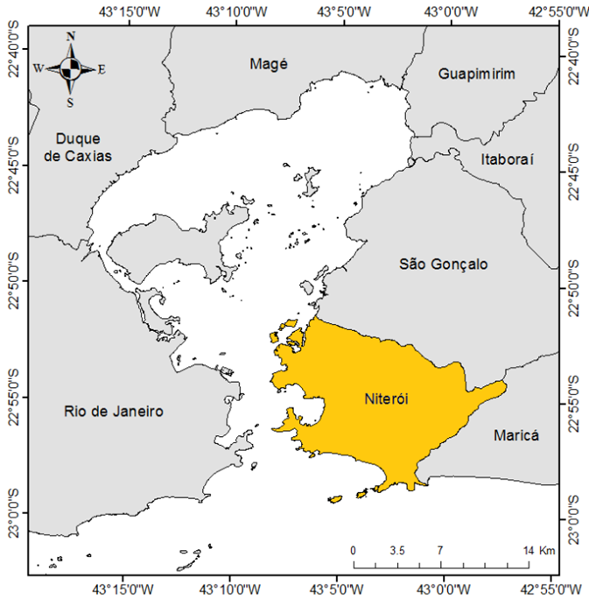
Figura 1 – Localização do Município de Niterói, RJ.
Fonte: Extraído de HYDROSCIENCE, 2019.

A Região Oceânica (RO) é uma das cinco regiões administrativas do Município de Niterói, Erro! Fonte de referência não encontrada.. Cerca de 23% da região é composta por fragmentos de ecossistemas remanescentes de mata atlântica dos quais, grande parte é protegido pelos parques: Parque Estadual da Serra da Tiririca (PESET), Parque Estadual Darcy Ribeiro e Parque Natural Municipal de Niterói (PARNIT), além das praias oceânicas e o Sistema Lagunar Itaipu-Piratininga.
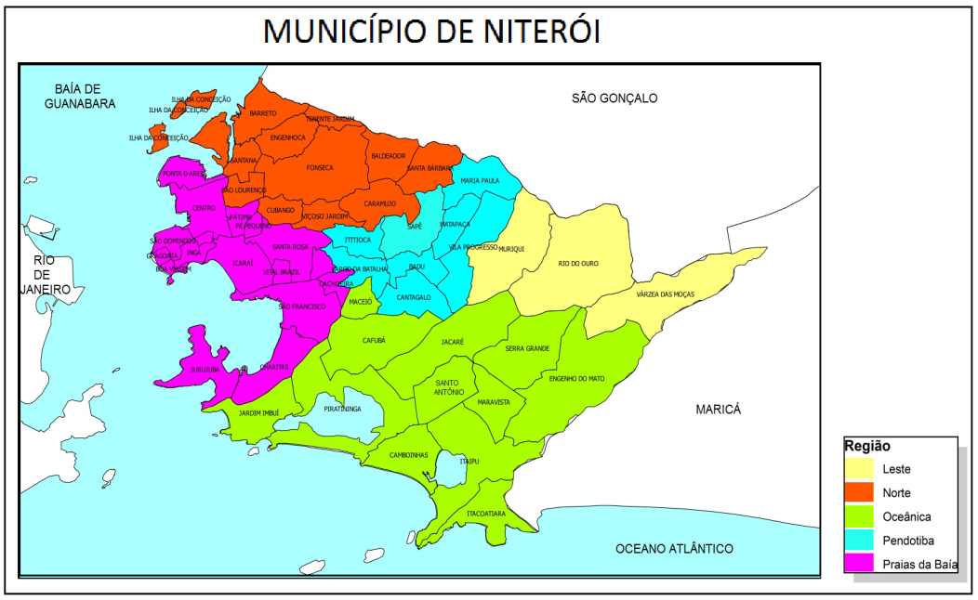
Figura 2 – Regiões administrativas do município de Niterói.
Fonte: PMN, 2020

Com a abertura da ponte Rio-Niterói, na década de 70, houve um acelerado e expressivo crescimento da RO. O modelo de ocupação adotado, por vezes desordenado, tanto nas áreas formais quanto nas áreas de ocupação informal, em geral, não considerou as dinâmicas ambientais pré-existentes à ocupação urbana. Como reflexo, os corpos hídricos da região vêm apresentando queda de desempenho das suas funções ecossistêmicas e alteração do regime hídrico. Tais mudanças se dão, principalmente, em função do desmatamento, da ocupação em áreas alagadas e em Faixas Marginais de Proteção (FMP), do desvio e da canalização de corpos hídricos, da diminuição das áreas de recarga de lençol freático e da mudança do regime de chuvas.
A seguir, é apresentada, Figura 3, a delimitação da FMP da lagoa de Itaipu, localizada na RO, Município de Niterói. Nesta Figura, é possível observar o avanço da ocupação urbana até os limites da FMP da Lagoa de Itaipu.

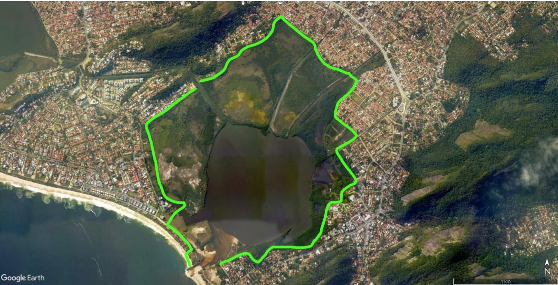
Figura 3 - Localização da Lagoa de Itaipu e adjacências. Faixa Marginal de Proteção da Lagoa de Itaipu, em destaque verde.
Fonte: Extraído de CLIP, 2020.

Nesse contexto, com o intuito de promover a sustentabilidade socioambiental da RO de Niterói, a PMN está implantando o Programa Região Oceânica Sustentável (PRO Sustentável), em parceria com a Corporação Andina de Fomento (CAF) e a Unidade de Gestão do Programa (UGP-CAF) é responsável, entre outros, por realizar a administração geral, técnica e financeira do PRO Sustentável.
- O PROGRAMA REGIÃO OCEÂNICA SUSTENTÁVEL
O objetivo geral do PRO Sustentável é contribuir para a reversão do processo de degradação ambiental da RO, por meio da requalificação e restauração ecológica de áreas degradadas, mitigação e adaptação frente às mudanças climáticas, melhoria da mobilidade urbana, diminuição da insalubridade em bairros locais e do aumento do bem-estar da população local, com a implantação de infraestrutura urbana, ambiental e viária adequadas.
O Programa é composto de 4 componentes: (1) Urbanização; (2) Infraestrutura; (3) Sustentabilidade Ambiental; (4) Monitoramento e Avaliação.
  - COMPONENTE 1 – URBANIZAÇÃO
Este componente reúne os projetos voltados para a urbanização de áreas residenciais degradadas e daquelas com grande potencial para a prática de esportes e atividades de lazer por parte de habitantes locais e visitantes, bem como para a proteção dos ecossistemas lagunares com a valorização do patrimônio ambiental do Município.
  - COMPONENTE 2 - INFRAESTRUTURA
Este componente inclui as ações de infraestrutura e objetivam proporcionar maior conforto urbano com a recuperação de áreas residenciais degradadas, onde são comuns as valas retentoras de águas poluídas, causadas pela obstrução da drenagem, bem como as vias com caixas de rolamento irregulares, dimensões insuficientes e representando fontes de poluição do ar pela emissão de material particulado, devido ao trânsito de veículos. Além disso, tal componente inclui a implantação de um corredor viário, o que irá reduzir os tempos de viagem concorrendo para reduzir o lançamento de poluentes no ar.
  - COMPONENTE 3 – SUSTENTABILIDADE AMBIENTAL
Este componente visa à consolidação de uma gestão pública sistêmica, em que, tendo como foco a bacia hidrográfica como base territorial, busca-se compreender a complexidade de cada sistema ambiental e desenvolver as ações para a sua recuperação e proteção a partir das reivindicações dos habitantes locais, desde a concepção inicial, e envolvendo todos os setores administrativos competentes da PMN.
Com base nestas premissas, que estão baseadas nas Políticas Nacionais de Meio Ambiente, Recursos Hídricos e Saneamento, que mencionam a bacia hidrográfica como a unidade de planejamento, este componente tem como objetivo desenvolver estudos técnico-científicos e realizar obras e atividades necessárias para recuperar e proteger os sistemas ambientais impactados negativamente, tanto pela histórica ocupação inadequada como pelo uso não criterioso dos recursos ambientais. Ao mesmo tempo, a finalidade é estimular o uso de tecnologias verdes nas moradias e fortalecer a atuação do CLIP, integrante do Comitê Gestor da Baía de Guanabara, por meio da mobilização e organização dos grupos gestores de cada uma das bacias contribuintes às lagoas.
  - COMPONENTE 4 – MONITORAMENTO E AVALIAÇÃO
Este componente financiará a gestão do Programa, bem como as atividades administrativas necessárias à sua implementação e acompanhamento.
Como descrito acima, uma das principais obras do Programa foi a construção da TransOceânica, uma via composta do Túnel Charitas-Cafubá, que diminui a distância e o tempo de trajeto entre a RO e o centro da cidade. Com a diminuição do tempo de trajeto e a melhoria do serviço de transporte público esperados, a região se torna mais atrativa a moradores e a turistas, o que provavelmente voltará a acelerar seu crescimento. Com isso em vista, o PRO Sustentável busca trazer um pacote de projetos de requalificação da área urbana e proteção dos recursos naturais da região frente ao desenvolvimento iminente.
É nessa visão de recuperação dos recursos naturais da região e promoção de um modelo de desenvolvimento com menor impacto ambiental que surge o Parque Orla Piratininga Alfredo Sirkis (POP), como um dos projetos que integra o componente de Urbanização, foi concebido com o objetivo de revitalizar a área em torno da Lagoa de Piratininga através da implantação de infraestrutura de esporte e lazer, ações de recuperação ecossistêmica, paisagismo ecológico, iluminação pública e requalificação de vias e acessos em seu entorno.
- MOTIVAÇÃO: PLANEJAMENTO DA CICLOVIA PARQUE ITAIPU
O planejamento da Ciclovia Parque Itaipu está inserido no PRO Sustentável e tem como objetivos:
- Melhorar a mobilidade urbana de ciclistas ao redor da Lagoa de Itaipu;
- Possibilitar o acesso da população a uma área de significativo valor natural e paisagístico em Niterói, contribuindo para o processo de apropriação positiva e preservação deste espaço natural, por meio de atividades de transporte, lazer e turismo compatíveis;
- Delimitar a FMP da lagoa de Itaipu. Assim, o limite físico proporcionado pela ciclovia Parque Itaipu irá auxiliar ao Poder Público nas atividades de fiscalização de ocupações irregulares.

Dessa forma, propiciando uma mobilidade urbana sustentável, a ciclovia Parque Itaipu visa promover o esporte e lazer em áreas públicas, o fortalecimento da beleza cênica e paisagística, a promoção do ecoturismo e a conscientização ambiental dos ecossistemas lagunares.
A ciclovia Parque Itaipu irá integrar ainda a Rota Cicloviária Translagunar, que está em implantação pelo Programa Niterói de Bicicleta, cujo trajeto que se inicia no Túnel Charitas-Cafubá, percorrendo o POP e chegando nas imediações das praias de Itaipu e Itacoatiara,
O traçado da ciclovia Parque Itaipu, bem como a delimitação por Trechos de Interesse, encontra-se apresentado no Item 5.
- OBJETO CONTRATUAL
Contratação de empresa especializada em serviços técnicos de arquitetura e engenharia para a elaboração de: Estudos Preliminares; Projetos Básicos; Projetos Executivos e Planos de Gestão, Monitoramento e Manutenção, de forma que seja possível a execução futura das obras para a implantação da ciclovia Parque da Lagoa de Itaipu, localizada no Município de Niterói, Estado do Rio de Janeiro, Brasil.
Os serviços técnicos englobam: o traçado da própria ciclovia, a revitalização da Praça e Horta Comunitária AMARAVISTA e a criação de 1000 m² de Espaços para Uso Público, ao longo do sistema cicloviário Parque Itaipu. Além disso, preverão ser previstas pelo menos, 11 reuniões setoriais e 3 reuniões gerais com a população, sendo 14 reuniões ao todo.
Os Produtos de Projetos Básicos deverão conter o conjunto de elementos necessários e suficientes para a elaboração dos Produtos de Projetos Executivos, em fase posterior, pela PROPONENTE. Já os produtos de Projetos Executivos deverão conter os elementos necessários e suficientes para o perfeito entendimento de como serão executadas, futuramente, as obras de implantação da Ciclovia Parque da Lagoa de Itaipu. Além disso, os Produtos de Projetos Executivos devem proporcionar a aplicação de metodologias executivas de obras que estejam de acordo com as boas práticas em engenharia civil, além de considerar procedimentos técnicos para que as obras estabeleçam processos construtivos sem danos ao ecossistema local, mantendo a sustentabilidade das ações sobre toda a área do projeto.
A elaboração dos Produtos presentes nesse Termo de Referência deverá obedecer rigorosamente: as especificações técnicas; as Normas Brasileiras (NBRs) vigentes da Associação Brasileira de Normas Técnicas (ABNT) e aos demais dispositivos legais em vigor. Além disso, os Produtos deverão priorizar soluções socialmente e ambientalmente adequadas para a localidade.
A obtenção de qualquer licença ambiental, ou retificação de licença existente, outorga ou renovação de outorga (se cabível), junto ao INEA e/ou órgão ambiental competente, é de responsabilidade da PROPONENTE. Nesse contexto, a PROPONENTE também será responsável por atender à todas as exigências e condicionantes necessárias para obtenção ou retificação das licenças ambientais, outorgas e/ou renovação de outorgas (se cabível), junto ao INEA e/ou órgão ambiental competente, incluindo demais estudos e/ou exigências demandadas pelo(s) referido(s) órgão(s) que não estejam citados neste Termo de Referência.
A PROPONENTE também será responsável por atender à todas as exigências e de realizar as tratativas necessárias para a elaboração do objeto contratual, junto às Concessionárias Municipais e demais órgãos públicos.

- ÁREA DE ABRANGÊNCIA E DESCRIÇÃO DOS TRECHOS
  - TRAÇADO DA CICLOVIA PARQUE ITAIPU
Os serviços a serem executados pela PROPONENTE serão realizados ao redor da lagoa de Itaipu, conforme apresentado em destaque azul, na Figura 4.
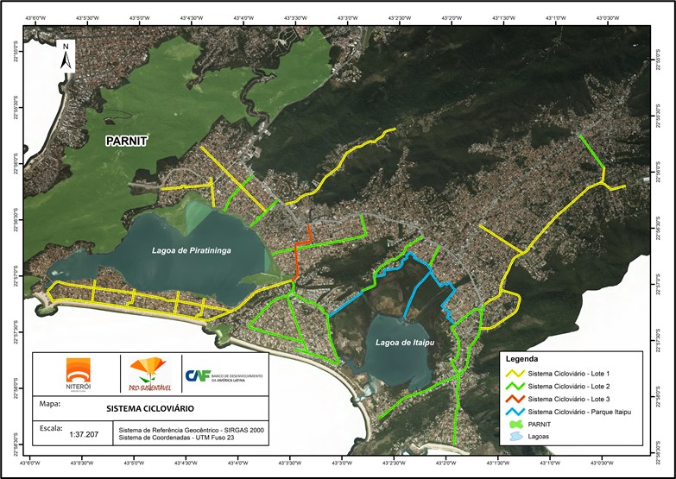
Figura 4 – Sistema Cicloviário Previsto para o Município de Niterói. Em Destaque Azul: Sistema Cicloviário Parque Itaipu
Fonte: PMN, 2022

Além disso, deverá ser realizada a revitalização da Praça e Horta Comunitária AMARAVISTA, bem como devem ser previstos 1.000 m² de área de Espaços para Uso Público, ao longo do traçado da ciclovia Parque Itaipu, para lazer, descanso e contemplação da natureza. As abrangências da Praça e Horta Comunitária AMARAVISTA e dos Espaços para Uso Público são descritas, a seguir.

  - PRAÇA E HORTA COMUNITÁRIA AMARAVISTA
A Praça e Horta Comunitária AMARAVISTA está localizada na Rua Osman Corrêa da Silva, próximo ao número 399, no bairro Maravista, município de Niterói. Entre os TRECHOS 06 e 07 do traçado da ciclovia Parque Itaipu. A estruturação desse local foi uma iniciativa da própria população em conter o avanço da construção particular e irregular na FMP da lagoa de Itaipu. No entanto, atualmente, o local encontra-se em estado precário de conservação e manutenção.
De modo a prover para os moradores do bairro Maravista todos os benefícios possíveis dessa iniciativa popular tão significativa em proteção socioambiental, é necessária a revitalização da Praça e Horta Comunitária AMARAVISTA.
A revitalização deve abordar os seguintes aspectos:
- Fornecimento de um espaço adequado, seguro, salubre e lúdico de modo a garantir a produção de alimentos, através do trabalho voluntário da comunidade, proporcionando às famílias do bairro uma alimentação mais equilibrada, hábitos mais saudáveis e, consequentemente, uma qualidade de vida melhor;
- Fornecimento de um espaço adequado, seguro e salubre para a prática de atividades físicas e de lazer para adultos;
- Fornecimento de um espaço adequado, seguro, salubre e lúdico para recreação infantil;
- Fornecimento, sobretudo, de um espaço que possibilite a apropriação da comunidade pelo local, proporcionando, por exemplo, o desenvolvimento de projetos sociais futuros, tais como: o uso pedagógico da horta comunitária e a estruturação de feiras orgânicas. Nesse contexto, os moradores do bairro serão os principais responsáveis pela organização, manutenção e conservação da Praça e Horta Comunitária AMARAVISTA, após a sua revitalização.
A área possui um espaço de, aproximadamente, 2.000 m², conforme apresentado na Figura 5, a seguir.
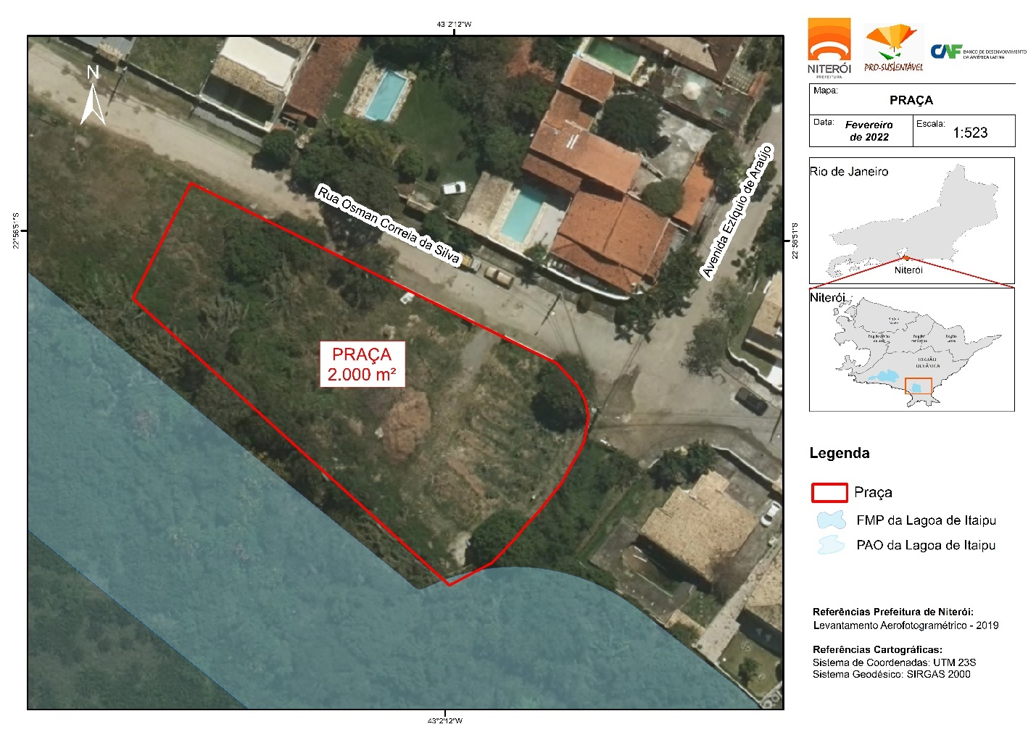
Figura 5 – Localização da Praça e Horta Comunitária AMARAVISTA
Fonte: PMN, 2022

  - ESPAÇOS PARA USO PÚBLICO
O PRO Sustentável também está possibilitando, entre outros, um início de um processo de humanização das cidades brasileiras baseado, principalmente, no desenvolvimento sustentável por meio de técnicas de bioengenharia, Soluções Baseadas na Natureza (SBN) e melhoria das interações humanas.
Nesse contexto, uma das possibilidades urbanísticas para a melhoria das interações humanas e da convivência urbana é a criação de Espaços para Uso Público. Logo, o intuito é que a ciclovia Parque Itaipu proporcione muito mais do que apenas facilitar o deslocamento e a circulação de pessoas na RO de Niterói, por meio de bicicletas, pois também irá oferecer locais para encontros e reuniões, atividades diversas de recreação e lazer ao ar livre etc. Dessa forma, irá favorecer a convivência entre pessoas, propiciando também momentos de lazer, contemplação e descanso.
Assim, o projeto da Ciclovia Parque Itaipu deve prever 1.000 m² de Espaço para Uso Público ao longo do traçado da Ciclovia Parque Itaipu. O conceito paisagístico dos equipamentos públicos desses locais deve ser integrado com a natureza ao redor.
A definição da localização dos Espaços para Uso Público, bem como as atividades que ali serão desenvolvidas, serão estabelecidas após as reuniões setoriais com a população.
  - DESCRIÇÃO DOS TRECHOS DA CICLOVIA PARQUE ITAIPU
A ciclovia Parque Itaipu está dividida em 11 (onze) Trechos de Interesse, conforme apresentado na Figura 6. Em visita técnica realizada pela equipe UGP-CAF, em 04/02/22, ao local de implantação do sistema cicloviário Parque Itaipu, foi possível realizar registro fotográfico dos Trechos de Interesse do traçado e do entorno. Os registros da visita supracitada são apresentados nas Figuras 7 a 24, a seguir.

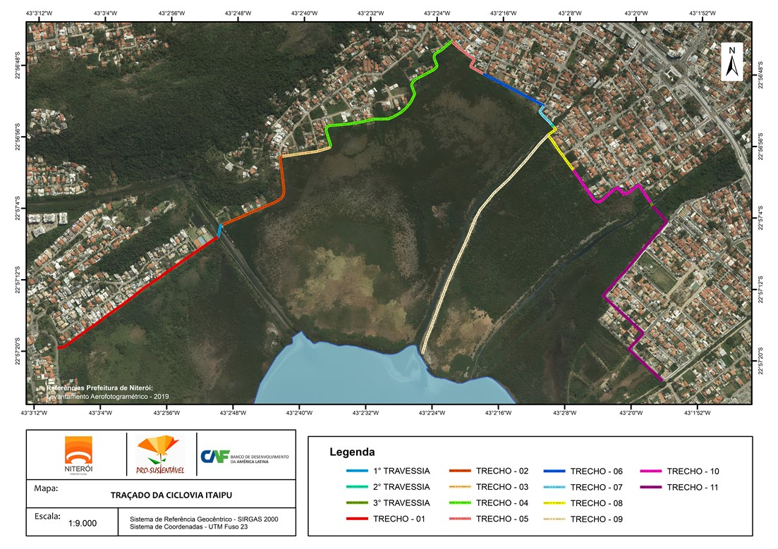
Figura 6 – Traçado da Ciclovia Parque Itaipu com divisão por Trechos de Interesse.
Fonte: PMN, 2022

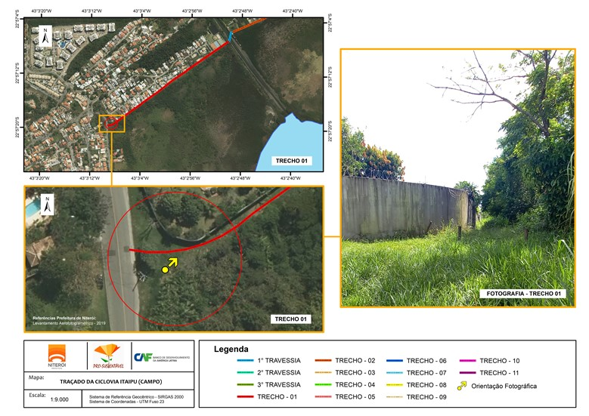
Figura 7 – Trecho 01 da Ciclovia Parque Itaipu. Início da Ciclovia Parque Itaipu.
Fonte: PMN, 2022

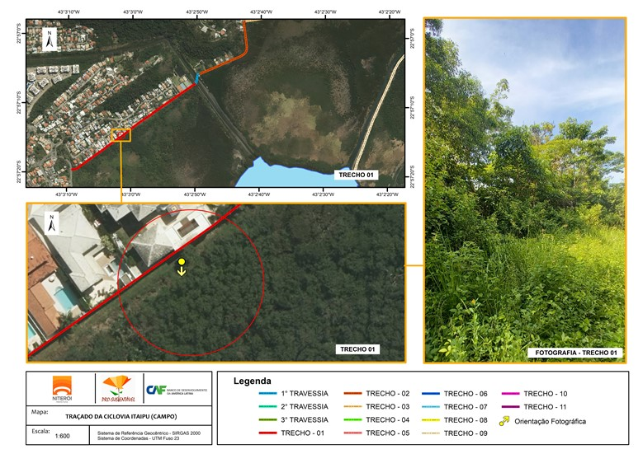
Figura 8 – Trecho 01 da Ciclovia Parque Itaipu - Parte Intermediária.
Fonte: PMN, 2022
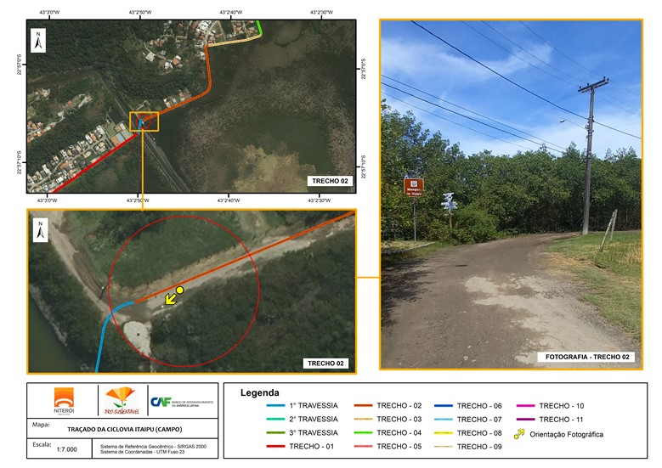
Figura 9 – Trecho 02 da Ciclovia Parque Itaipu – Parte Inicial.
Fonte: PMN, 2022

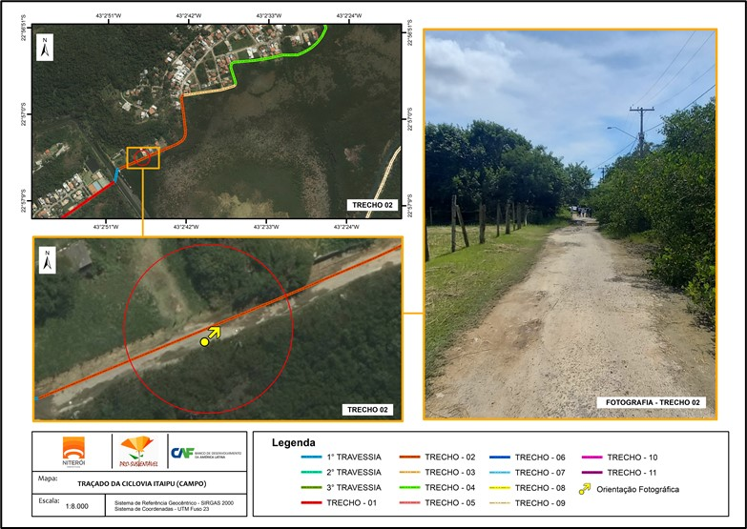
Figura 10 – Trecho 02 da Ciclovia Parque Itaipu – Parte Intermediária.
Fonte: PMN, 2022
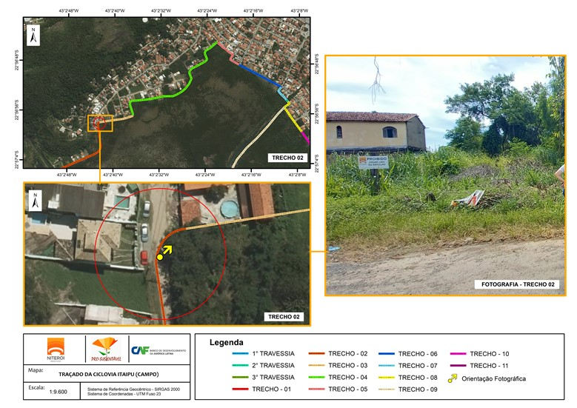
Figura 11 – Trecho 02 da Ciclovia Parque Itaipu – Parte Final.
Fonte: PMN, 2022

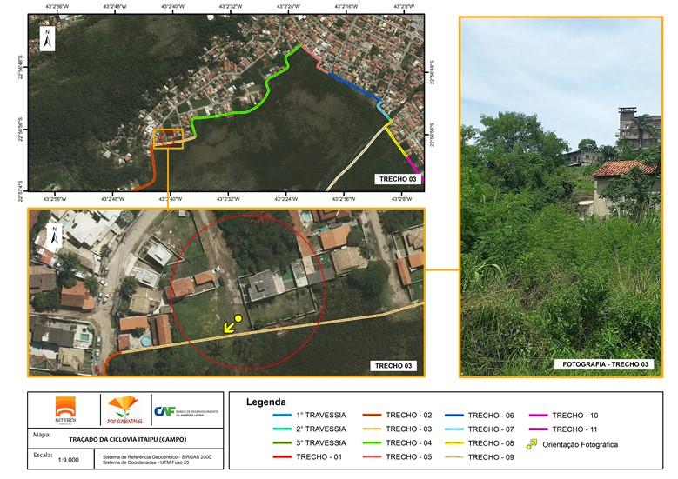
Figura 12 – Trecho 03 da Ciclovia Parque Itaipu – Parte Inicial.
Fonte: PMN, 2022
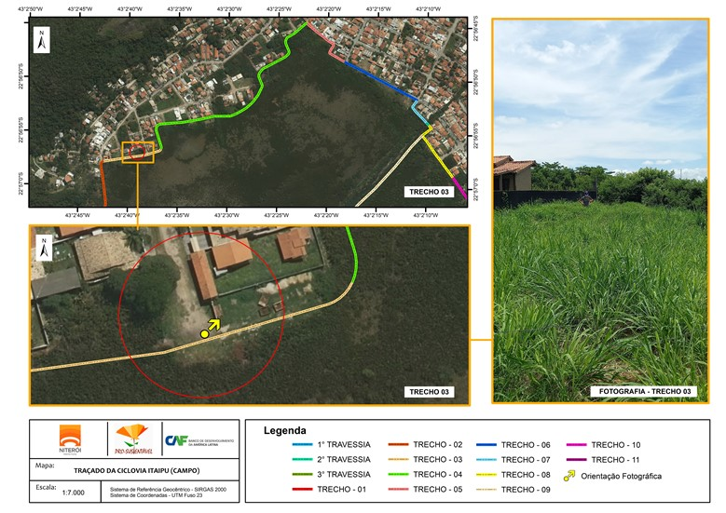
Figura 13 – Trecho 03 da Ciclovia Parque Itaipu – Parte Intermediária.
Fonte: PMN, 2022

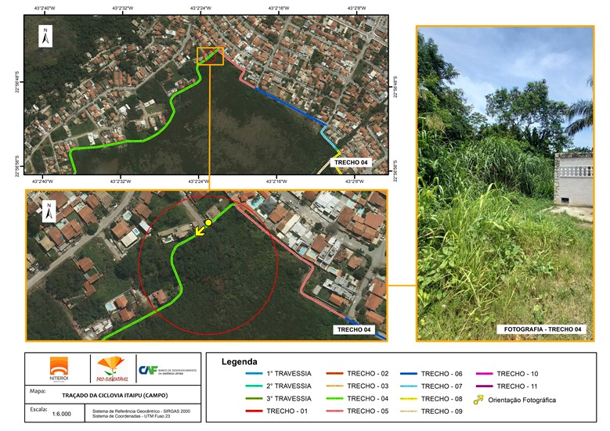
Figura 14 – Trecho 04 da Ciclovia Parque Itaipu – Parte Final.
Fonte: PMN, 2022
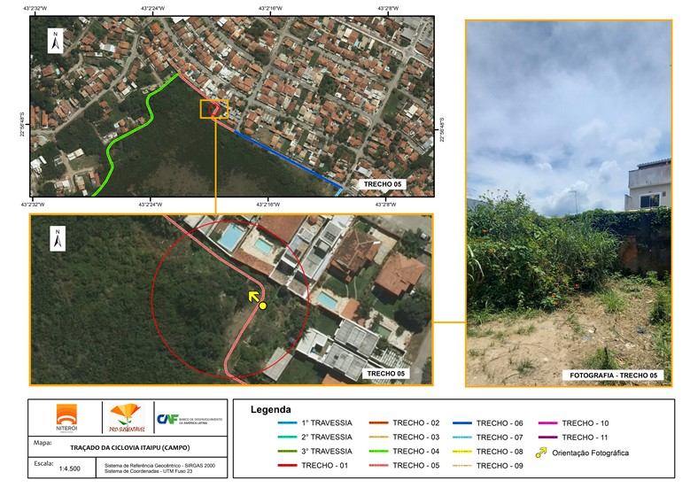
Figura 15 – Trecho 05 da Ciclovia Parque Itaipu – Parte Intermediária.
Fonte: PMN, 2022

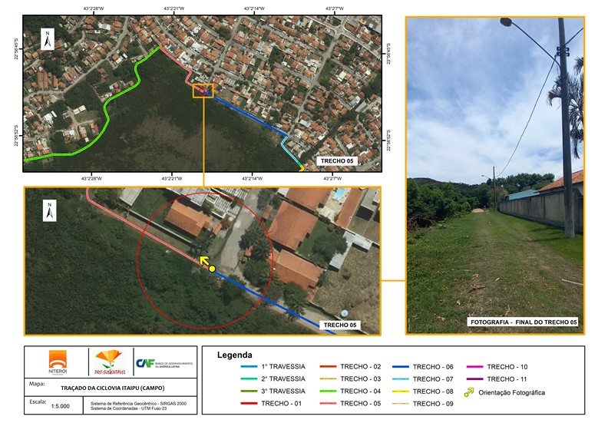
Figura 16 – Trecho 05 da Ciclovia Parque Itaipu – Parte Final.
Fonte: PMN, 2022

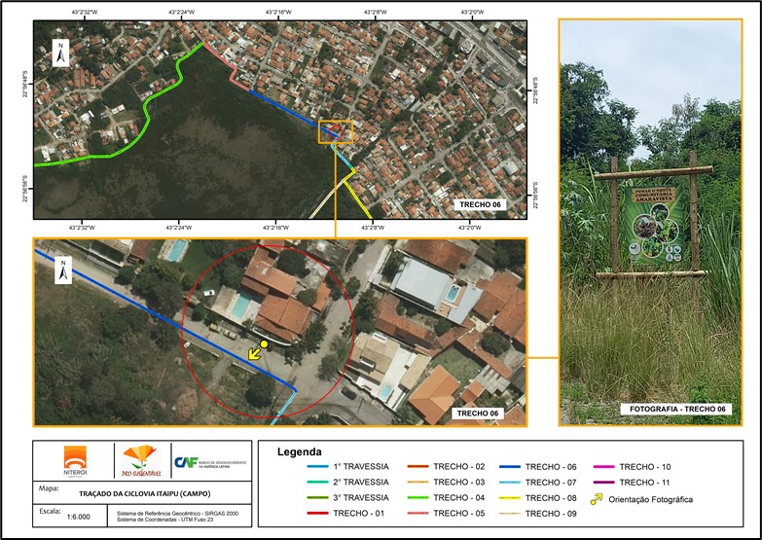
Figura 17 – Trecho 06 da Ciclovia Parque Itaipu – Parte Final.
Fonte: PMN, 2022

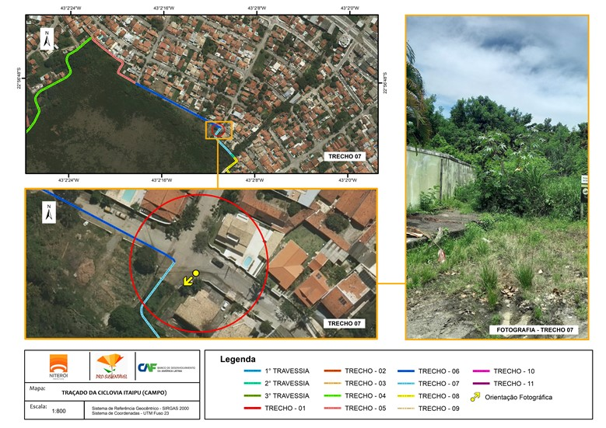
Figura 18 – Trecho 07 da Ciclovia Parque Itaipu – Parte Inicial.
Fonte: PMN, 2022

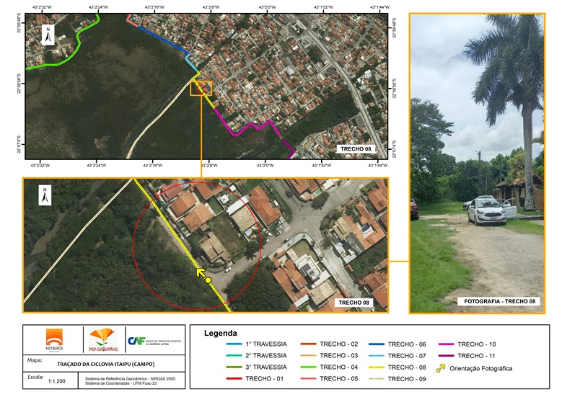
Figura 19 – Trecho 08 da Ciclovia Parque Itaipu.
Fonte: PMN, 2022

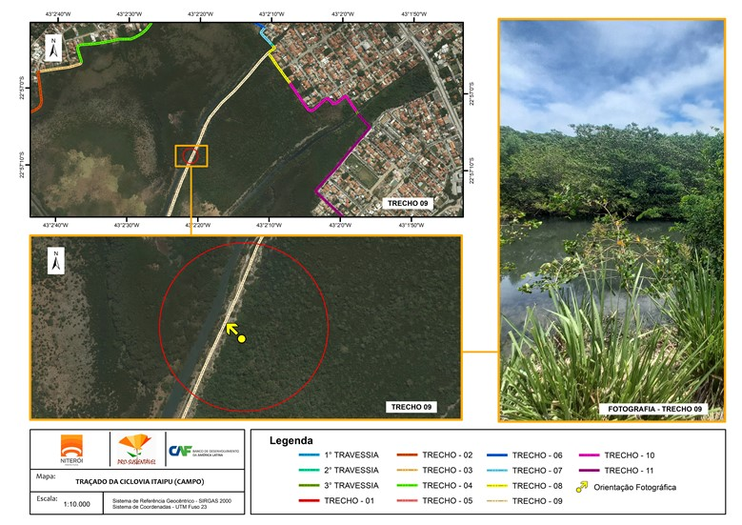
Figura 20 – Trecho 09 da Ciclovia Parque Itaipu – Parte Intermediária.
Fonte: PMN, 2022

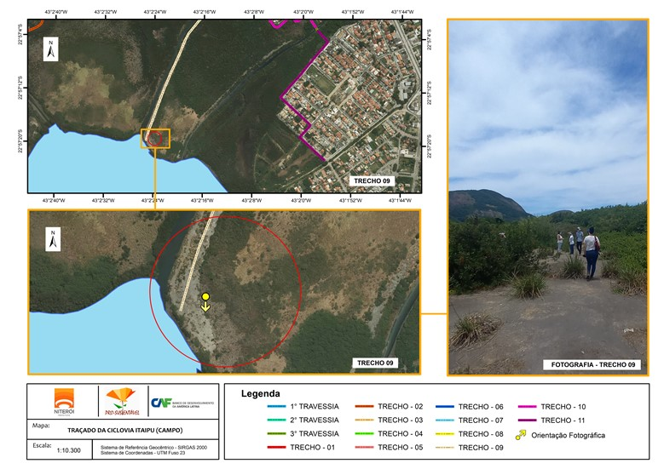
Figura 21 – Trecho 09 da Ciclovia Parque Itaipu – Parte Final.
Fonte: PMN, 2022

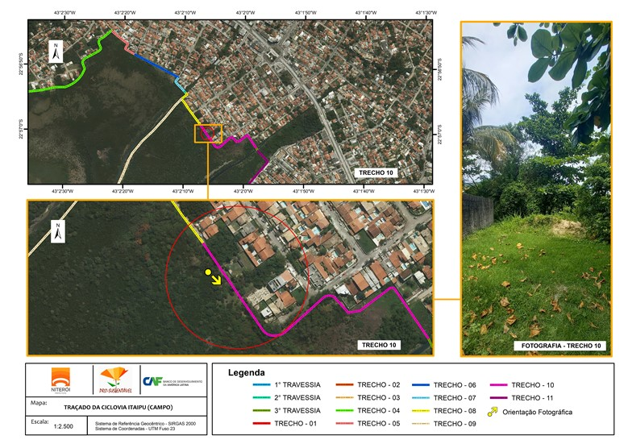
Figura 22 – Trecho 10 da Ciclovia Parque Itaipu – Parte Inicial.

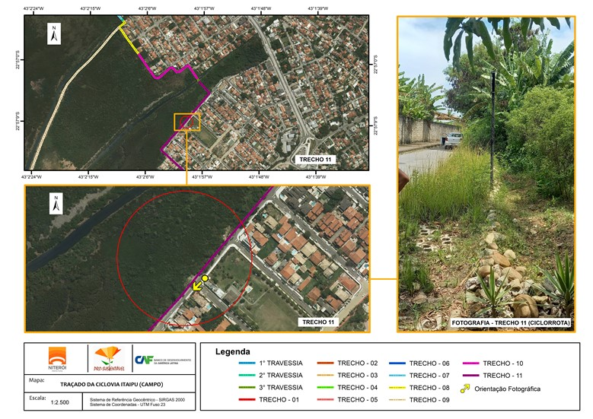
Figura 23 – Trecho 11 da Ciclovia Parque Itaipu – Parte Inicial.
Fonte: PMN, 2022

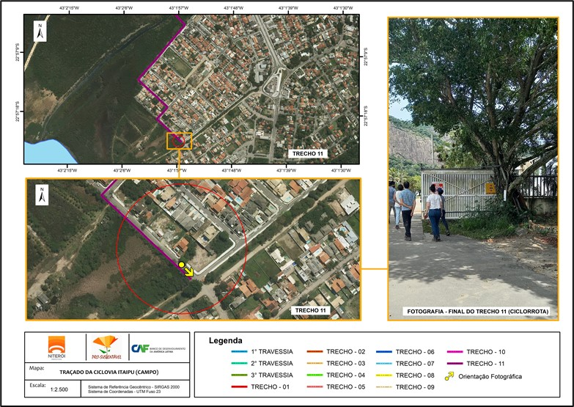
Figura 24 – Trecho 11 da Ciclovia Parque Itaipu – Final da Ciclovia Parque Itaipu.
Fonte: PMN, 2022
Para conhecimento da PROPONENTE, a seguir, no Quadro 1, são mostradas descrições de cada trecho, segundo a fitofisionomia, fauna e flora e a metodologia construtiva sugerida. As informações da Quadro 1 são orientativas e podem ser atualizadas conforme os resultados dos Estudos Preliminares na região.

Quadro 1 – Descrição dos Trechos da Ciclovia Parque Itaipu
TIPOLOGIA | DESCRIÇÃO DA ÁREA (fitofisionomia, fauna e geologia locais) |  |  | Metodologia Construtiva da Ciclovia Parque Itaipu | Particularidades Principais de cada Trecho | Extensão Total (m)
 | Fitofisionomia | Tipo de Fauna e ecossistema observados no traçado da Ciclovia | Geologia
TRECHO 01 | Presença predominante de Vegetação Secundária ^{Nota 1}; com destaque para Capim Colonião e Capim Navalha | Presença relevante de carcinofauna ao final deste trecho da ciclovia, especialmente, de caranguejos. | Predominância de Gnaisse facoidal. Existe ainda a presença de pequenos depósitos quaternários, de origem fluvial e litorânea | Sugere-se que a ciclovia seja, predominantemente, assentada sobre o solo. Nos locais de habitat da carcinofauna, recomenda-se realizar via em percurso suspenso, de modo que não haja interferência com a dinâmica ecológica local, já consolidada. | Habitat de caranguejos | 675,0
1° PONTE  (sobre o Canal de Camboatá) | Nas imediações do Canal do Camboatá, existe a presença de área com plantio de mangue e Vegetação Herbácea ^{Nota 2} | Ao redor do Canal de Camboatá, tanto na margem esquerda quanto na margem direita, existe presença relevante de carcinofauna, especialmente de caranguejos. |  | Vão livre entre 40 m - 50 m.  Recomenda-se a execução de ponte em arco suave/abatido com tabuleiro superior. Os apoios deverão ser localizados nas margens do Canal de Camboatá e/ou imediações. Poderá ser adotada outra alternativa construtiva, conforme os resultados dos Estudos Preliminares. Sugere-se que a execução do guarda corpo desta ponte seja semelhante ao estilo de jardim japonês. | A ponte deverá ser somente para travessia de pedestres e ciclistas.  Deverá ser previsto um recuo nesta ponte para observação da fauna local e contemplação da natureza.  A ponte deverá permitir a passagem das embarcações individuais de porte pequeno no Canal de Camboatá. Verificar a NÃO obstrução da passagem da fauna pelos elementos estruturais da ponte. | 47,0
TRECHO 02 | Predominância de Mangue Arbóreo ^{Nota 3} e Vegetação Arbustiva-Herbácea ^{Nota 4} | Na margem esquerda o Canal de Camboatá, existe presença muito significante de caranguejos, especialmente, no local do “Caminho do Camboatá”. |  | Recomenda-se que este trecho da Parque Itaipu seja em ciclorrota, compartilhado com a execução da via pavimentada. | Habitat de caranguejos.  Averiguar a possibilidade da pista de rolamento presente no TRECHO 02 ser pavimentada em piso drenante. Deverá ser previsto sistema de drenagem para captação das águas pluviais que escoam pela via pavimentada. | 374,0
TRECHO 03 |  | - |  | Sugere-se que a ciclovia seja assentada sobre o solo | - | 170,0
TRECHO 04 |  |  |  | Sugere-se que a ciclovia seja suspensa sobre a vegetação existente no local |  | 675,0

TIPOLOGIA |  | DESCRIÇÃO DA ÁREA (fitofisionomia, fauna e geologia locais) |  |  |  | Metodologia Construtiva | Particularidades Principais de cada Trecho | Extensão Total (m)
 |  | Fitofisionomia | Tipo de Fauna e ecossistema observados no traçado da Ciclovia |  | Geologia
TRECHO 05 |  | Predominância de Mangue Arbóreo ^{Nota 3} e Vegetação Arbustiva-Herbácea ^{Nota 4} | A partir do TRECHO 05 da ciclovia Parque Itaipu, é possível observar ecossistema mais robusto em biodiversidade, que caracteriza presença de ÁREA ÚMIDA |  | A partir do TRECHO 05 da Ciclovia Parque Itaipu, observa-se a presença de sedimentos paludais ^{Nota 6} | A metodologia construtiva deverá a ser definida após os resultados dos Estudos Preliminares na região | Área úmida e presença de solo mole a muito mole | 175,0
TRECHO 06  Ciclorrota |  | Predominância de Mangue Arbóreo ^{Nota 3} e Vegetação Arbustiva-Herbácea ^{Nota 4} |  |  |  | Recomenda-se que este trecho da Parque Itaipu seja em ciclorrota, compartilhado com a execução da via pavimentada. | Área úmida e presença de solo mole a muito mole;  Averiguar a possibilidade da pista de rolamento presente no TRECHO 06 ser pavimentada em piso drenante. Deverá ser previsto sistema de drenagem para captação das águas pluviais que escoam pela via pavimentada. | 236,0
TRECHO 07 | Vegetação Herbácea ^{Nota 2};  Vegetação Arbórea-Arbustiva ^{Nota 5} e Mangue Arbóreo ^{Nota 3}. |  |  | ECOSSISTEMA DE ÁREA ÚMIDA | Depósitos de sedimentos paludais (pântanos ou brejos, caracterizados por turfa) ^{Nota 6}. | A metodologia construtiva deverá ser definida após os resultados dos Estudos Preliminares na região | Área úmida e presença de solo mole a muito mole  A ponte deverá ser somente para travessia de pedestres e de ciclistas  Verificar a NÃO obstrução da passagem da fauna pelos elementos estruturais da ponte. | 83,0
2° PONTE  (sobre o rio João Mendes) | Vegetação Herbácea ^{Nota 2} |  |  | ECOSSISTEMA DE ÁREA ÚMIDA  Presença de Jacarés e lagartos de grande porte nas margens do rio João Mendes. Presença relevante de carcinofauna neste trecho da ciclovia, especialmente, de caranguejos. |  | Vão livre entre 10 m - 20 m.  Recomenda-se a execução de ponte em viga. Os apoios deverão ser localizados nas margens do rio João Mendes e/ou imediações. |  | 11,0

TIPOLOGIA |  | DESCRIÇÃO DA ÁREA (fitofisionomia, fauna e geologia locais) |  |  |  | Metodologia Construtiva | Particularidades Principais de cada Trecho | Extensão Total (m)
 |  | Fitofisionomia | Tipo de Fauna e ecossistema observados no traçado da Ciclovia |  | Geologia
TRECHO 08 | Vegetação Arbustiva-Herbácea ^{Nota 4} |  |  | ECOSSISTEMA DE ÁREA ÚMIDA | Depósitos de sedimentos paludais (pântanos ou brejos, caracterizados por turfa) ^{Nota 6}. | Recomenda-se que este trecho seja em ciclorrota, compartilhado com via consolidada | Área úmida e presença de solo mole a muito mole  A ponte deverá ser somente para travessia de pedestres e de ciclistas.  Verificar a NÃO obstrução da passagem da fauna pelos elementos estruturais da ponte. | 192,0
TRECHO 09  (ao longo do da margem esquerda do rio João Mendes) | Vegetação Herbácea ^{Nota 2};  Vegetação Arbórea-Arbustiva ^{Nota 5} e Mangue Arbóreo ^{Nota 3}.  Existe também a presença significativa de depósitos de rejeitos de dragagens ao longo do rio João Mendes |  |  | ECOSSISTEMA DE ÁREA ÚMIDA  Presença de Jacarés e lagartos de grande porte nas margens do rio João Mendes. Presença relevante de carcinofauna neste trecho da ciclovia, especialmente, de caranguejos. |  | Este trecho deve ser somente para circulação de pedestres. Logo, deve ser prevista a execução de bicicletário do início deste trecho, de modo que os usuários da Parque Itaipu que queiram aproveitar a natureza, possam deixar as suas bicicletas e caminhar pela trilha natural, já existente. Também deve ser incluído neste trecho equipamento para observação da avifauna local.  Deve ser previsto também o plantio de mudas nativas para a recuperação do ecossistema da mata ciliar do Rio João Mendes. O TRECHO 09 deverá receber tratamento paisagístico, de modo a englobar o material depositado nas margens ao ambiente natural do corpo hídrico. |  | 884,0
TRECHO 10 | Vegetação Arbórea-Arbustiva ^{Nota 5} |  |  | ECOSSISTEMA DE ÁREA ÚMIDA |  | A metodologia construtiva deverá ser definida após os resultados dos Estudos Preliminares na região |  | 391,0
3° PONTE (sobre o Rio da Vala) |  |  |  |  |  | Vão livre entre 10 m - 20 m. Recomenda-se a execução de ponte em viga. Os apoios deverão ser localizados nas margens do rio João Mendes e/ou imediações. |  | 15,0
TRECHO 11 | Vegetação Arbóreo Arbustiva e Mangue Arbóreo ^{Nota 3} |  |  | ECOSSISTEMA DE ÁREA ÚMIDA |  | Sugere-se que a ciclovia seja assentada sobre o solo |  | 827,0
TOTAL CICLOVIA PARQUE ITAIPU (m) |  |  |  |  |  |  |  | 4.755,0

A seguir, são apresentadas as descrições da Notas inseridas (Notas 1 a 6) no Quadro 1.
Nota 1: Vegetação Secundária – Vegetação arbórea resultante dos processos naturais de sucessão, após intervenção humana para o uso da terra, que descaracterizou a vegetação pretérita, por meio da supressão total ou parcial. As espécies remanescentes e advindas da sucessão reagem diferentemente de acordo com o tempo e a forma de uso da terra. Essa classe está mais influenciada pelo ambiente de floresta de terras baixas, bem como de espécies de primeira ocupação. Elementos da flora como a crindiúva, imbaúba, araçá, maricá e espécies exóticas ou invasoras como a leucena, a mamona, o capim colonião, a casuarina e a amendoeira.
Nota 2: Vegetação Herbácea – Vegetação com porte herbáceo com elementos florísticos tanto de Restinga (Spartina sp. e Vigna sp.) quanto de Mangue em estágio inicial. Apresenta espécies de gramíneas, samambaias, arbustos lenhosos e plantas invasoras.
Nota 3: Mangue Arbóreo – São áreas que apresentam vegetação de mangue consolidado, com porte arbóreo com presença de Rhizophora sp., Avicennia sp. e Laguncularia sp., sendo essa última presente nos locais mais altos, só atingidos pela preamar.
Nota 4: Vegetação Arbustiva-Herbácea – Vegetação com porte herbáceo-arbustivo com elementos florísticos tanto de Restinga quanto de Mangue. São áreas com ocorrência de vegetação representadas por espécies típicas de mangue em estágio inicial, bem como de samambaia-grande-do-brejo e até aroeira e cactos (Opuntia sp. E Cereus sp.).
Nota 5: Vegetação Arbustiva/Arbórea – Vegetação com porte arbustivo-arbóreo com elementos florísticos tanto de Restinga quanto de Mangue. Presença de samambaia-grande-do-brejo e até assa–peixe.
Nota 6: Sedimentos Paludais – constituídos por sedimentos depositados em ambiente de água doce a pouco salobra, Figura 25, formados pelos depósitos de lagos, possui, como litologia característica, uma argila plástica de coloração cinza-negra, com alto conteúdo de matéria orgânica. É formado ainda pelos depósitos de pântanos ou brejos, caracterizados por turfa.

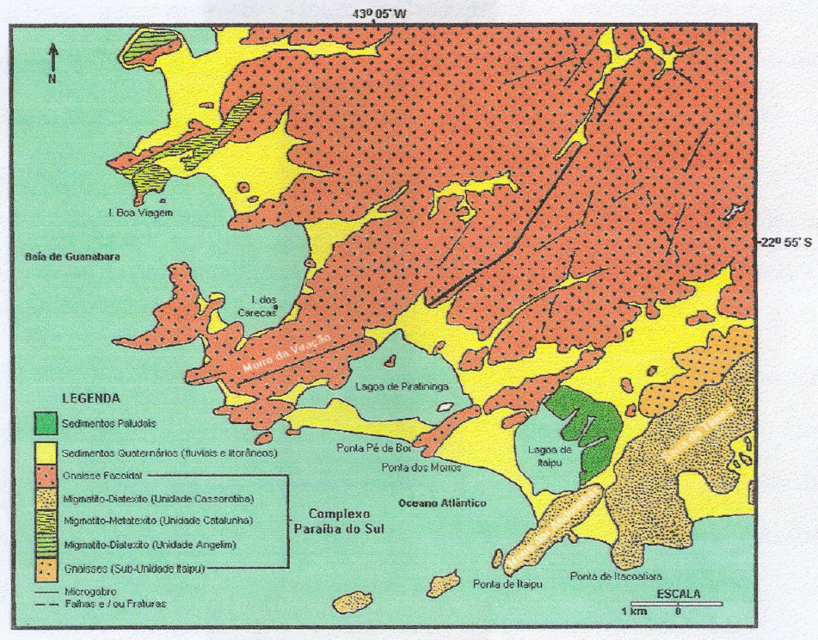
Figura 25 – Mapa Geológico Regional da Área de em Torno do Sistema Lagunar Itaipu – Piratininga, Niterói – RJ
Fonte: DRM, 1981.

É mostrado, a seguir, no Quadro 2, descrição dos espaços que serão integrados à ciclovia Parque Itaipu, quais sejam: os Espaços de Uso Público e a Praça e Horta Comunitária AMARAVISTA.
Quadro 2 – Descrição dos Espaços que serão integrados à Ciclovia Parque Itaipu
TIPOLOGIA | Descrição | Área estimada (m²) | Quantidade | Localização | Área Total (m²)
Espaços de Uso Público | Oferecer locais que favoreçam a convivência entre pessoas, propiciando também momentos de lazer, recreação e descanso por meio de equipamentos públicos. | A área de cada Espaço de Uso Público será definida após reuniões setoriais com a população | A definir, após reuniões setoriais com a população | A definir, após reuniões setoriais com a população | 1.000
Revitalização de Praça e Horta Comunitária AMARAVISTA | Possibilitar, por meio da revitalização do espaço, a apropriação da comunidade pelo local, proporcionando, a melhoria da qualidade de vida por meio de alimentação mais saudável, bem como o desenvolvimento de projetos sociais futuros | 2.000 | 1 | A revitalização da Praça e Horta AMARAVISTA será executada em espaço já existente, localizado na Rua Osman Corrêa da Silva, próximo ao número 399, no bairro Maravista, no Trecho 06 da Ciclovia Parque Itaipu. | 2.000
TOTAL DE ÁREA DE ESPAÇO QUE SERÁ INTEGRADO À CICLOVIA PARQUE ITAIPU (m²) |  |  |  |  | 3.000,0
- CRITÉRIOS GERAIS E ESCOPO DOS SERVIÇOS
Os trabalhos que serão realizados pela PROPONENTE terão como fonte principal de informações, estudos já realizados pela PMN na área de abrangência do projeto, que serão disponibilizados à PROPONENTE. Dessa forma, a PROPONENTE se compromete a complementar os estudos já existentes na região, quando assim julgar necessário, de forma a buscar o perfeito entendimento da problemática e evitar superposição com trabalhos realizados anteriormente.
A PROPONENTE será responsável por todos os ônus e obrigações decorrentes das legislações fiscal, social e tributária, que existam ou venham a existir.
Os serviços contratados deverão ser elaborados visando ao mínimo impacto socioambiental ao longo de todo seu ciclo, ou seja, durante as etapas de estudos, projetos, e futuras fases de execução, uso e manutenção.
  - IMPORTÂNCIA DA PRESERVAÇÃO DOS ECOSSISTEMAS DAS ÁREAS ÚMIDAS
Áreas úmidas são ecossistemas que se localizam na interface entre ambientes terrestres e aquáticos, sejam eles continentais ou costeiros, naturais ou artificiais, permanentemente ou periodicamente inundados ou, ainda, com solos encharcados. Essas regiões estruturam ecossistemas complexos. Alguns exemplos de áreas úmidas são: os lagos, os manguezais, os pântanos; as áreas irrigadas para agricultura; os reservatórios de hidrelétricas etc.
Por agregar, diversas características distintas de diversos ecossistemas diferentes, as áreas úmidas possuem grande relevância ambiental para a manutenção da biodiversidade, tanto de espécies endêmicas da região quanto de espécies terrestres e de águas profundas, por exemplo.
Além disto, têm papel importante no ciclo hidrológico, já que os locais de áreas úmidas podem ampliar a capacidade de retenção de água dos corpos hídricos, além de serem naturalmente, locais propícios para promover o múltiplo uso das águas pelos seres humanos.
Com base no exposto, a elaboração dos trabalhos deve incentivar a preservação das áreas úmidas ao redor da Lagoa de Itaipu, promovendo a conscientização ambiental, a conservação dos ecossistemas e a biodiversidade.
Todos os projetos, a nível básico ou executivo, devem respeitar a dinâmica das comunidades das espécies nativas da região, sejam de fauna ou flora. No que diz respeito aos projetos de Iluminação Pública e Rede Elétrica, deve-se tomar cuidado especial com os equipamentos a serem utilizados e com a intensidade luminosa dos mesmos, especialmente, no que concerne a não espantar a fauna local.

  - CRITÉRIOS PARA ELABORAÇÃO DOS PRODUTOS
Os Produtos de Estudos, Projetos e Planos da Ciclovia da Lagoa Itaipu deverão adotar a padronização dos elementos cicloviários, já adotados pela PMN, e presentes no Manual de Infraestrutura Cicloviária de Niterói (Prefeitura de Niterói e TCUrbes 2016), bem como eventuais atualizações deste documento que venham a ser efetuadas. Este manual apresenta as normas e os padrões técnicos adotados para a implantação de infraestrutura cicloviária, assim como as dimensões a serem observadas na implantação e na execução dos elementos da sinalização viária. Uma eventual proposta de alteração do padrão existente para os elementos constantes no Manual de Infraestrutura Cicloviária de Niterói deverá ser submetida à aprovação da fiscalização do contrato.
Caberá à PROPONENTE a elaboração, e/ou coordenação dos serviços subcontratados, de acordo com o previsto neste Termo de Referência. Os serviços contratados serão apresentados da seguinte forma:
- Relatórios de Andamento Mensal (RAM): serão apresentados ao final de cada mês e terão a finalidade de acompanhar o desenvolvimento das atividades, contendo uma descrição detalhada dos serviços realizados no período, considerações sobre fatos ocorridos, atas de reunião e correspondências trocadas com a UGP-CAF, entre outros documentos pertinentes;
- Relatórios, Memoriais Descritivos, Memórias de Cálculo e Peças Gráficas: deverão ser emitidos documentos pertinentes a cada produto e ao objeto do escopo de trabalho, tais como: Memoria de Cálculo; justificativas; Memoriais Descritivos; desenhos técnicos (impressos e digitais, em formato editável e não editável); fotografias; documentos técnicos; conclusões e recomendações, referências bibliográficas, entre outros.
Entende-se que Memorial Descritivo é um documento que detalha todo o projeto a ser realizado, relacionando todos os itens da etapa construtiva da edificação e pormenorizando todo o desenvolvimento do projeto. Dessa forma, todas as informações para executar a obra devem estar presentes no Memorial Descritivo.
Entende-se que Memória de Cálculo é documento que descreve detalhadamente todos os cálculos que foram efetuados até que se obtenha o resultado, ou seja, é apresentada a rotina de cálculo do dimensionamento. Esse documento também deverá conter as referências bibliográficas utilizadas. A Memória de Cálculo será necessária sempre quando houver o dimensionamento de qualquer estrutura e o cálculo de parâmetro importante, tal como a vazão de projeto.
Todos os Estudos, Projetos e Planos deverão ser desenvolvidos de forma harmônica e consistente, observando a não interferência entre os elementos dos diversos sistemas, e atendendo às seguintes diretrizes gerais de projeto:
- Compreender o plano de desenvolvimento em que o objeto contratual se
insere, aos incentivos e às restrições a ele pertinentes;
- Considerar a área de influência do empreendimento relacionada com a
população e a região a serem beneficiadas; utilizar materiais e métodos construtivos adequados aos objetivos do empreendimento e às condições do local de implantação;
- Adotar solução construtiva racional, elegendo, sempre que possível,
sistemas de modulação e padronização compatíveis com as características do empreendimento;
- Adotar soluções que ofereçam facilidades de operação e manutenção dos
diversos componentes e sistemas;
- Adotar soluções técnicas que considerem as disponibilidades econômicas
e financeiras para a implantação do empreendimento.
As atividades técnicas de elaboração de Estudos, Projetos e Planos deverão ser conduzidas em etapas sucessivas pela PROPONENTE, sendo, no mínimo, as seguintes:
- ETAPA 1: Estudo Preliminar (EP);
- ETAPA 2: Projeto Básico (PB);
- ETAPA 3: Projeto Executivo (PE);
- ETAPA 4: Plano de Gestão, Monitoramento e Manutenção (PGMM).

A seguir, são elencados os Produtos necessários a serem elaborados em cada etapa supracitada.
  - ELABORAÇÃO DOS PRODUTOS
    - Etapa 1: Produtos de Estudos Preliminares
EP-01 – Plano de Trabalho.
EP-02 – Levantamento Topográfico Planialtimétrico e Cadastral.
EP-03 – Investigações Geotécnicas.
EP-04 – Inventário Florístico.
EP-05 – Levantamento de Fauna.
- Levantamento de Herpetofauna;
- Levantamento de Mastofauna;
- Levantamento de Avifauna;
- Levantamento de Carcinofauna.
EP-06 – Estudos Hidrológicos e Hidráulicos.
- Levantamento Topobatimétrico.
EP-07 – Projeto Preliminar da Ciclovia Parque Itaipu.
- Projeto Preliminar do Sistema Cicloviário Parque Itaipu;
- Projeto Preliminar dos Espaços de Uso Público;
- Projeto Preliminar da Revitalização da Praça e Horta Comunitária AMARAVISTA.
EP-08 – Planilha Orçamentária e Cronograma Preliminar.
EP-09 – Relatório Técnico Final.
    - Etapa 2: Produtos de Projetos Básicos
Os Produtos desta etapa devem acompanhar a divisão da Ciclovia Parque Itaipu por Trechos de Interesse. Reiterando que o Traçado da Ciclovia Parque Itaipu, a partir dos Trechos de Interesse, é apresentado no Item 5.

- TRECHO 01 (PARTE A)
PB-01 – Projeto Básico de Urbanismo.
- Projeto Básico Geométrico;
- Projeto Básico de Pavimentação;
- Projeto Básico de Terraplenagem;
- Projeto Básico de Sinalização Viária.
PB-02 – Projeto Básico Estrutural (da via em percurso suspenso).
PB-03 – Projeto Básico de Iluminação Pública e Rede Elétrica.
- 1ª PONTE (PARTE B)
PB-01 – Projeto Básico de Arquitetura e Urbanismo.
- Projeto Básico Geométrico;
- Projeto Básico de Pavimentação;
- Projeto Básico de Terraplenagem;
- Projeto Básico de Sinalização Viária.
PB-02 – Projeto Básico Estrutural (Ponte).
PB-03 – Projeto Básico de Iluminação Pública e Rede Elétrica.
- TRECHO 02 (PARTE C)
PB-01 – Projeto Básico de Urbanismo.
- Projeto Básico Geométrico;
- Projeto Básico de Pavimentação;
- Projeto Básico de Terraplenagem;
- Projeto Básico de Sinalização Viária.
PB-02 – Projeto Básico Estrutural (da via em percurso suspenso).
PB-03 – Projeto Básico de Iluminação Pública e Rede Elétrica.
PB-04 – Projeto Básico de Sistema de Drenagem de Águas Pluviais.

- TRECHO 03 (PARTE D)
PB-01 – Projeto Básico de Urbanismo.
- Projeto Básico Geométrico;
- Projeto Básico de Pavimentação;
- Projeto Básico de Terraplenagem;
- Projeto Básico de Sinalização Viária.
PB-02 – Projeto Básico de Iluminação Pública e Rede Elétrica.
- TRECHO 04 (PARTE E)
PB-01 – Projeto Básico de Urbanismo.
- Projeto Básico Geométrico;
- Projeto Básico de Pavimentação;
- Projeto Básico de Terraplenagem;
- Projeto Básico de Sinalização Viária.
PB-02 – Projeto Básico Estrutural (da via em percurso suspenso).
PB-03 – Projeto Básico de Iluminação Pública e Rede Elétrica.
- TRECHO 05 (PARTE F)
PB-01 – Projeto Básico de Urbanismo.
- Projeto Básico Geométrico;
- Projeto Básico de Pavimentação;
- Projeto Básico de Terraplenagem;
- Projeto Básico de Sinalização Viária.
PB-02 – Projeto Básico de Iluminação Pública e Rede Elétrica.

- TRECHO 06 (PARTE G)
PB-01 – Projeto Básico de Urbanismo.
- Projeto Básico Geométrico;
- Projeto Básico de Pavimentação;
- Projeto Básico de Terraplenagem;
- Projeto Básico de Sinalização Viária.
PB-02 – Projeto Básico Estrutural (da via em percurso suspenso).
PB-03 – Projeto Básico de Iluminação Pública e Rede Elétrica.
PB-04 – Projeto Básico de Sistema de Drenagem de Águas Pluviais.
- TRECHO 07 (PARTE H)
PB-01 – Projeto Básico de Urbanismo.
- Projeto Básico Geométrico;
- Projeto Básico de Pavimentação;
- Projeto Básico de Terraplenagem;
- Projeto Básico de Sinalização Viária.
PB-02 – Projeto Básico de Iluminação Pública e Rede Elétrica.
- 2ª PONTE (PARTE I)
PB-01 – Projeto Básico de Arquitetura e Urbanismo.
- Projeto Básico Geométrico;
- Projeto Básico de Pavimentação;
- Projeto Básico de Terraplenagem;
- Projeto Básico de Sinalização Viária.
PB-02 – Projeto Básico Estrutural (Ponte)
PB-03 – Projeto Básico de Iluminação Pública e Rede Elétrica.

- TRECHO 08 (PARTE J)
PB-01 – Projeto Básico de Urbanismo
- Projeto Básico Geométrico;
- Projeto Básico de Pavimentação;
- Projeto Básico de Terraplenagem;
- Projeto Básico de Sinalização Viária.
PB-02 – Projeto Básico de Iluminação Pública e Rede Elétrica.
- TRECHO 09 (PARTE K)
PB-01 – Projeto Básico de Urbanismo.
- Projeto Básico Geométrico;
- Projeto Básico de Pavimentação;
- Projeto Básico de Terraplenagem;
- Projeto Básico de Sinalização Viária;
- Projeto Básico Paisagístico – TRECHO 09.
PB-02 – Projeto Básico de Iluminação Pública e Rede Elétrica.
- TRECHO 10 (PARTE L)
PB-01 – Projeto Básico de Urbanismo.
- Projeto Básico Geométrico;
- Projeto Básico de Pavimentação;
- Projeto Básico de Terraplenagem;
- Projeto Básico de Sinalização Viária.
PB-02 – Projeto Básico de Iluminação Pública e Rede Elétrica.

- 3ª PONTE (PARTE M)
PB-01 – Projeto Básico de Arquitetura e Urbanismo.
- Projeto Básico Geométrico;
- Projeto Básico de Pavimentação;
- Projeto Básico de Terraplenagem;
- Projeto Básico de Sinalização Viária.
PB-02 – Projeto Básico Estrutural (Ponte).
PB-03 – Projeto Básico de Iluminação Pública e Rede Elétrica.
- TRECHO 11 (PARTE N)
PB-01 – Projeto Básico de Urbanismo.
- Projeto Básico Geométrico;
- Projeto Básico de Pavimentação;
- Projeto Básico de Terraplenagem;
- Projeto Básico e Sinalização Viária.
PB-02 – Projeto Básico de Iluminação Pública e Rede Elétrica.
- PARTE O
PB-01 – Projeto Básico dos Espaços de Uso Público.
- Projeto Básico de Arquitetura e Urbanismo;
- Projeto Básico de Acessibilidade;
- Projeto Básico de Iluminação Pública e Rede Elétrica;
- Projeto Básico de Sistema de Drenagem de Águas Pluviais.
PB-02 – Projeto Básico de Revitalização da Praça e Horta Comunitária AMARAVISTA
- Projeto Básico de Arquitetura e Urbanismo;
- Projeto Básico de Paisagismo para Horta Comunitária;
- Projeto Básico de Acessibilidade;
- Projeto Básico de Iluminação Pública e Rede Elétrica;
- Projeto Básico de Abastecimento de Água para Horta Comunitária;
- Projeto Básico de Sistema de Drenagem Pluvial;
PB-03 – Projeto Básico de Comunicação Visual da Ciclovia Parque Itaipu

    - Etapa 3: Produtos de Projetos Executivos
- TRECHO 01 (PARTE A)
PE-01 – Projeto Executivo de Urbanismo.
- Projeto Executivo Geométrico;
- Projeto Executivo de Pavimentação;
- Projeto Executivo de Terraplenagem;
- Projeto Executivo de Sinalização Viária.
PE-02 – Projeto Executivo Estrutural (da via em percurso suspenso).
PE-03 – Projeto Executivo de Iluminação Pública e Rede Elétrica.
- 1° PONTE (PARTE B)
PE-01 – Projeto Executivo de Arquitetura e Urbanismo.
- Projeto Executivo Geométrico;
- Projeto Executivo de Pavimentação;
- Projeto Executivo de Terraplenagem;
- Projeto Executivo de Sinalização Viária.
PE-02 – Projeto Executivo Estrutural (Ponte)
PE-03 – Projeto Executivo de Iluminação Pública e Rede Elétrica.
- TRECHO 02 (PARTE C)
PE-01 – Projeto Executivo de Urbanismo.
- Projeto Executivo Geométrico;
- Projeto Executivo de Pavimentação;
- Projeto Executivo de Terraplenagem;
- Projeto Executivo de Sinalização Viária.
PE-02 – Projeto Executivo Estrutural (da via em percurso suspenso).
PE-03 – Projeto Executivo de Iluminação Pública e Rede Elétrica.
PE-04 – Projeto Executivo de Sistema de Drenagem de Águas Pluviais.

- TRECHO 03 (PARTE D)
PE-01 – Projeto Executivo de Urbanismo.
- Projeto Executivo Geométrico;
- Projeto Executivo de Pavimentação;
- Projeto Executivo de Terraplenagem.
- Projeto Executivo de Sinalização Viária.
PE-02 – Projeto Executivo de Iluminação Pública e Rede Elétrica.
- TRECHO 04 (PARTE E)
PE-01 – Projeto Executivo de Urbanismo.
- Projeto Executivo Geométrico;
- Projeto Executivo de Pavimentação;
- Projeto Executivo de Terraplenagem;
- Projeto Executivo de Sinalização Viária.
PE-02 – Projeto Executivo Estrutural (da via em percurso suspenso).
PE-03 – Projeto Executivo de Iluminação Pública e Rede Elétrica.
- TRECHO 05 (PARTE F)
PE-01 – Projeto Executivo de Urbanismo.
- Projeto Executivo Geométrico;
- Projeto Executivo de Pavimentação;
- Projeto Executivo de Terraplenagem;
- Projeto Executivo de Sinalização Viária.
PE-02 – Projeto Executivo de Iluminação Pública e Rede Elétrica.

- TRECHO 06 (PARTE G)
PE-01 – Projeto Executivo de Urbanismo.
- Projeto Executivo Geométrico;
- Projeto Executivo de Pavimentação;
- Projeto Executivo de Terraplenagem;
- Projeto Executivo de Sinalização Viária.
PE-02 – Projeto Executivo Estrutural (da via em percurso suspenso).
PE-03 – Projeto Executivo de Iluminação Pública e Rede Elétrica.
PE-04 – Projeto Executivo de Sistema de Drenagem de Águas Pluviais.
- TRECHO 07 (PARTE H)
PE-01 – Projeto Executivo de Urbanismo.
- Projeto Executivo Geométrico;
- Projeto Executivo de Pavimentação;
- Projeto Executivo de Terraplenagem;
- Projeto Executivo de Sinalização Viária.
PE-02 – Projeto Executivo de Iluminação Pública e Rede Elétrica.
- 2ª PONTE (PARTE I)
PE-01 – Projeto Executivo de Arquitetura e Urbanismo.
- Projeto Executivo Geométrico;
- Projeto Executivo de Pavimentação;
- Projeto Executivo de Terraplenagem;
- Projeto Executivo de Sinalização Viária.
PE-02 – Projeto Executivo Estrutural (Ponte)
PE-03 – Projeto Executivo de Iluminação Pública e Rede Elétrica.

- TRECHO 08 (PARTE J)
PE-01 – Projeto Executivo de Urbanismo.
- Projeto Executivo Geométrico;
- Projeto Executivo de Pavimentação;
- Projeto Executivo de Terraplenagem;
- Projeto Executivo de Sinalização Viária.
PE-02 – Projeto Executivo de Iluminação Pública e Rede Elétrica.
- TRECHO 09 (PARTE K)
PE-01 – Projeto Executivo de Urbanismo.
- Projeto Executivo Geométrico;
- Projeto Executivo de Pavimentação;
- Projeto Executivo de Terraplenagem;
- Projeto Executivo de Sinalização Viária;
- Projeto Executivo Paisagístico.
PE-02 – Projeto Executivo de Iluminação Pública e Rede Elétrica.
- TRECHO 10 (PARTE L)
PE-01 – Projeto Executivo de Urbanismo.
- Projeto Executivo Geométrico;
- Projeto Executivo de Pavimentação;
- Projeto Executivo de Terraplenagem;
- Projeto Executivo de Sinalização Viária.
PE-02 – Projeto Executivo de Iluminação Pública e Rede Elétrica.

- 3° PONTE (PARTE M)
PE-01 – Projeto Executivo de Arquitetura e Urbanismo.
- Projeto Executivo Geométrico;
- Projeto Executivo de Pavimentação;
- Projeto Executivo de Terraplenagem;
- Projeto Executivo de Sinalização Viária.
PE-02 – Projeto Executivo Estrutural (Ponte).
PE-03 – Projeto Executivo de Iluminação Pública e Rede Elétrica.
- TRECHO 11 (PARTE N)
PE-01 – Projeto Executivo de Urbanismo.
- Projeto Executivo Geométrico;
- Projeto Executivo de Pavimentação;
- Projeto Executivo de Terraplenagem;
- Projeto Executivo de Sinalização Viária.
PE-02 – Projeto Executivo de Iluminação Pública e Rede Elétrica.
- PARTE O
PE-01 – Projeto Executivo dos Espaços de uso Público.
- Projeto Executivo de Arquitetura e Urbanismo;
- Projeto Executivo de Acessibilidade;
- Projeto Executivo de Iluminação Pública e Rede Elétrica;
- Projeto Executivo de Sistema de Drenagem de Águas Pluviais.
PE-02 – Projeto Executivo de Revitalização da Praça e Horta Comunitária AMARAVISTA
- Projeto Executivo de Arquitetura e Urbanismo;
- Projeto Executivo de Paisagismo para Horta Comunitária;
- Projeto Executivo de Acessibilidade;
- Projeto Executivo de Iluminação Pública e Rede Elétrica;
- Projeto Executivo de Abastecimento de Água para Horta Comunitária;
- Projeto Executivo de Sistema de Drenagem de Águas Pluviais.

PE-03 – Projeto Executivo de Comunicação Visual da Ciclovia Parque Itaipu.
PE-04 – Maquete Eletrônica.
PE-05 – Planilha Orçamentária e Cronograma Físico-Financeiro.
PE-06 – Projeto Executivo e Memorial Descritivo do Canteiro de Obras.
PE-07 – Relatório Técnico Final.
    - Etapa 4: Produtos de Plano de Gestão, Monitoramento e Manutenção
PGPM-01 – Plano de Compensação e Manejo Ambiental;
PGPM-02 – Plano de Contingência;
PGPM-03 – Plano de Gerenciamento de Resíduos Sólidos;
PGPM-04 – Plano de Manutenção e Operação da Ciclovia Parque Itaipu
(M&O – Parque Itaipu).

A seguir, é apresentado maior detalhamento dos Produtos de Estudos, Projetos e Planos previstos para a Ciclovia Parque Itaipu.
- DETALHAMENTO DOS PRODUTOS
  - ESTUDOS PRELIMINARES
Os ESTUDOS PRELIMINARES visam a análise e a escolha da solução que melhor se adeque aos Trechos de Interesse do traçado da Ciclovia Parque Itaipu. Devem ser considerados, já nesta etapa, todos os aspectos legais, técnicos, econômicos e ambientais do empreendimento. Os ESTUDOS PRELIMINARES também devem ser compostos por documentos que assegurem a viabilidade técnica - econômica e o adequado tratamento dos impactos socioambientais.
Todos os Estudos devem estar assinados pelo responsável técnico e acompanhados de Anotação de Responsabilidade Técnica (ART).

    - Plano de Trabalho
O Plano de Trabalho deverá contemplar a programação das atividades, onde deverão constar: estratégias de organização das atividades; disponibilidade de recursos materiais e humanos; detalhamento funcional do cronograma; planejamento gerencial das demandas; definição dos mecanismos de comunicação e a proposta metodológica para cada um dos produtos integrantes do escopo de trabalho.
Este Produto é um instrumento de gestão para a UGP-CAF de elevada importância para o controle de qualidade dos Produtos e controle dos prazos estabelecidos pelo cronograma de contratação, pré-requisitos fundamentais, os quais poderão comprometer o andamento das atividades de projeto, ocasionando atrasos e prejuízos aos erários públicos.
Em observância à lei 8.666, art. 65, o Plano de Trabalho não deverá desvirtuar a integridade do objeto licitado, conforme pressupõe os explícitos termos da Lei, e não deverá alterar as atividades e especificações propostas por este Termo de Referência.
A PROPONENTE deverá apresentar sua estruturação, metodologia e organização para desenvolvimento dos serviços, incluindo um plano de execução, global e por fases, e o seu desdobramento em etapas. Deverão ser apresentados: listagem das atividades, cronograma de execução; organograma; fluxograma das atividades e métodos de desenvolvimento dos serviços.
Deverão ser incluídas no Plano de Trabalho, reuniões para participação popular, de forma a agregar ao projeto as contribuições dos usuários diretos da ciclovia Parque Itaipu. Deverão ser realizadas Reuniões Setoriais e Gerais. As Reuniões Setoriais devem levar em consideração os Trechos de Interesse do Traçado da Ciclovia Parque Itaipu, ou seja, no mínimo devem ser planejadas 11 (onze) Reuniões Setoriais e 3 (três) Reuniões Gerais (que podem dividir-se em: apresentação, aprovação e conclusão). Os conteúdos e a dinâmica das reuniões deverão ser definidos de comum acordo entre a PROPONENTE e a equipe técnica da UGP-CAF. Fica a cargo da PROPONENTE a aquisição e transporte de todo o material necessário para a realização das Reuniões, ficando a cargo da UGP-CAF, a definição e disponibilidade do local de execução das atividades.
Dessa forma, o Plano de Trabalho deverá ser composto, no mínimo, dos seguintes elementos:
- Plano de Execução: descrição de todas as atividades inerentes aos serviços a serem realizados nos seus aspectos técnicos e econômico-financeiros, adequados ao cronograma físico proposto pela PROPONENTE, detalhando a elaboração de cada serviço, dos produtos e etapas associadas às datas-marco propostas, inclusive definição das frentes de serviços;
- Metodologia: descrição da forma, dos métodos e das técnicas propostas para procedimentos de avaliação periódica; formas de comunicação; formatação de documentação das atividades e padronização de documentos; descrição da metodologia para elaboração dos produtos e execução das atividades propostas;
- Tecnologias e recursos materiais a serem empregados: deverão ser descritas as tecnologias, as instalações e demais recursos materiais que a PROPONENTE utilizará para a elaboração do trabalho, incluindo a descrição dos recursos de informática, hardware e software, que serão utilizados;
- Cronograma Físico (de Execução): compreende o cronograma detalhado de elaboração dos serviços, deverá ser consistente com os marcos do Contrato definidos pela UGP-CAF, e considerar eventos prioritários da PMN, demarcando os prazos de elaboração de cada atividade, produtos e subprodutos, indicando o início e conclusão de cada etapa, as quais serão consideradas datas-marco;
- Organograma: deverá ser apresentado com descrição das funções e indicação da equipe técnica responsável;
- Fluxograma das Atividades: deverão ser apresentados os elementos necessários para o completo entendimento do trabalho, contemplando as atividades a serem desenvolvidas a partir das diretrizes definidas neste documento.
    - Levantamento Topográfico Planialtimétrico e Cadastral
Deverá ser realizado o serviço topográfico de levantamento planialtimétrico e cadastral da área correspondente ao traçado definido e a sua conexão com a malha urbana. Deverá ser levantada faixa com largura mínima de 40,00 m (quarenta metros) com eixo coincidente ao traçado para implantação da Ciclovia Parque Itaipu (ou seja, vinte metros para cada lado, a partir do eixo da Ciclovia), inclusive em áreas urbanizadas, englobando, no mínimo:
- Instalação de marcos de concreto intervísseis (conforme NBR vigente e pertinente ao assunto), com distância máxima de 100 m entre eles nos trechos não coincidentes com o sistema viário existente. Se os mesmos não forem intervísseis, deverão ser instalados pares de marcos para continuidade do serviço;
- Levantamento planialtimétrico cadastral de toda área abrangida pela faixa, incluindo: bueiros, bocas de lobo, posteamento, árvores com diâmetro maior ou igual a 5 cm ou circunferência maior ou igual a 15 cm (as referidas dimensões deverão ser verificadas à altura de 1,30 m do solo), meio fio, largura das vias e passeios, poços de visita, tipo de pavimento, delimitação de matas ou lavouras, cercas divisórias com estradas, cursos d'água, pontos de erosões, talvegues, interferências (obras de arte, caixas, tubulações, redes de drenagem e água, etc), acidentes topográficos e componentes urbanísticos.

No serviço de topografia, devem estar inclusos: levantamento de áreas especiais, inclusive travessias; a locação e nivelamento dos furos de sondagem (de acordo com os parâmetros da NBR vigente e pertinente ao assunto) após a aprovação da UGP-CAF). Nos pontos de conexão da ciclovia com a malha viária urbana, a faixa de levantamento da topografia deverá ser realizada com a largura especificada neste item.
Nos casos em que o eixo do traçado de implantação se localize de maneira tal que a topografia tenha de ser realizada sobre área privada inacessível, o eixo da faixa de topografia pode ser deslocado, caso não haja prejuízo da compreensão do terreno, de maneira a preservar, o máximo possível, a largura mínima de 40 m da faixa de levantamento.
Ao final dos levantamentos, deve ser apresentado um Relatório Técnico desta etapa, contendo todos os dados, com descrição dos trabalhos realizados, do procedimento de cálculo adotado, incluindo planilha de cálculo das poligonais, e o cadastro de cada marco, e também a descrição de sua materialização, seus croquis, a amarração em relação aos acidentes mais próximos, e suas coordenadas UTM e cota, a fim de permitir sua localização, identificação, reconstituição e utilização. O levantamento topográfico planialtimétrico e cadastral deverá observar as normas vigentes da ABNT pertinentes.
Acompanhará o Relatório Técnico, a planta das áreas levantadas em arquivo digital editável (.dwg) e não editável (.pdf), com a localização dos elementos cadastrados apresentados em escala legível, em cores.
Os requisitos solicitados aqui são os mínimos necessários para o prosseguimento da elaboração do projeto, entretanto, caso sejam necessários estudos ou especificações de projeto adicionais ou complementares, os mesmos deverão ser realizados em comum acordo com a UGP-CAF.
    - Investigações Geotécnicas
Deverão ser realizadas investigações geotécnicas na área correspondente ao traçado definido e, para tal, deverão ser realizados planejamentos e execuções de ensaios de campo e de laboratório, com o objetivo de identificar as camadas de solo e substrato rochoso, permitindo definir o modelo de comportamento do terreno de fundação e os valores dos parâmetros geotécnicos. As investigações geotécnicas deverão ser realizadas na área correspondente ao traçado definido e a sua conexão com a malha urbana. Deverá ser levantada faixa com eixo coincidente ao traçado da implantação da ciclovia, englobando, no mínimo a elaboração de laudo geotécnico conforme normas da ABNT vigentes.
Deverão ser executadas sondagens para caracterização geotécnica da área de implantação do projeto, a fim de identificar a posição das camadas e do nível d’água, classificar as propriedades dos materiais presentes e determinar os parâmetros geotécnicos. Deverão ser feitas sondagens a trado, com previsão, de no mínimo, 40 pontos, e coletadas amostras para realização de ensaios de granulometria por peneiramento, limites de liquidez e de plasticidade, umidade natural, ensaios CBR e expansão. Também deverão ser executadas sondagens à percussão SPT, com previsão de, no mínimo, 40 pontos, de aproximadamente, 20 m de profundidade (ou até encontrar camada impenetrável). A locação dos pontos será definida com o apoio do EP 02 - Levantamento Topográfico Planialtimétrico e Cadastral, e deverá ser aprovada pela equipe da UGP-CAF. As sondagens deverão ser regidas pelas normas vigentes da ABNT.
Deverá ser elaborado um Relatório Técnico, como Produto desta etapa, conforme orientação de manuais e NBRs pertinentes, que deverá conter, no mínimo: a identificação do local; planta de locação; perfis de sondagens e originais dos boletins de campo, nomes e assinaturas dos responsáveis pelo serviço; memorial descritivo e emissão de ART. Todos os perfis de sondagem devem conter a classificação dos materiais encontrados e o nível do lençol freático, quando este for encontrado.
Deverá ser emitido também Parecer Técnico de solos e fundações, a fim de estabelecer diretrizes geotécnicas para o desenvolvimento dos demais Estudos Preliminares e Projetos, básico e executivo, em fase posterior, a ser anexado ao Relatório Técnico. As diretrizes geotécnicas são as recomendações, de caráter preliminar, relacionadas às escavações, estabilidade de corte e aterro, comportamento de aterros quanto às deformações, estabilidade de terreno à erosão e fundações.

O Parecer Técnico também deverá seguir as orientações dos manuais e NBRs pertinentes ao assunto. Para o parecer, deverá ser apresentado, no mínimo: identificação do local; cópia da planta topográfica e relatórios utilizados para o trabalho; mapa geotécnico e seções geotécnicas do terreno, nos padrões solicitados pelas normas vigentes da ABNT; descritivo das diretrizes geotécnicas para o desenvolvimento das fases iniciais do projeto, relativas a cada trecho do terreno, e caracterização dos trechos apresentados no mapa geotécnico; parâmetros utilizados e fontes bibliográficas consultadas.
    - Inventário Florístico
O Inventário Florístico é um estudo técnico, elaborado por um profissional habilitado ou mesmo equipe multidisciplinar, que promove um levantamento detalhado de todas as espécies na área de influência do empreendimento. Tem como objetivo o diagnóstico da composição e conservação da área e da biodiversidade local, subsidiando pedidos de supressão da vegetação, compensação e licenciamento ou monitoramento ambiental, além de identificar, quantificar e oferecer elementos para a análise da vegetação existente na área em questão. Dessa forma, o inventário florístico pretende, entre outras funções, viabilizar a execução do empreendimento junto aos órgãos ambientais competentes.
O Inventário Florístico deve fornecer a caracterização quantitativa e qualitativa da vegetação por meio de levantamento de indivíduos nativos e exóticos, bem como apontar os indivíduos exóticos invasores, de forma a nortear as decisões de manejo dos ecossistemas da área de projeto. O Inventário deverá ser realizado na área de projeto, que corresponde à faixa com largura mínima de 40,00 m (quarenta metros), com eixo coincidente ao traçado proposto de implantação da Ciclovia Parque, inclusive em áreas urbanizadas.
A partir dos dados primários, deverão ser calculados, para os diferentes grupos encontrados, a abundância relativa de cada espécie e o status de conservação das espécies registradas, de acordo com os dados mais recentes: do RedList IUCN e das Listas Nacionais Oficiais de Espécies Ameaçadas de Extinção do Ministério do Meio Ambiente (MMA).
O Inventário Florístico deve conter o mapeamento detalhado da vegetação, de modo a embasar as tomadas de decisão quanto aos ajustes finos do traçado da ciclovia Parque e demais projetos, bem como subsidiar os pedidos de supressão necessários, além de servir de insumo para a elaboração dos Planos de Gestão, Monitoramento e Manutenção.
O Inventário florístico deverá conter, no mínimo:

- Intervalo de confiança para a média, com Erro de Amostragem de no
máximo, 10% e Probabilidade de 95%;
- Cálculo da Intensidade Amostral, com sua respectiva memória de cálculo;
- Descrição detalhada da metodologia de amostragem utilizada, e suas
respectivas justificativas baseadas em literatura científica; obs.: não será aceita a metodologia de curva espécie-área (curva do coletor);
- Descrição do dimensionamento escolhido para as unidades amostrais, e
suas respectivas justificativas. O formato das unidades amostrais deverá ser retangular;
- Localização geográfica, por coordenadas UTM dos indivíduos que
delimitam o fragmento, no caso de amostragem;
- Coordenadas UTM de cada indivíduo, no caso do censo;
- Nomes, científico e popular;
- Caracterização ecológica da fitofisionomia (arbusto, arbóreo, herbácea,
Emergente etc);
- Caracterização do sub-bosque e da serrapilheira;
- Família botânica;
- Registro fotográfico;
- Origem da espécie (exótica ou nativa);
- Condições fitossanitárias;
- Diâmetro à Altura do Peito (DAP);
- Altura;
- Área basal, em m²;
- Idade média da população ou indivíduo em questão;
- Volume arbóreo estimado, em m³;
- Caracterização do estágio sucessional ecológico, de acordo com os
parâmetros descritos na Resoluções CONAMA : nº 006/94; nº010/93; nº417/2009; nº 453/2012 e Decreto Estadual nº 41.612/2008, com a indicação das respectivas áreas, em hectares, em tabelas.
- Identificação e localização de plantas exóticas em meio à população, em
caso de amostragem;
- Identificação e localização das espécies protegidas na forma de Lei: deverá
ser apresentada a listagem das espécies protegidas na forma da Lei, raras e endêmicas presentes na área, conforme Listas Oficiais, Decretos e outros Regulamentos;
- Apresentar mapa georreferenciado de localização dos indivíduos do
levantamento realizado, em escala legível. Utilizar projeção UTM e datum horizontal SIRGAS 2000 na elaboração do mapa a ser entregue. Esse mapa deverá ser entregue acompanhando as vias do Inventário Florístico. Os respectivos arquivos deverão utilizar os formatos shapefile e .dwg para os arquivos vetoriais e GeoTIFF para os matriciais (raster) e entregues em mídia digital (Compact Disk), contendo, no mínimo:
- Poligonal do projeto;
- Vértices da área a ser suprimida;
- Vértices das unidades amostrais do Inventário Florístico.

Responsabilidade Técnica: o Inventário Florístico deverá ser realizado por Engenheiro Florestal, Engenheiro Ambiental ou Biólogo. Devendo apresentar Cadastro Técnico Federal (CTF), registro no Conselho de Classe e ART, devidamente assinada, pelo contratante e contratado.
Além das informações supracitadas, o Inventário Florístico deverá conter as informações referentes à vegetação que virá a ser suprimida para a implantação do empreendimento. Abrangerá todas as espécies arbóreas em todos os estratos da vegetação, contemplando informações acerca das famílias botânicas, nomes científicos e vulgares e descrição da vegetação onde ocorrerá a supressão vegetal, com registro fotográfico e numerado.
Para indivíduos arbóreos de DAP maior que 10 cm, as informações deverão ser consolidadas em planilha de dados, contendo no mínimo os seguintes parâmetros: número do indivíduo arbóreo; Identificação do indivíduo (nome comum, científico e família botânica); DAP; altura, em m; área basal, em m².
Todos os dados devem ser apresentados, de forma georreferenciada em plantas, com escala legível, compatível com as informações apresentadas, em formato editável (dwg) e não editável (pdf.).

    - Levantamento de Fauna
O Levantamento de Fauna tem como objetivo principal o de caracterizar a fauna existente na área de influência da Ciclovia Parque Itaipu, além de auxiliar na elaboração do Plano de Manejo e de Compensação Ambiental. O Levantamento de Fauna deverá atender a Resolução INEA nº 72 de 26 de junho de 2013, que estabelece procedimentos vinculados à autorização ambiental para levantamento, coleta, colheita, apanha, captura, resgate, transporte e monitoramento de fauna silvestre.
O registro das espécies ocorrentes na área de estudo deverá ser feito por meio levantamento bibliográfico, informações de moradores na região (dados secundários) e por meio de coletas de dados primários durante a atividade de campo. Ainda, deverão ser registradas a ocorrência de espécies raras, endêmicas e/ou ameaçadas de extinção, bem como exóticas, migratórias e de importância comercial, na área de influência. Sendo assim, os grupos da fauna que deverão ser levantados e caracterizados são descritos nos itens 7.1.5.1 a 7.1.5.4, a seguir.
Recomenda-se que o Levantamento seja realizado por Trecho de Interesse. A ciclovia Parque Itaipu possui 11 (onze) Trechos, logo serão, no mínimo, 11 (onze) Levantamentos de Fauna, que podem ser subdivididos em campanhas distintas.
A partir dos dados primários, deverão ser calculados, para os diferentes grupos encontrados, a abundância relativa de cada espécie e o status de conservação das espécies registradas, de acordo com os dados mais recentes: do RedList IUCN e das Listas Nacionais Oficiais de Espécies Ameaçadas de Extinção do MMA.
A PROPONENTE deverá solicitar a prévia autorização dos órgãos competentes, caso seja necessário para o levantamento de fauna, a coleta, captura e transporte de espécimes da fauna silvestre.

7.1.5.1. Levantamento de Herpetofauna
Para caracterização da herpetofauna, deverão ser reunidas informações com base nos dados secundários, informações da população local (entrevistas com moradores residentes próximo à lagoa de Itaipu e pescadores) e também obtenção de dados primários. Deverão ser feitas amostragens ao longo do traçado da Ciclovia, nas áreas alagadiças e nas margens dos rios onde ocorrer maior concentração de vegetação, identificando em quais habitats esses organismos são encontrados (manguezal, brejos etc.). As espécies deverão ser identificadas por meio de captura e/ou coleta e por meio de registro visual, auditivo e/ou fotográfico. O período para realização da campanha por busca ativa (visualização e vocalização), deverá ser preferencialmente durante as horas mais quentes do dia e ao cair da tarde e início da noite, horários em que há maior atividade dos animais. Poderão ser utilizadas armadilhas de intercepção e queda para captura de anfíbios nos ambientes que não se apresentarem alagáveis e armadilhas do tipo funil (funnel traps), eficientes na captura de serpentes de grande porte.
A partir dos dados primários, deverão ser analisadas a diversidade de anfíbios e répteis na região de estudo. Ainda deverão ser feitas análises de diversidade de espécies, equitabilidade e similaridade de Bray Curtis para comparação entre os pontos amostrais.

7.1.5.2. Levantamento de Mastofauna (mamíferos de porte pequeno e médio)
Para caracterização da mastofauna, também deverão ser avaliados os dados secundários (informações da população local e estudos prévios da região) e obtenção de dados primários ao longo da área onde será implantada a ciclovia Parque de Itaipu. As amostragens dos mamíferos deverão ser realizadas através de captura e/ou coleta, utilizando metodologias de acordo com o porte e suas características.
Para amostragem dos mamíferos de pequeno porte, poderão ser instaladas armadilhas do tipo Tomahawk e do tipo Sherman, além de armadilhas de intercepção e queda. Os animais capturados deverão ser identificados quanto à espécie e o sexo, pesados e medidos.
Quanto aos mamíferos de médio porte, estes poderão ser amostrados através de busca por rastros e vestígios como pegadas, pelos, fezes, marcações, tocas, restos de carcaças; os quais deverão ser fotografados e registrados para confirmação da espécie. Para avaliação dos mamíferos voadores (morcegos), poderão ser armadas redes de neblina. Todos os organismos capturados deverão ser identificados quanto à espécie, sexados, pesados, medidos e fotografados

7.1.5.3. Levantamento de Avifauna
Para o levantamento da avifauna também deverão ser considerados os dados secundários da região, através da literatura e complementada com dados obtidos em campo. Para as amostragens em campo, poderão ser utilizadas técnicas tradicionais em inventários avifaunísticos, tais como: reconhecimento visual com auxílio de binóculos e identificação de vocalizações (zoofonias).
Para facilitar posteriormente no reconhecimento de algumas espécies, poderão também ser realizadas gravações sonoras utilizando equipamento digital, além de documentação foto/videográfica. As amostragens deverão ser feitas logo nas primeiras horas do dia e por toda a tarde até o crepúsculo, alargando-se por 1 (uma) ou 2 (duas) horas durante o período noturno, a fim de evidenciar a presença de aves de hábito noturno. Deverão ainda, ser verificados e identificados os locais relevantes para a avifauna, tais como: áreas de concentração de aves forrageando - presença de bandos, pouso, nidificação, descanso e alimentação; assim como informações sobre existência de movimentos migratórios relevantes.

7.1.5.4. Levantamento de Carcinofauna
O objetivo deste estudo é levantar a carcinofauna existente próximo às margens dos principais corpos hídricos: rio João Mendes, rio da Vala, córrego dos Colibris e Canal de Camboatá, como também nas imediações do traçado da Ciclovia Parque Itaipu.
Para obtenção das amostras, poderão ser utilizados diferentes metodologias de coleta de forma sistêmica e padronizada nos diferentes pontos de coleta, com a utilização redes de “D”, armadilhas e puçás; sendo definido previamente a melhor arte de pesca, de acordo com as características da área de estudo. Ainda em campo, os crustáceos deverão ser fixados. Em laboratório, todos os indivíduos deverão ser identificados, contados, pesados e medidos. A partir dos dados primários obtidos, deverão ser feitas as análises para cada ponto da abundância e biomassa, além da riqueza, diversidade, equitabilidade e similaridade para comparação entre os pontos amostrais.
    - Estudos Hidrológicos e Hidráulicos
Os Estudos Hidrológicos e Hidráulicos e Projetos Preliminares das obras de arte que interfiram com os recursos hídricos superficiais deverão atender às diretrizes, normas e procedimentos do INEA e/ou órgão ambiental competente. Além disso, os Estudos Hidrológicos e Hidráulicos também deverão ser suficientes para fornecer subsídios para a elaboração dos projetos em fases posteriores, especialmente àqueles projetos relacionados à transposição de corpos hídricos por pontes.
Serão objetos destes estudos: o Canal de Camboatá; o Rio João Mendes, Rio da Vala; o Córrego dos Colibris e demais corpos hídricos que possam influenciar diretamente nos projetos ou que contribuam para a Lagoa de Itaipu, ao longo do traçado da ciclovia Parque Itaipu.
Os estudos hidrológicos devem conter, no mínimo: a delimitação das bacias hidrográficas contribuintes aos corpos hídricos, especialmente, nos quais haverá transposição por ponte; as áreas de drenagem correspondentes; as declividades médias dos talvegues identificados para cada bacia hidrográfica; os tempos de concentração adotados para o cálculo; os coeficientes de Runoff adotados para o cálculo; as intensidades de chuva calculadas e vazões de projeto dimensionadas. Além disso, as Bacia Hidrográficas devem ser caraterizadas: pelo uso e tipo de solo; pelo índice de conformação; pelo fator de forma e pelo índice de compacidade.
No que tange as vazões de projetos que serão dimensionadas, os estudos hidrológicos deverão obter, para cada corpo hídrico de interesse dos projetos, as vazões de projeto correspondentes aos tempos de recorrência definidos pelo órgão ambiental competente.
Os estudos do comportamento hidráulico dos corpos hídricos deverão conter, no mínimo, nos locais de interesse dos projetos: as vazões de projeto; as velocidades médias de escoamento fluvial; os tipos de escoamentos predominantes, os coeficientes de rugosidade predominantes e a declividade média do leito do corpo hídrico em análise. Além disso, no caso das possíveis interferências (obstruções) das transposições por pontes nos corpos hídricos, deverão ser elaborados estudos de remanso, de modo a definir o alcance, em metro linear, a montante, dessas interferências.
Devem ser apresentados relatórios técnicos contendo os dados levantados, as memórias de cálculo, com rotina de cálculo, e as referências bibliográficas adotadas.
A PMN poderá solicitar complementação das informações aos Estudos Hidrológicos e Hidráulicos, visando maior entendimento do comportamento hídrico das bacias hidrográficas da região do traçado da ciclovia Parque Itaipu.
      - Levantamento Topobatimétrico
Visa a obtenção de, pelo menos, três seções transversais em cada corpo hídrico de interesse ao projeto. A primeira seção deverá ser no local de intervenção, ou seja, coincidente ao eixo do traçado de implantação da ciclovia Parque Itaipu; a segunda, nas imediações a montante e a terceira, nas imediações a jusante. Todas as seções devem ser identificadas em planta. O levantamento dessas seções deverá abranger, pelo menos, a cota/nível d’água associado ao volume da cheia de projeto para o corpo hídrico em análise.
Para o início deste serviço, deverão ser implantados ou reaproveitados marcos geodésicos para a referência de partida. O levantamento deverá ser compatibilizado ao levantamento topográfico planialtimétrico e cadastral das margens dos corpos d’água (EP-02).
O estudo deverá apresentar, no mínimo: perfil longitudinal do corpo d’água com o estaqueamento; cota do terreno natural, cota do nível d’água no momento do levantamento e cota de fundo; planta baixa do corpo d’água, apresentando as margens e taludes existentes; estaqueamento e malha de coordenadas e localização de todas as seções topobatimétricas levantadas.
O levantamento topobatimétrico deverá ser consolidado em Memorial Descritivo contendo, pelo menos: caracterização do local; amarração dos marcos; equipamentos utilizados; data e local do levantamento; cópia das cadernetas de campo; relatório fotográfico e ARTs de cada serviço, devidamente recolhidas.

    - Projeto Preliminar da Ciclovia Parque Itaipu
O Projeto Preliminar da Ciclovia Parque deve abordar os sistemas construtivos, os materiais e o design para as pontes sobre os corpos hídricos e para os trechos da ciclovia a serem executados em percurso suspenso. A finalidade é buscar e desenvolver soluções inovadoras, avaliando o desempenho técnico, ambiental, econômico, bem como as características estéticas e funcionais da proposta.
Devido às características singulares deste projeto, suas pontes e os trechos suspensos têm o potencial de figurar como identidade visual da ciclovia Parque da Lagoa de Itaipu. Portanto, busca-se por meio deste produto, uma solução ambientalmente e socialmente sustentável e com design integrado à área natural, de modo que a população do município se aproprie positivamente da obra a ser implantada e que ela integre o cotidiano dos moradores, da melhor forma possível.
O Projeto Preliminar da Ciclovia Parque Itaipu consistirá em um Projeto Preliminar de Arquitetura e Urbanismo, na forma de peças gráficas, croquis e modelos tridimensionais, contendo, entre outros, a solução de projeto para cada travessia sobre curso d’água e para cada trecho suspenso.
O Projeto Preliminar da Ciclovia Parque deverá conter:
- O Projeto Preliminar do Sistema Cicloviário Parque Itaipu;
- O Projeto Preliminar dos Espaços de Uso Público;
- O Projeto Preliminar da Revitalização da Praça e Horta Comunitária
AMARAVISTA.
O Projeto Preliminar deve estar acompanhado de um Relatório que descreva as características da solução integrada aos demais estudos realizados, a estimativa de custo, os impactos socioambientais advindos de sua implantação no local, requisitos básicos de manutenção dos principais elementos, a adequação ao uso desejado e a durabilidade esperada dos componentes.
    - Planilha Orçamentária e Cronograma Preliminar
A Planilha Orçamentária e Cronograma Preliminar, em fase de Estudo Preliminar, deverão ser elaborados após a aceitação do Projeto Preliminar da Ciclovia Parque Itaipu. A Planilha Orçamentária Preliminar deve proporcionar uma noção aproximada de quantidades de materiais básicos, tais como: concreto, madeira, blocos de fundação; formas, dentre outros. Além disso, devem ser descritivos e identificados na Planilha Orçamentária Preliminar os insumos e os serviços de maior impacto na execução das obras. Deve ser apresentada a estimativa de custo total do empreendimento.
O Cronograma Preliminar deverá conter a descrição sucinta dos valores estimados dos insumos e dos serviços de maior impacto, de forma expedita, e por mês de execução de obras.
    - Relatório Técnico Final
Ao final, deverá ser elaborado um Relatório Técnico, contendo a descrição e avaliação da alternativa selecionada pela PMN, as suas características principais, os critérios, os índices e parâmetros utilizados, as demandas a serem atendidas e o pré-dimensionamento em desenhos técnicos (peças gráficas e croquis) dos sistemas e componentes previstos. Devem ser consideradas, caso existirem, as interferências entre sistemas e componentes pré-existentes e deve ser apresentada a estimativa de custo total do empreendimento. Além disso, neste Relatório Técnico, deverão estar contidas as seguintes informações:
- Discriminação em plantas e cortes, em escalas legíveis, de todos os
elementos de projeto e as suas respectivas dimensões, com indicação dos materiais de construção e acabamentos;
- Definição e compreensão do uso e da proporção do espaço da ciclovia
Parque Itaipu e das áreas de tratamento Urbanístico;
- Definição de todo o espaço e de todos os componentes previstos: mesas,
bancos, rampas, calçadas, entres outros. Todos os elementos devem ser apresentados com as suas respectivas dimensões previstas e locações relativas em planta;
- Indicação da estimativa de movimentação de terra, com demonstração de
áreas de corte e aterro;
- Demonstrativo de compatibilidade aos sistemas e elementos pré-
existentes no local.
  - PRODUTOS DE PROJETOS BÁSICOS
O Projeto Básico a ser apresentado para a UGP-CAF deve possuir um conjunto de elementos necessários e suficientes, com nível de precisão adequado, para caracterizar a obra da ciclovia Parque Itaipu. Portanto, o Projeto Básico deve ser elaborado com base nas indicações dos Estudos Preliminares, que assegurem a viabilidade técnica e o adequado tratamento do impacto socioambiental do empreendimento, e que possibilite a avaliação do custo da obra e a definição dos métodos e do prazo de execução, devendo conter os seguintes elementos:
- Desenvolvimento da solução escolhida de forma a fornecer uma visão global da obra e a identificar todos os seus elementos constitutivos com clareza;
- Soluções técnicas globais e localizadas, suficientemente detalhadas, de forma a minimizar a necessidade de reformulação ou de variantes durante as fases de elaboração do projeto executivo e de realização das obras e montagem;
- Identificação dos tipos de serviços a executar e de materiais e equipamentos a incorporar à obra, bem como suas especificações que assegurem os melhores resultados para o empreendimento;
- Informações que possibilitem o estudo e a dedução de métodos construtivos, instalações provisórias e condições organizacionais para a obra;
- Orçamento detalhado do custo global da obra, fundamentado em quantitativos de serviços e fornecimentos propriamente avaliados.

Todas as plantas, cortes e detalhes de todos os produtos de Projetos Básicos deverão ser apresentados em escala compatível com a informação, legível e em formato editável (dwg) e não editável (pdf.).
    - Projeto Básico de Urbanismo
Deverá ser elaborado Projeto Básico de Urbanismo para o Traçado da Ciclovia Parque Itaipu, para todos os Trecho de Interesse.
Esta etapa é destinada à concepção e à representação do conjunto de informações técnicas, necessárias à compreensão da configuração inicial e aproximada da proposta do projeto arquitetônico e urbanístico, inclusive de soluções alternativas. Será desenvolvido a partir das informações obtidas dos Estudos Preliminares. O Projeto Básico deverá ser devidamente aprovado pela UGP-CAF. A cada reunião, podem ser consideradas novas informações a serem detalhadas em projeto e, em cada apresentação, podem ser considerados pontos e aspectos de melhorias para que a etapa de Projeto Básico seja completamente entendida e aceita.
Conteúdo mínimo de Informações técnicas a serem apresentadas nesta etapa:
- Conteúdo técnico suficiente para a caracterização e compreensão geral da concepção adotada para o local, incluindo fundamentações com indicações das funções, dos usos, das formas, das dimensões, das localizações, dos níveis, dos ambientes, da conservação e manutenção do empreendimento construído, bem como de quaisquer outras exigências prescritas ou de desempenho, indicações das tecnologias propostas e da caracterização das soluções alternativas, suas vantagens e desvantagens, de modo a facilitar a seleção subsequente;
- A proposição de fluxos, áreas, usos e mobiliários dos ambientes, proporcional a cada situação, definição da implantação com acessos definidos, perfil longitudinal com estudo de volumetria e/ou maquete eletrônica das áreas projetadas, corte e aterro, bem como de compatibilização com os demais projetos.
Conteúdo mínimo dos documentos técnicos a serem apresentados nesta etapa:
- Projeto de implantação em escala legível, que contemple o conjunto total com orientação, eixos da construção cotados em relação à referência, indicação de taludes, identificação de postes, árvores, calçamentos e demais elementos construídos existentes, a demolir e a construir;
- Elevações em escala legível;
- Representação gráfica do layout final do projeto (com representação de mobiliários, equipamentos, instalações, em seus respectivos ambientes);
- Planta de Urbanismo, em escala legível, contendo todos os percursos (ruas, calçadas, ciclovia, etc), mobiliário urbano (bancos, mesas, postes, etc) e interligação dos equipamentos e edificações, especificando materiais, áreas, e quantitativos e cotas de nível e dimensões gerais;
- Integração e compatibilização do sistema de iluminação com o mobiliário urbano e demais projetos da ciclovia Parque Itaipu;
O Projeto Básico de Urbanismo será composto pela ciclovia, pelos passeios públicos e calçadas, pelas guias (meios-fios) e por sarjetas. O Projeto de Urbanismo deverá seguir os parâmetros, os métodos de dimensionamento, as especificações de materiais e os métodos construtivos recomendadas pelas normas técnicas vigentes da ABNT e por normativas técnicas de órgãos públicos competentes.
O Projeto Básico de Urbanismo será elaborado com base nos Estudos Preliminares, de forma a assegurar a viabilidade técnica e o adequado tratamento do impacto socioambiental do empreendimento. Deverá apresentar-se com grau de informação suficiente para caracterizar, com precisão adequada, o complexo de obras e serviços, de forma a possibilitar a análise plena do custo das obras e a definição dos métodos e prazos de execução. Devem ser estudadas alternativas de solução, com grau de detalhamento suficiente, objetivando a melhor solução técnica e econômica para a obra.
O Projeto Básico de Urbanismo deve contemplar:
- O Projeto Básico Geométrico;
- O Projeto Básico de Pavimentação;
- O Projeto Básico de Terraplenagem;
- O Projeto Básico de Sinalização Viária.

Nesta etapa, deve ser elaborado um Memorial Descritivo contendo: a descrição dos estudos realizados e revisados, dos parâmetros e premissas adotados e o detalhamento da alternativa selecionada, acompanhada dos motivos técnico-econômicos da escolha da alternativa mais adequada. Ainda, deve ser elaborada Memória de Cálculo com demonstração de todos os dimensionamentos realizados, devendo também ser apresentada uma rotina de cálculo para o dimensionamento das estruturas e das movimentações de terra previstas neste projeto.
      - O Projeto Básico Geométrico
O Projeto Básico Geométrico deve ser compatibilizado com o sistema viário existente e com as condições físicas presentes no local. Deve conter plantas planimétricas e altimétricas, bem como de detalhamento, em escalas adequadas, indicando os alinhamentos em planta e perfil da ciclovia, detalhes da seção transversal tipo, a distinção entre vias existentes e a intervenção prevista, vias a serem bloqueadas, os elementos físicos e bióticos de preservação ambiental e de construção.
      - O Projeto Básico de Pavimentação
O Projeto Básico de Pavimentação deve conter os critérios de dimensionamento compatíveis com a finalidade da ciclovia Parque Itaipu e com as normas técnicas, verificação mecânica, o detalhamento do pavimento com desenhos da seção transversal-tipo, informando os materiais e espessuras preliminares de cada pavimento e por tipo de via (principal, secundária, etc).Caberá à PROPONENTE a proposição de alternativas para a pavimentação, considerando os trechos da via que serão, ou não, compartilhados entre ciclistas, pedestres e veículos, os custos de implantação, conservação e operação dos veículos de manutenção, as características geológicas locais, bem como aspectos de sustentabilidade dos materiais empregados.
Ressalta-se que a Ciclovia Parque Itaipu deverá se bidirecional, sempre que possível.
      - O Projeto Básico de Terraplenagem
As estimativas dos volumes de corte e aterro, definidas nos Estudos Preliminares, devem ser reavaliadas, em função das sondagens e ensaios realizados pelas investigações geotécnicas. Deve-se elaborar a movimentação dos volumes de terraplenagem, bem como as compensações longitudinais.
O Projeto Básico de Terraplenagem deve conter a indicação da situação existente, com os locais de empréstimos e os locais de bota-foras previstos, os respectivos volumes globais, de corte e aterro, aproximados e, quando for o caso, estudo das fundações de aterros.
      - O Projeto Básico de Sinalização Viária.
O Projeto Básico de Sinalização Viária consiste na definição da sinalização, vertical e horizontal, direcional e informativa, a partir de regulamentação vigente. O Projeto deverá contemplar a implantação dos elementos de sinalização voltada para os usuários ao longo da ciclovia. Esta sinalização deve estar presente, especialmente, nos acessos de entrada e saída da ciclovia Parque Itaipu, em todos os entroncamentos e bifurcações; nos locais em que houver necessidade de informação quanto às regras de uso do espaço físico e informações sobre a fauna, flora e o ambiente natural.
    - Projeto Básico Paisagístico – TRECHO 09
O Projeto Básico de Paisagismo do TRECHO 09 tem, como principal objetivo, proporcionar um ambiente integrado com a natureza. Dessa forma, deve conter representação gráfica, detalhando os aspectos estéticos e funcionais previstos para o TRECHO 09. Nessa etapa, devem ser considerados, entre outros, o solo, o clima local e espécies nativas.
O Projeto Básico de Paisagismo do TRECHO 09 consiste na apresentação de uma solução conceitual e física para tratamento do material dragado e depositado ao longo do traçado da Ciclovia Parque Itaipu, próximo às margens do Rio João Mendes. Assim, esse Projeto deve apresentar uma alternativa para consolidação e integração desse material ao ecossistema local, especialmente por meio de plantio de mudas nativas, visando também o uso desse espaço para atividades de ecoturismo dos pedestres.
Portanto, o planejamento paisagístico do TRECHO 09 deve considerar o perfil das pessoas que serão usuárias da ciclovia Parque Itaipu e que irão considerar realizar a trilha do TRECHO 09 a pé, bem como, aglutinar, de forma harmônica, todos os elementos naturais e todos os elementos de origem antrópica em um único ambiente.
    - Projeto Básico Estrutural
      - Projeto Básico Estrutural (Pontes)
O Projeto Básico Estrutural das pontes da ciclovia Parque da Lagoa de Itaipu deverá conter a solução do sistema construtivo adotado, contendo o dimensionamento de todos os elementos estruturais (por exemplo, em se tratando de pontes deve ser apresentado o dimensionamento das fundações, da mesoestrutura e superestrutura), segundo a normas vigentes da ABNT e demais dispositivos técnicos vigentes que sejam cabíveis. A solução adotada deverá ser viável, sob o ponto de vista técnico, econômico e socioambiental. O Projeto Básico Estrutural da ciclovia Parque deve incluir: peças gráficas, Memória de Cálculo e Memorial Descritivo.
As peças gráficas devem incluir, no mínimo, as seguintes informações:

- Planta de Situação e Locação, contemplando os elementos de fundação e o respectivo Mapa de Cargas;
- Planta de Formas dos elementos de fundação com detalhes das bases. As plantas devem conter todas as especificações físicas e geométricas dos elementos de fundação;
- Planta de Armação de todos os elementos em concreto armado (inclusive fundação) contendo: enumeração das posições das armaduras de forma lógica, quantitativo do aço separado por folha e por tipo de peça e quantitativo global de aço. Em caso de concreto protendido, devem ser apresentados todos os detalhamentos relativos às cordoalhas e cabos de proteção, em elevação e em planta;
- Lista completa dos materiais, contendo sua quantificação e especificação técnica.

No que concerne a Memória de Cálculo, devem ser apresentadas as hipóteses gerais para o dimensionamento das estruturas e as referências bibliográficas utilizadas. Devem ser apresentadas todas as rotinas de cálculo de todos os elementos estruturais previstos pela PROPONENTE, sejam eles em concreto armado em madeira ou qualquer outro material construtivo, indicando os esforços solicitantes em desenhos técnicos visualmente compatíveis com os resultados obtidos por meio das rotinas de cálculo. Ao ser utilizado software para o dimensionamento dos elementos estruturais, além da rotina de cálculo, devem ainda ser apresentados, todos os dados de entrada (inputs) e todos os resultados (outputs). Além disso, a Memória de Cálculo do Projeto Básico Estrutural deve incluir, no mínimo, as seguintes informações:

- Lista das combinações de ações aplicadas, definidas segundo as normas vigentes da ABNT, com a descrição da natureza de cada ação. As combinações, sejam do tipo Estado Limite Último (ELU) ou Estado Limite de Serviço (ELS), deverão contemplar hipóteses relevantes de possibilidades de carregamentos na estrutura;
- Dimensionamento dos elementos estruturais, incluindo as fundações, quanto aos respectivos Estados Limites Últimos. Apontar, sempre que necessário, a formulação e as hipóteses utilizadas para obtenção dos esforços e resistências, bem como as referências bibliográficas;
- Deve ser representada a locação adequada do trem-tipo (o conjunto do carregamento móvel a ser aplicado à estrutura em sua posição mais desfavorável para cada seção de cálculo específica). Devem ser ainda consideradas todas as ações variáveis, diretas e indiretas, e deve ser verificada a resistência de todos os elementos estruturais à essas ações.
- Dimensionamento satisfazendo os ELS: deslocamentos verticais, horizontais e vibrações. Preferencialmente, apresentar configuração deformada da estrutura em representação gráfica com escala de cores, para as principais combinações de ELS. Em caso de estrutura em concreto armado, deve-se ainda apresentar uma configuração deformada que considere também os efeitos diferidos no tempo (fluência);
- Diagrama dos esforços solicitantes das principais seções dos elementos estruturais considerados.

Em Memorial descritivo devem ser apresentadas, no mínimo, as seguintes informações: especificação técnica dos materiais empregados, contendo descrição, os parâmetros de resistência mecânica e os materiais adotados, juntamente com os procedimentos de execução dos serviços. O Memorial Descritivo deve ter um aspecto de manual, tendo o poder de dirimir quaisquer dúvidas deixadas pelas peças gráficas quanto às técnicas de execução, materiais empregados e cuidados especiais com o uso posterior da estrutura.
      - Projeto Básico Estrutural (da via em percurso suspenso)
Sempre que possível, as vias em percurso suspenso não deverão ultrapassar a altura de 1 (um) m em relação a geratriz inferior da plataforma da via e o Nível do Terreno. Para locais onde seja necessário ultrapassar a altura de 1 (um) m, deve ser prevista a execução de guarda corpo ao longo do percurso suspenso.
O Projeto Básico Estrutural das vias em percurso suspenso deverá conter peças gráficas, que devem incluir, no mínimo, as seguintes informações:
- Planta de Situação e Locação, contemplando os elementos de fundação e o respectivo Mapa de Cargas;
- Planta de Formas dos elementos de fundação com detalhes das bases. As plantas devem conter todas as especificações físicas e geométricas dos elementos de fundação;
- No caso de execução de guarda corpo, deve ser apresentado detalhamento construtivo desse elemento nesta etapa, em conformidade com as Normas Técnicas vigentes.
No que concerne a Memória de Cálculo, devem ser apresentadas as hipóteses gerais para o dimensionamento das estruturas e as referências bibliográficas utilizadas. Em Memorial Descritivo devem ser apresentadas, no mínimo, as seguintes informações: especificação técnica dos materiais empregados, contendo descrição, os parâmetros de resistência mecânica e os materiais adotados, juntamente com os procedimentos de execução dos serviços.
    - Projeto Básico de Iluminação Pública e Rede Elétrica
Deverá ser elaborado Projeto Básico de Iluminação Pública e Rede Elétrica para o Traçado da Ciclovia Parque Itaipu, para todos os Trechos de Interesse. O Projeto Básico de Iluminação Pública da Ciclovia Parque Itaipu deverá ser encaminhado para a Concessionária de Energia Elétrica do município de Niterói, de forma que tome conhecimento da ampliação da rede elétrica. Além disso, deve-se tomar cuidado especial com os equipamentos a serem utilizados e com a intensidade luminosa dos mesmos, especialmente, no que diz respeito a não espantar a fauna local.

Estes projetos deverão conter, no mínimo, as seguintes informações:
- Projeto luminotécnico, com o padrão de distribuição (considerando altura para as luminárias, espaçamento entre postes etc.);
- Especificação dos materiais (postes, luminárias, arandelas, spots e tipos de lâmpadas, indicados em legenda) de acordo com a padronização adotada no município;
- Localização do posteamento no Projeto Geométrico, de Arquitetura e Urbanismo, indicando as interferências;
- Localização dos pontos de energia de serviço e indicação do sistema de proteção dos mesmos;
- Indicação das cargas e projeto da rede elétrica, contendo calibre e tipo dos condutores, sistemas de proteção, caixas de passagem, subestações, e todos os elementos necessários para a execução e operação segura do sistema;
- Determinação dos pontos de alimentação das redes junto à concessionária municipal de iluminação pública;
- Eventuais movimentos de terra e retificação de terrenos necessários à implantação da proposta adotada;
- Indicação dos postes a remover e relocar nos projetos de urbanismo e iluminação pública, indicando o novo local de instalação sempre que possível.

Projeto Básico do Sistema de Drenagem de Águas Pluviais
Deverá ser elaborado Projeto Básico de Sistema de Drenagem de Águas Pluviais para os Trechos 02 e 06 do Traçado da Ciclovia Parque Itaipu e para cada Trecho de Interesse onde houver impermeabilização do solo, parcial ou total
Este Projeto poderá prever soluções mistas. Ou seja, execução de dispositivos de drenagem de águas pluviais e complementação a esse sistema, especialmente, para melhoria da qualidade da água que infiltra no solo, com as SBNs. Onde for possível, deverá ser previsto piso drenante, compatibilizando essas soluções com os projetos de urbanismo. Todo sistema de drenagem deve ser projetado para os Tempos de Recorrência definidos pelo órgão ambiental competente. O Projeto Básico do Sistema de Drenagem de Águas Pluviais deverá ser compatibilizado com o Projeto Básico de Urbanismo.
    - Projetos Básicos dos Espaços de Uso Público

7.2.6.1 Projeto Básico de Arquitetura e Urbanismo
O Projeto Básico de Arquitetura e Urbanismo dos Espaços de Uso Público deverá incluir um mobiliário urbano de fácil manutenção e reposição. Deve ser planejado um espaço para convivência pública, recreação e lazer, ambientado com o mobiliário para contemplação da natureza e intercalados por áreas verdes. Deve-se adotar soluções que atendam à economicidade, facilidade de execução, operação e manutenção, além da preservação da qualidade ambiental. O projeto deverá seguir a padronização das normas técnicas vigentes.
Reitera-se que a definição dos locais dos Espaços de Uso Público e as atividades que ali serão desenvolvidas serão definidas em conjunto com a população, após reuniões setoriais.

7.2.6.2 Projeto Básico de Acessibilidade
O Projeto Básico de Acessibilidade deverá atender a diversidade de pessoas, portadoras ou não de deficiências, de mobilidade reduzida, idosos, gestantes e pessoas com carrinhos de bebê. O Projeto Básico de Acessibilidade deverá ser apresentado junto ao Projeto de Urbanismo, a fim de assegurar as compatibilizações necessárias.
Reitera-se a importância de que todos os equipamentos públicos previstos para o objeto contratual devem prever adequação para o usufruto de qualquer usuário, possibilitando a qualquer indivíduo o acesso, de forma segura e universal, ao meio físico.

7.2.6.3 Projeto Básico de Iluminação Pública e Rede Elétrica
O Projeto Básico de Iluminação Pública e Rede Elétrica dos Espaços de Uso Público deve seguir as orientações que forem cabíveis do item 7.2.4 deste Termo de Referência ao local.

7.2.6.4 Projeto Básico de Sistema de Drenagem de Águas Pluviais.
O Projeto Básico de Sistema de Drenagem de Águas Pluviais dos Espaços de Uso Público deve seguir as orientações que forem cabíveis do item 7.2.5 deste Termo de Referência ao local.
    - Projetos Básicos para a Revitalização da Praça e Horta Comunitária AMARAVISTA

7.2.7.1 Projeto Básico de Arquitetura e Urbanismo
O Projeto Básico de Arquitetura e Urbanismo da Praça e Horta Comunitária AMARAVISTA deverá incluir um mobiliário urbano de fácil manutenção e reposição. Deve ser planejado um espaço para lazer e convivência. Deve-se adotar soluções que atendam à economicidade, facilidade de execução, operação e manutenção, além da preservação da qualidade ambiental. O projeto deverá seguir a padronização das normas técnicas vigentes ao assunto.
Também deverão ser previstos equipamentos públicos para recreação infantil e recreação de adultos. Os arcabouços de “praça” e “horta comunitária” devem estar integrados a um único ambiente, lúdico, seguro e visando a educação e conscientização ambiental.

7.2.7.2 Projeto Básico de Acessibilidade
O Projeto Básico de Acessibilidade deverá atender a diversidade de pessoas, portadoras ou não de deficiências, de mobilidade reduzida, idosos, gestantes e pessoas com carrinhos de bebê. O Projeto Básico de Acessibilidade deverá ser apresentado junto ao Projeto de Urbanismo, a fim de assegurar as compatibilizações necessárias.
Reitera-se a importância de que todos os equipamentos públicos previstos para o objeto contratual devem prever adequação para o usufruto de qualquer usuário, possibilitando a qualquer indivíduo o acesso, de forma segura e universal, ao meio físico.

7.2.7.3 Projeto Básico de Paisagismo para Horta Comunitária
O Projeto Paisagístico de Horta Comunitária deverá englobar, entre outros:
- Arquitetura Ecológica, Sustentável e de fácil manuseio, integrada ao ambiente natural;
- Escolha das espécies alimentícias a serem plantadas;
- Aquisição de mudas e sementes;
- Ferramentas e demais insumos;
- Preparação da terra;
- Projeto de irrigação;
- Plantio;
- Elaboração de um Plano de Manutenção e Operação da Praça e Horta Comunitária AMARAVISTA;
- Planejamento de uso pedagógico futuro da horta comunitária e estruturação de feiras orgânicas.

7.2.7.4 Projeto Básico de Iluminação Pública e Rede Elétrica;
O Projeto Básico de Iluminação Pública e Rede Elétrica para a Praça e Horta Comunitária AMARAVISTA deve seguir as orientações do item 7.2.4 deste Termo de Referência, que forem cabíveis para a Revitalização do local.

7.2.7.5 Projeto Básico de Abastecimento de Água para Horta Comunitária
O Projeto de Revitalização da Praça e Horta Comunitária AMARAVISTA deverá prever o fornecimento de água às plantas/vegetais do Projeto Básico de Paisagismo. O abastecimento poderá ser por meio do reuso da água de chuva. Deverão ser previstos entre outros, pontos para irrigação adequada da Horta Comunitária e pontos adequados para a utilização de torneiras.
O Projeto Básico de Abastecimento de Água da Horta Comunitária deverá ser compatibilizado com os demais projetos de Revitalização deste espaço.

7.2.7.6 Projeto Básico de Sistema de Drenagem de Águas Pluviais.
O Projeto Básico de Sistema de Drenagem Pluvial para a Praça e Horta Comunitária AMARAVISTA deve seguir as orientações do item 7.2.5 deste Termo de Referência, que forem cabíveis e adequados à Revitalização do local.
O Projeto Básico de Sistema de Drenagem de Águas Pluviais deverá ser compatibilizado com os demais projetos de Revitalização deste espaço
    - Projeto Básico de Comunicação Visual da Ciclovia Parque Itaipu
O Projeto Básico de Comunicação Visual consiste na definição da sinalização, direcional, educativa e informativa, de regulamentação vigente, tanto no que diz respeito aos locais de implantação quanto às informações educativas, ambientais e de apoio ao Plano de Gerenciamento dos Resíduos Sólidos.
O Projeto deverá ainda prever a indicação dos principais destinos (túnel Charitas-Cafubá, Praia de Itaipu, Praia de Itacoatiara, estações, bicicletários fechados, Shoppings, escolas, praias e eixos comerciais), pontos de interesse paisagístico e ambientais e mensagens informativas e educativas voltadas à preservação ambiental.
O produto deverá conter, no mínimo, as seguintes informações:
- Dimensionamento e localização dos elementos da sinalização e seus suportes, existentes ou propostos;
- Projeto de layout das placas e painéis informativos, contendo o detalhamento do desenho das placas e suportes, em escala compatível com a informação;
- Definição das placas e painéis informativos adotados no projeto, contendo desenhos com o texto e o conteúdo de cada conjunto de poste e placas. Para as placas indicativas dos principais destinos (estações, bicicletários fechados, Shoppings, escolas, praias e eixos comerciais etc) deverá ser adicionada a distância em metros até os mesmos.
  - PRODUTOS DE PROJETOS EXECUTIVOS
Os Projetos Executivos serão elaborados na última etapa dos trabalhos, após aprovação dos Projetos Básicos pela PMN. Todos os Projetos Executivos deste Termo de Referência devem possuir o conjunto dos elementos necessários e suficientes à execução completa das obras da Ciclovia Parque Itaipu, de acordo com as normas pertinentes e vigentes da ABNT.
Todas as plantas, cortes e detalhes de todos os produtos de Projetos Executivos deverão ser apresentados em escala compatível com a informação, legível e em formato editável (dwg) e não editável (pdf.).
Os Produtos de Projetos Executivos também devem fornecer subsídios para montagem do plano de licitação e gestão da obra, compreendendo a sua programação, a estratégia de suprimentos, as normas de fiscalização e outros dados necessários em cada caso.
    - Projeto Executivo de Urbanismo
O Projeto Executivo de Urbanismo deverá conter o conjunto de elementos necessários e suficientes à execução completa da obra. Nessa etapa, as soluções apresentadas no Projeto Básico de Urbanismo deverão ser detalhadas, complementadas e atualizadas. O Projeto Executivo de Urbanismo deve conter: o Projeto Executivo Geométrico; o Projeto Executivo de Pavimentação; o Projeto Executivo de Terraplenagem e o Projeto Executivo de Sinalização Viária.
Além dos desenhos de todos os detalhes construtivos, elaborados com base no Projeto Básico de Urbanismo aprovado, o Projeto Executivo será constituído por relatórios técnicos, contendo a revisão e a complementação em Memorial Descritivo e Especificações Técnicas.
O Projeto Executivo de Urbanismo deve, no mínimo, conter:
- O projeto de implantação da Ciclovia Parque Itaipu, apresentado em escala legível, com as seguintes informações, dentre outras, julgadas como imprescindíveis:
- Orientação da planta, com indicação do Norte verdadeiro;
- Representação das características planialtimétricas, com dimensões, ângulos e curvas de nível, níveis de soleira, localização de árvores, postes, hidrantes (se existentes) e outros elementos construídos;
- Indicação dos elementos a remover ou a demolir;
- Representação de taludes, com níveis de crista e de pé, bem como a identificação, em planta e em cortes, dos ângulos e volumes a remover ou a aterrar.
- Planta de todas as intervenções urbanísticas e edificações e, em escala legível, com as seguintes informações, dentre outras julgadas importantes para a execução do projeto:
- Indicações de cortes, elevações, ampliações e detalhes;
- Indicação clara dos respectivos materiais de execução e tipos de acabamento;
- Paginações de piso e revestimentos em geral;
- Implantação das intervenções urbanísticas em escala compatível, com indicação de paginação de piso, mobiliário e níveis referenciados no projeto de pavimentação/geométrico, e ainda quantitativos de materiais e mobiliários adotados;
- Cortes longitudinais e transversais das intervenções urbanas, de modo a apresentar, em escala legível, a volumetria proposta para o projeto, em no mínimo, um corte em cada sentido citado;
- Detalhes em escalas adequadas de todos os elementos necessários para a perfeita execução das obras, tais como coberturas, pergolados, rampas, bancos, lixeiras, postes, guarda corpo, jardineiras, equipamentos de segurança, mobiliários urbanos etc;
- Memorial Descritivo: esse documento deverá detalhar os principais aspectos da solução adotada, apresentar e justificar as normas e os procedimentos adotados, apresentar a especificação de todos os materiais, memórias de cálculo e quantitativos, bem como as metodologias construtivas adotadas pelo sistema escolhido.

O Projeto Executivo de Urbanismo deve conter:
- Projeto Executivo Geométrico: confirmação da seção transversal geométrica da Ciclovia; plantas planialtimétricas com revisão dos alinhamentos, horizontal e vertical, com estaqueamento, coordenadas UTM de PC, PT, PI e demais pontos e parâmetros relevantes de curvas; diagramas de superelevação e superlargura; tipos de bordo (livre ou com meio-fio); demais detalhamentos específicos (interseções, acessos, bifurcações etc.); principais dispositivos de drenagem, taludes e off-sets; limites da faixa de domínio etc.;
- Projeto Executivo de Pavimentação: o documento deve apresentar plantas gerais e de detalhamento com seções transversais tipo, informando os materiais e espessuras de cada pavimento e por tipo de via e indicativo da localização e características das ocorrências de materiais para utilização nas obras;
- Projeto Executivo de Terraplenagem: o documento deve apresentar soluções particularizadas em plantas planialtimétricas nas escalas adequadas; seções transversais; indicações dos locais e das características dos empréstimos, das jazidas dos materiais selecionados, dos bota-foras e distâncias de transporte, quando necessário.
- Projeto Executivo de Sinalização Viária: o objetivo principal, tanto da sinalização vertical e horizontal, é dar acesso às informações visuais que permitam aos usuários agir adequadamente de forma que a segurança e a ordem estejam presentes no tráfego cotidiano de ciclistas, fornecendo, principalmente, orientações seguras aos usuários da ciclovia. Com este objetivo, a sinalização, vertical e horizontal, deve ser: de fácil compreensão; constante, para induzir ao ciclista ao costume do uso das placas; e possuir continuidade, de modo a conduzir o ciclista ao seu destino. Também deve proporcionar ao usuário uma decisão rápida e estar antecipando situações de risco, para proporcionar uma atitude sem movimentos bruscos durante a escolha do percurso ou redução de velocidade. Esse projeto deve seguir a padronização das normas vigentes brasileiras. O Projeto Executivo de Sinalização Viária deve ser realizado com integração e compatibilização da rede elétrica, de maneira a garantir a segurança aos ciclistas e demais transeuntes. Nessa etapa, a sinalização horizontal constituiu-se, principalmente, da pintura de linhas, setas e dizeres sobre o pavimento. A função da sinalização horizontal é regulamentar, advertir ou indicar aos usuários a forma mais eficiente e segura de operação da Ciclovia Parque Itaipu. Dessa forma, o Projeto deverá, entre outros, detalhar a sinalização horizontal, especialmente, nos locais previstos de implantação de ciclorrota ou ciclofaixa.
    - Projeto Executivo Paisagístico – TRECHO 09
O Projeto Executivo Paisagístico do TRECHO 09 deve apresentar uma consolidação e integração total, de forma harmônica, de todos os elementos naturais e todos os elementos de origem antrópica (principalmente, do material dragado ao lado esquerdo do traçado da Ciclovia Parque Itaipu nesse trecho) em um único ambiente.
O Projeto Executivo Paisagístico deve conter representação gráfica e Memorial Descritivo, onde conste todas as informações detalhadas de como a obra será executada. Nessa etapa, devem ser previstas e detalhadas todas as espécies nativas, os materiais que serão utilizados para execução das obras, a adubação, se necessária, e o tamanho de cova para plantio. Deverão ser previstas as atividades de manutenção para a conservação do local.
    - Projeto Executivo Estrutural
Os Projetos Executivos Estruturais, das pontes e das vias com percurso em suspenso, deverão conter o conjunto de elementos necessários e suficientes à execução completa da obra associada. Nessa etapa, as soluções apresentadas no Projeto Básico Estrutural deverão ser detalhadas, complementadas e atualizadas. Deve ser assegurada a perfeita compatibilidade com os demais projetos executivos das outras disciplinas, especialmente, com o Projeto Executivo de Arquitetura e Urbanismo. Além disso, devem ser apresentados todos os itens do Projeto Básico Estrutural, sendo que, adicionalmente, deve-se apresentar:
- Qualquer detalhe, instrução e/ou legendas que se fizerem necessárias para o perfeito entendimento e para a perfeita execução do Projeto;
- No caso de estruturas em concreto armado, deve-se apresentar o plano de concretagem e o plano de escoramento/desforma;
- Eventual conteúdo adicional que venha a ser de interesse da PMN, com o intuito de complementar as informações ao Projeto Executivo.

Ao final dessa etapa, o conjunto de pranchas, o Memorial de Cálculo e o Memorial Descritivo devem possibilitar: facilidade de interpretação e de execução dos elementos do projeto estrutural. Para tanto, os desenhos e demais notações deverão estar em escala legível, com linhas de espessuras variadas, cores e legendas, onde for necessário.
    - Projeto Executivo de Iluminação Pública e Rede Elétrica
O Projeto Executivo de Iluminação Pública e Rede Elétrica deverá conter o conjunto de elementos necessários e suficientes à execução completa da obra. Nessa etapa, as soluções apresentadas no Projeto Básico de Iluminação Pública e Rede Elétrica deverão ser detalhadas, complementadas e atualizadas.
O Projeto deve fornecer a todos os seus usuários segurança, conforto, alta eficiência e respeito ao meio ambiente. O Projeto consiste na elaboração de projetos executivos elétricos e luminotécnicos, mediante a utilização de recursos informatizados e softwares específicos, caso necessário. O Projeto deverá conter todos os elementos abordados em Projeto Básico e assegurada a perfeita compatibilidade com os as demais disciplinas, especialmente, com o Projeto Executivo de Urbanismo.
Ressalta novamente a importância de respeito à fauna nativa no que diz respeito aos equipamentos de iluminação e a intensidade luminosa dos mesmos.
    - Projeto Executivo de Sistema de Drenagem de Águas Pluviais
Deverá ser elaborado Projeto Executivo de Sistema de Drenagem de Águas Pluviais para os Trechos de Interesse onde houver impermeabilização do solo, parcial ou total
O Projeto Executivo de Sistema de Drenagem de águas Pluviais deverá conter o conjunto de elementos necessários e suficientes à execução completa da obra. Nessa etapa, as soluções apresentadas no Projeto Básico de Sistema de Drenagem de águas Pluviais deverão ser detalhadas, complementadas e atualizadas.
O Projeto Executivo de Sistema de Drenagem de Águas Pluviais deverá conter peças gráficas, Memorial Descritivo e Memória de Cálculo. As peças gráficas deverão apresentar nível de detalhamento compatível com a execução das obras. O Memorial Descritivo deverá conter, detalhadamente, os critérios de projeto adotados e as condições de contorno estipuladas, bem como as conclusões obtidas com os estudos realizados anteriormente. A Memória de Cálculo deverá conter a rotina de cálculo de todos os dispositivos de drenagem previstos para execução de obras e demonstrativo completo, premissas, e equações utilizadas para os dimensionamentos.
    - Projetos Executivos dos Espaços de Uso Público

7.3.6.1 Projeto Executivo de Arquitetura e Urbanismo
À medida que forem sendo realizadas as reuniões setoriais e as definições dos locais de implantação dos Espaços de Uso Público, bem como a definição das atividades que ali serão desenvolvidas, deverão ser atualizadas as informações do Projeto Básico de Arquitetura e Urbanismo dos Espaços de Uso Público, de forma a consolidar as solicitações da UGP-CAF e da população que será usuária desses locais em um único Projeto.

7.3.6.2 Projeto Executivo de Acessibilidade
À medida que forem sendo realizadas as reuniões setoriais e as definições dos locais de implantação dos Espaços de Uso Público, bem como a definição das atividades que ali serão desenvolvidas, deverão ser atualizadas as informações do Projeto Básico de Acessibilidade dos Espaços de Uso Público, de forma a consolidar e a compatibilizar as solicitações da UGP-CAF e da população que será usuária desses locais, em um único Projeto.
Ressalta-se a importância de todos os Espaços de Uso Público serem universalmente acessíveis a todos os tipos de usuários.

7.3.6.3 Projeto Executivo de Iluminação Pública e Rede Elétrica
O Projeto Executivo de Iluminação Pública e Rede Elétrica dos Espaços de Uso Público deve seguir as orientações que forem cabíveis do item 7.3.4 deste Termo de Referência ao local.

7.3.6.4 Projeto Executivo de Sistema de Drenagem de Águas Pluviais.
O Executivo de Sistema de Drenagem de Águas Pluviais dos Espaços de Uso Público deve seguir as orientações que forem cabíveis do item 7.3.5 deste Termo de Referência ao local.

    - Projetos Executivos para a Revitalização da Praça e Horta Comunitária AMARAVISTA

7.3.7.1 Projeto Executivo de Arquitetura e Urbanismo
O Projeto Básico de Arquitetura e Urbanismo da Praça e Horta Comunitária deve seguir as orientações que forem cabíveis do item 7.3.6.1 deste Termo de Referência para a revitalização do local.

7.3.7.2 Projeto Executivo de Acessibilidade

O Projeto Executivo de Acessibilidade para a Praça e Horta Comunitária AMARAVISTA deve seguir as orientações do item 7.3.6.2 deste Termo de Referência, que forem cabíveis para a Revitalização do local.

7.3.7.3 Projeto Executivo de Paisagismo para Horta Comunitária
Para a elaboração do Projeto Executivo de Paisagismo para Horta Comunitária, as informações do Projeto Básico de Paisagismo para a Horta Comunitária devem ser atualizadas, conforme as solicitações da UGP-CAF e da população local.

7.3.7.4 Projeto Executivo de Iluminação Pública e Rede Elétrica;
O Projeto Executivo de Iluminação Pública e Rede Elétrica para a Praça e Horta Comunitária AMARAVISTA deve seguir as orientações do item 7.3.4 deste Termo de Referência, que forem cabíveis para a Revitalização do local.

7.3.7.5 Projeto Executivo de Abastecimento de Água para Horta Comunitária.
O Projeto Básico de Abastecimento de Água para Horta Comunitária deverá ser atualizado, à medida que forem sendo realizadas as reuniões setoriais com a população e conforme orientações da equipe UGP-CAF. O Projeto Executivo de Abastecimento de Água da Horta Comunitária deverá ser compatibilizado com os demais projetos de Revitalização deste espaço.

7.3.7.6 Projeto Executivo de Sistema de Drenagem de Águas Pluviais.
O Projeto Executivo de Sistema de Drenagem Pluvial para a Praça e Horta Comunitária AMARAVISTA deve seguir as orientações do item 7.3.5 deste Termo de Referência, que forem cabíveis para a Revitalização do local.
    - Projeto Executivo de Comunicação Visual da Ciclovia Parque Itaipu
O Projeto Executivo de Comunicação Visual da Ciclovia Parque Itaipu deverá conter o conjunto de elementos necessários e suficientes à completa e perfeita sinalização do objeto contratual. As soluções apresentadas no Projeto Básico de Comunicação Visual da Ciclovia Parque Itaipu deverão ser detalhadas, complementadas e atualizadas.
A sinalização terá por finalidade controlar, direcionar e informar os usuários da Ciclovia Parque Itaipu por meio de comunicação visual, pela aplicação de placas e painéis e demais suportes definidos no Projeto Básico. Nessa etapa, O Projeto deve incluir: as proibições ou restrições de acesso que regulamentem a utilização da Ciclovia, principalmente, a proibição de acesso por ciclistas ao TRECHO 09 e restrição de acesso a trilha local somente a pedestres; advertir sobre os riscos ou mudanças nas condições de uso da Ciclovia; presença de escolas, travessias de pedestres; ou travessias urbanas. Deverá ainda indicar direções, distâncias, serviços e pontos de interesse. A sinalização deverá proporcionar a conscientização ambiental por meio de placas educativas e informativas de preservação. As dimensões e simbologias devem seguir as normas e manuais vigentes.
Nesta etapa deverão ser definidos e elaborados os conteúdos técnicos de todas as peças do projeto de sinalização, com definição de fonte, tamanho e layout de cada placa, em arquivo editável e não editável. Também deverá ser elaborado o Manual de Sinalização, com orientações para acréscimo, substituição e manutenção da sinalização adotada no projeto.
    - Maquete Eletrônica
Na etapa de Projeto Executivo deve ser elaborado um modelo volumétrico eletrônico dos Projetos, que inclua as soluções de urbanização, pavimentação, geométrico, iluminação pública, paisagismo e mobiliário urbano do sistema cicloviário Parque Itaipu, destinado à visualização dos principais aspectos plásticos, funcionais e construtivos do conjunto, bem como a produção de imagens de referência, podendo ser utilizada também para a divulgação, em mídias diversas, do projeto da ciclovia Parque Itaipu.
    - Projeto Executivo e Memorial Descritivo do Canteiro de Obras
Consiste no planejamento e espacialização das atividades e recursos necessários para a execução do empreendimento de forma a otimizar os processos envolvidos e minimizar os impactos sobre o meio ambiente. Todas as atividades a serem desenvolvidas no canteiro de obras deverão obedecer rigorosamente a NR-18 - CONDIÇÕES DE SEGURANÇA E SAÚDE NO TRABALHO NA INDÚSTRIA DA CONSTRUÇÃO.
O Projeto do Canteiro de Obras deve conter, no mínimo:
- Planejamento e espacialização das etapas de implantação, do avanço destas etapas e serviços;
- Planejamento dos acessos temporários às frentes de trabalho, apresentando os traçados, as seções transversais, tratamento do solo, manejo ambiental e ações de recuperação ambiental destes;
- Programa de necessidades e distribuição espacial do canteiro de obras;
- Planejamento de área de bota fora e bota espera;
- Listagem e detalhamento das máquinas, equipamentos, e recursos humanos necessários para a execução do empreendimento, visando o mínimo impacto ambiental;
- Plano de desmobilização;
- Localização de espaços para possíveis bota-foras, à época de execução das obras. Tal localização deverá ser elaborada em utilizando imagens gráficas;
- Mapa indicando a localização da ciclovia, do canteiro de obras e todas as áreas afetadas pelas obras.
O Memorial Descritivo do Canteiro de Obras deverá conter, no mínimo, informações e descrições detalhadas acerca de: instalação do canteiro de obras; Placa de Obra; Limpeza do terreno; Locação da obra; depósito de materiais e tipos de ferramentas e equipamentos armazenados; Equipamentos de Proteção Individual e Coletiva; pisos, paredes e coberturas do canteiro; equipamentos hidrossanitários; equipamentos elétricos; refeitório, caso houver, e limpeza permanente do canteiro de obras. Além disso, o Memorial Descritivo do Canteiro de Obras deve dar enfoque especial aos controles ambientais que serão adotados para gerenciar efluentes, resíduos, emissões atmosféricas, ruídos, produtos químicos etc. bem como seu plano de desmobilização. Reitera-se a importância de o canteiro de obras não estar localizado em área coberta por vegetação.
O produto (incluindo plantas, cortes, detalhes, planilhas e documentos) deverá ser apresentado em escala legível, compatível com a informação, em formato editável e não editável.
    - Planilhas Orçamentárias e Cronograma Físico-Financeiro
Na etapa de Projeto Executivo, as Planilhas Orçamentárias deverão conter o detalhamento do preço global de referência que expressa a descrição, as quantidades e os custos unitários de todos os serviços previstos, incluídas as respectivas composições de custos unitários, necessários à execução da obra e compatíveis com o projeto que integra este Termo de Referência. Deve conter as seguintes informações mínimas, em colunas: número do item; código de composição de serviços; fontes; descrição do item; unidade de medida; quantitativos; custos unitários e parciais por serviço; subtotais e total final. Também conterá a data base, a taxa de Benefícios e Despesas Indiretas (BDI) detalhado e a declaração de atendimento aos Encargos Sociais devidos. Para a elaboração deste item deverá ser utilizado o catálogo da Empresa de Obras Públicas do Estado do Rio de Janeiro (EMOP), a base do Sistema Nacional de Pesquisa de Custos e Índices (SINAPI) e a base do Sistema de Custos Referenciais de Obras (SICRO).
O Cronograma Físico-Financeiro é a representação gráfica do desenvolvimento dos serviços da obra, na qual devem constar todas as atividades que compõem as etapas de execução, assim como prazo para elaborá-las, com datas de início e fim, além de também descrever o orçamento disponível para cada uma das fases.
A medida do avanço na elaboração dos projetos executivos, é necessário atualizar as Planilhas Orçamentárias e o Cronograma Preliminar, emitidos na fase de Estudos Preliminares, de forma que expressem os quantitativos de todos os serviços, materiais e mão-de-obra previstos para a perfeita execução do empreendimento, associados à composição de todos os seus custos, unitários e totais.
    - Relatório Técnico Final
No Relatório Técnico Final, devem ser apresentadas todas as informações supracitadas e quantas mais forem necessárias ou solicitadas pela PMN. O Relatório Técnico Final do Projeto Executivo deve ser apresentado conforme os mesmos parâmetros do Relatório Técnico Final do Projeto Básico, seguindo as complementações e atualizações que forem necessárias.
O Relatório Técnico Final do Projeto Executivo será a compilação de todas as informações e dados do Projeto Executivo.
  - PLANOS DE GESTÃO, MONITORAMENTO E MANUTENÇÃO

7.4.1 Plano de Compensação, Manejo e Monitoramento Ambiental
O Plano de Compensação, Manejo e Monitoramento Ambiental estará voltado para o adequado gerenciamento ambiental durante as atividades de implantação do empreendimento. Esse Plano deverá ser baseado nos Estudos Preliminares e de acordo com os Memoriais Descritivos dos projetos, básico e executivo, contendo medidas compensatórias e mitigadoras para os controles ambientais e gerenciamento dos resíduos, dos efluentes, das emissões atmosféricas, dos ruídos e produtos químicos, de forma a minimizar os impactos da obra.
Ainda, se necessário, o Plano deve abordar medidas de controle de impacto sob a fauna, por meio de um Plano de Manejo e Resgate da Fauna. Esse Planejamento deverá ser elaborado com base na Instrução Normativa Nº146 do IBAMA e conter minimamente informações de como proceder quando do aparecimento de animais silvestres na área de influência do empreendimento e caso algum animal seja encontrado debilitado durante as atividades da obra, os quais deverão ser resgatados e submetidos aos devidos cuidados, para posterior soltura.
No que diz respeito ao Monitoramento, devem ser elaborados os programas de monitoramento ambiental das obras; incluindo os parâmetros analisados e cronogramas de execução.

7.4.2 Plano de Contingência
O Plano de Contingência é o documento que deve orientar, organizar e dar as respostas necessárias de modo que o Poder Público possa intervir, controlar e combater as consequências dos impactos de determinado evento adverso, de maneira eficiente. Para tal, deverá indicar os principais sinistros que a ciclovia Parque Itaipu poderá ser submetida durante a sua operação. Dessa forma, o Plano deverá apontar, de maneira clara e concisa, as ações e as responsabilidades para o enfrentamento de cada evento considerado. Para cada sinistro, deverão ser apresentadas medidas para prevenção, mitigação e recuperação, após a sua ocorrência.
Entre os aspectos a serem identificados, deverão ser considerados os relacionados aos fenômenos climáticos, destacando-se ventos e chuvas intensas, que podem causar danos às pessoas, às estruturas da ciclovia e ao meio ambiente. Atenção especial deverá ser contemplada nas travessias dos cursos d’água e nos trechos suspensos. Nesse interim, também deverão ser previstos planos de fuga e planos de interdição.

7.4.3 Plano de Gerenciamento dos Resíduos Sólidos;
O Plano de Gerenciamento de Resíduos Sólidos (PGRS) da ciclovia Parque Itaipu deve contemplar as soluções para gerir de forma ambientalmente correta os resíduos produzidos pelo empreendimento, de forma a oferecer segurança no uso e circulação do percurso, especificamente nas áreas ambientalmente frágeis. O Plano deve criar soluções para garantir que serão controlados e minimizados os riscos ambientais decorrentes da disposição de resíduos ao longo do percurso, reduzindo e evitando o descarte irregular e a poluição ambiental e suas consequências para a saúde pública e desequilíbrio da fauna e da flora.
O Plano deverá conter a descrição dos procedimentos que a PMN já pratica e os que serão adotados para o gerenciamento dos resíduos ao longo da ciclovia, nas etapas de implantação, serviço e manutenção do empreendimento, com a descrição das etapas de segregação, armazenamento, coleta, transporte, tratamento e disposição final, de acordo com as orientações da Lei nº 12.305, de 2 de agosto de 2010 e do Plano Municipal de Saneamento Básico de Niterói, de 2020.
O PGRS deverá ter o seguinte conteúdo mínimo:
- Descrição do projeto e atividades;
- Projeto de Sinalização de Descarte adequado, compatibilizado com os Projetos Executivos de Sinalização Viária e de Comunicação Visual da Ciclovia Parque Itaipu;
- Diagnóstico dos resíduos gerados, contendo a origem e caracterização;
- Definição dos responsáveis por cada etapa do gerenciamento de resíduos sólidos;
- Ações preventivas e corretivas a serem executadas em situações de gerenciamento incorreto ou acidentes;
- Metas e procedimentos relacionados à minimização da geração de resíduos sólidos;
- Medidas saneadoras dos passivos ambientais;
- Treinamento e Capacitação dos Técnicos em questões ambientais.
- Projeto de sinalização quanto ao descarte correto de resíduos ao longo da ciclovia, quanto a delimitação da FMP, do PESET e da Reserva Extrativista Marinha de Itaipu (RESEX) e das restrições quanto a intervenções ao longo da ciclovia
    - Plano de Manutenção e Operação
Consiste em documento contendo todas as ações de manutenção de ordem preventiva e corretiva esperadas para a ciclovia. Para tal, devem ser consideradas as falhas esperadas para todos os materiais utilizados e o impacto do uso normal e abusivo (vandalismo) na durabilidade dos equipamentos, e os estudos de fauna e impacto ambiental realizados ao longo do projeto.
Os procedimentos de manutenção devem ser descritos em sua forma, os equipamentos necessários para as atividades, a especificação dos materiais de substituição, a periodicidade da manutenção e o custo.
- LEGISLAÇÃO, NORMAS E REGULAMENTOS
A PROPONENTE deverá desenvolver e elaborar o projeto e sua metodologia de trabalho considerando o objetivo do projeto, o presente Termo de Referência e a legislação pertinente, como o Código Brasileiro de Trânsito, as Normas Brasileiras referentes a cada disciplina, o Plano Diretor da Cidade e as Legislações preconizadas por cada órgão Municipal, Estadual, e/ou Federal envolvido no processo de aprovação.
Durante a elaboração dos projetos, a PROPONENTE deverá:
- Providenciar junto ao Conselho Regional de Engenharia e Agronomia (CREA), as ART’s ou junto ao CAU, os Registros de Responsabilidade Técnica (RRT’s), referentes ao objeto do Contrato e especialidades pertinentes, nos termos da Lei n. 6.496/77;
- Providenciar junto aos órgãos competentes (federal, estadual, municipal e concessionária de serviços) a aprovação de todos os projetos deste Termo de Referência;
- Os projetos desenvolvidos deverão atender a legislações, normas e regulamentos ambientais e urbanísticos do Município, do Estado e da União;
- A PROPONENTE deverá cumprir as condicionantes da Licença Previa Nº IN006779 emitida pelo INEA e verificar a necessidade de emitir retificação junto ao órgão;
- A PROPONENTE deverá participar no processo de requerimento de Licenças Ambientais da ciclovia Parque da Lagoa de Itaipu, fornecendo os projetos e documentos pertinentes aos assuntos e comparecendo em reuniões no órgão ambiental, sempre que for solicitada.

A PROPONENTE deverá responsabilizar-se pelo fiel cumprimento de todas as disposições e acordos relativos à legislação social e trabalhista em vigor, particularmente no que se refere ao pessoal alocado nos serviços do objeto do Contrato.
- TIPO E MODALIDADE DE LICITAÇÃO
A modalidade desta licitação será Concorrência Pública, do tipo técnica e preço.
- RESPONSABILIDADES

10.1 PROPONENTE
Caberá à PROPONENTE:
- Realizar os serviços de acordo com todas as especificações contidas neste Termo de Referência;
- Designar um responsável técnico junto à UGP-CAF por todos os aspectos contratuais;
- Responsabilizar-se pelo ressarcimento de quaisquer danos e prejuízos causados por si, seus prepostos ou empregados à PMN ou a terceiros, decorrentes da execução do objeto do Termo de Referência;
- Atender às determinações e exigências da fiscalização da UGP-CAF;
- Permitir e simplificar a supervisão dos seus serviços pela UGP-CAF;
- Refazer, por sua conta e responsabilidade, os serviços recusados pela fiscalização da UGP-CAF, em prazo a ser estabelecido pela CONTRATANTE;
- Manter o responsável técnico indicado para a prestação dos serviços durante todo o prazo contratual, somente podendo substituí-lo por outro de igual lastro de experiência, a critério da UGP-CAF;
- Responsabilizar-se pela relação empregatícia estabelecida com seus empregados, prepostos e responsável técnico para a execução do objeto do Termo de Referência, arcando com todos os ônus fiscais, previdenciários e trabalhistas, respeitando e fazendo respeitar as Normas Legais e regulamentares aplicáveis, observadas as normas contidas na Lei nº 9032/95;
- Manter as condições de habilitação e qualificação exigidas na licitação durante todo o prazo de execução do serviço;
- A PROPONENTE deverá participar, sempre que solicitada pela UGP-CAF, de reuniões referentes ao Projeto.

10.2 UGP-CAF
Caberá à UGP-CAF:
- Realizar os pagamentos na forma e condições previstas;
- Estabelecer reuniões periódicas, a fim de transmitir recomendações e observações, bem como verificar o andamento dos serviços;
- Promover, quando necessário, reuniões com as concessionárias de serviços públicos, bem como órgãos das esferas federal, estadual e municipal envolvidos nos serviços.
- QUALIFICAÇÃO TÉCNICA
Para fins de comprovação de qualificação técnica, deverão ser atendidas as seguintes exigências.

11.1 LICITANTE
A PROPONENTE será considerada apta a executar os serviços descritos neste Termo de Referência somente se apresentar os seguintes documentos:

- Certidão de Registro de Pessoa Jurídica, emitido pelo CREA ou Conselho de Arquitetura e Urbanismo (CAU), em nome da licitante pela região que estiver vinculada ou sede;

- Atestados, expedido por Órgão Público, Autarquia, Empresa de Economia Mista ou Pública, ou por Empresas Privadas, em nome da licitante, que comprove a execução, para quaisquer das entidades mencionadas neste item, de serviços pertinentes e compatíveis com o objeto de licitação e abaixo relacionados:
Parcelas de maior relevância e valor significativo do objeto de licitação:
- Projeto Básico/Executivo de sistema cicloviário;
- Projeto Básico/Executivo Estrutural de pontes e/ou vias em percurso suspenso.
A relevância dos serviços acima relacionados foi considerada significante por representar as atividades principais do objeto contratual em questão. São os serviços identificados como sendo de maior complexidade técnica e vulto econômico para a concretude do objeto de licitação.
A comprovação de execução de cada serviço supracitado poderá ser feita mediante apresentação de 01 (um) ou mais atestados referentes a um único ou a diversos contratos, com pelo menos os seguintes dados da PROPONENTE:
- Nome (razão social), Cadastro Nacional de Pessoa Jurídica (CNPJ) e endereço completo;
- Denominação, descrição e finalidade dos serviços;
- Local de instalação ou de execução dos serviços;
- Período e prazo de realização;
- Volume dos serviços (quantidades, dimensões, etc).

11.2 EQUIPE TÉCNICA PROFISSIONAL CHAVE
A Equipe Técnica Profissional Chave deverá ser constituída seguindo as informações no Quadro 3.

Quadro 3 - Equipe Técnica Profissional Chave para Fins de Habilitação
FUNÇÃO | FORMAÇÃO | EXPERIÊNCIA
Coordenadora ou Coordenador/ Responsável Técnico | Engenharia Civil / Arquitetura e Urbanismo | Comprovação de experiência na coordenação/gerenciamento/supervisão de projeto de mobilidade urbana em modal cicloviário.
Especialista Técnico Urbanismo | Arquitetura e Urbanismo | Comprovação de experiência na elaboração de projetos de projetos de urbanismo e/ou ciclovia.
Especialista Técnico Infraestrutura | Engenharia Civil | Comprovação de experiência na elaboração de projeto de pontes e passarelas.
Especialista Técnico Meio Ambiente | Engenharia Ambiental, Biologia ou área afim | Comprovação de experiência na elaboração de Estudos Ambientais (Estudo de Impacto Ambiental, Estudo de Viabilidade Ambiental, Relatório de Controle Ambiental, Plano de Controle Ambiental, Relatório Ambiental Simplificado etc).

Os documentos para comprovação da experiência solicitada, para todos os profissionais listados no Quadro 3, são:
- Diploma;
- Registro ativo no Conselho de Classe;
- Certidão de Acervo Técnico (CAT) que comprove a experiência exigida, conforme Lei 8.666/93.
Além da Equipe Técnica Profissional Chave, poderá haver também a Equipe Técnica de Apoio, que deverá ser definida pela PROPONENTE e poderá incluir topógrafos, desenhistas técnicos, consultores ou outros profissionais que a PROPONENTE julgar serem necessários ao desenvolvimento dos serviços do objeto de licitação.
Deverá ser entregue a relação nominal dos profissionais de nível superior que comporão a Equipe Técnica Profissional Chave, a qualificação de cada um deles, bem como a indicação expressa da atribuição de cada um, conforme as informações no Quadro 3.
Os membros da equipe proposta não poderão acumular funções no desenvolvimento dos trabalhos, como ocupar função de coordenação e de especialista nas áreas requisitadas.
A PROPONENTE deverá comprovar que os profissionais da Equipe Técnica Profissional Chave, constante no Quadro 3, fazem parte do quadro permanente da licitante, com a seguinte documentação:
- Quando se tratar de empregado: vínculo empregatício a ser comprovado através de cópia autenticada da ficha ou livro de registro de empregados, onde se identifique os campos de admissão e rescisão, juntamente com Termo de Abertura do Livro de Registro de Empregados;
- Quando se tratar de prestador de serviço: através de cópia autenticada do contrato de prestação de serviço dos profissionais, junto à empresa;
- Quando se tratar de sócio da empresa: cópia autenticada do contrato social atualizado, ou do último aditivo do contrato, devidamente registrados na Junta Comercial ou por certidão simplificada da junta comercial, onde conste essa informação.
É vedada a indicação de um mesmo profissional como Responsável Técnico/Coordenador por mais de uma licitante, tal fato desqualificará as licitantes envolvidas. A PROPONENTE assumirá a responsabilidade pelos encargos trabalhistas, previdenciários, fiscais e comerciais resultantes da execução do contrato.
- INSTRUÇÕES PARA ELABORAÇÃO DA PROPOSTA TÉCNICA
A proposta técnica deverá ser descrita com clareza, sem emendas, rasuras ou entrelinhas, redigida em Língua Portuguesa, conforme o Novo Acordo Ortográfico. As PROPONENTES interessadas em participar da licitação deverão elaborar proposta técnica contendo, minimamente, os itens a seguir:
- CARTA DE APRESENTAÇÃO DA PROPOSTA TÉCNICA (máximo de uma página): deverá ser impressa, constando de endereço e telefone, datada e assinada de forma identificável (sobre carimbo ou equivalente) pelo titular ou representante legal da licitante.
- CONHECIMENTO DO OBJETO (máximo de dez páginas): deverá conter a descrição sobre o conhecimento do objeto, incluindo conhecimento da área de abrangência da ciclovia Parque Itaipu, abordando as problemáticas e desafios para sua implantação e capacidade técnica para desenvolvimento de solução para implantação da ciclovia, conservação e manejo ambiental da área e tratamento da paisagem integrado às soluções técnicas adequadas ao arcabouço do projeto.
- METODOLOGIA (máximo de quinze páginas): deverá ser descrita a abordagem metodológica do Plano de Trabalho proposto para execução dos serviços. Deverá ainda apresentar fluxograma das atividades e/ou estrutura analítica do projeto.
- CAPACITAÇÃO E EXPERIÊNCIA DA PROPONENTE: objetiva comprovar e pontuar a experiência em execução de projetos de infraestrutura e projetos de mobilidade urbana sustentável, através de atestados fornecidos por pessoas jurídicas de direito público ou privado, que comprovem que a licitante executou, e seu desempenho foi ou está sendo satisfatório. O(s) atestado(s) deve(m) conter as seguintes informações: localização e identificação dos serviços executados, nome do contratante, especificações e demais dados técnicos.
- EXPERIÊNCIA DA EQUIPE TÉCNICA PROFISSIONAL CHAVE: objetiva comprovar a experiência dos profissionais da Equipe Técnica Profissional Chave na execução de projetos semelhantes ao objeto desta licitação. Deverá ser entregue a relação nominal dos profissionais que comporão a Equipe Técnica Profissional Chave, a qualificação de cada um deles, bem como a indicação expressa da atribuição de cada um, conforme informações no Quadro 3 do presente Termo de Referência. É vedada indicação de um mesmo profissional como Especialista Técnico/Coordenador por mais de uma licitante, tal fato desqualificará todas as licitantes envolvidas. Deverá ser entregue o curriculum vitae de cada profissional da Equipe Técnica Profissional Chave, que não deverá estender-se além de 3 (três) páginas. Para cada profissional, deverão ser apresentadas as atividades desenvolvidas comprovando sua experiência em serviços de vulto semelhante aos propostos no objeto desta licitação, por meio de atestados técnicos e/ou CAT.
- CRITÉRIOS DE AVALIAÇÃO TÉCNICA
O julgamento das propostas técnicas será global e os documentos e informações apresentados na Proposta Técnica serão avaliados levando em consideração as seguintes pontuações máximas, apresentadas no Quadro 4.

Quadro 4 – Pontuações da Proposta Técnica
ITEM | CRITÉRIO |  | NOTA TÉCNICA
NT1 | CONHECIMENTO DO PROBLEMA - PONTUAÇÃO MÁXIMA |  | 20
 | Conhecimento da área de abrangência do projeto da ciclovia Parque Itaipu, abordando as principais problemáticas, sociais e ambientais, e os desafios significativos para sua implantação. |  | 10
 | Conhecimento de soluções de mobilidade urbana para intervenções em Área de Preservação Ambiental ou em áreas úmidas de sistemas lagunares. |  | 10
NT2 | METODOLOGIA - PONTUAÇÃO MÁXIMA |  | 11
 | Metodologia a ser adotada |  | 8
 | Fluxograma das atividades |  | 3
NT3 | CAPACITAÇÃO E EXPERIÊNCIA DA LICITANTE/PROPONENTE - PONTUAÇÃO MÁXIMA |  | 33
 | Qualificação técnica da PROPONENTE comprovando ter realizado Projeto Básico/Executivo de sistema cicloviário | PONTUAÇÃO MÁXIMA DO ITEM | 18
 |  | Através de três ou mais atestados emitidos por pessoas jurídicas de direito público ou privado | 18
 |  | Através de dois atestados emitidos por pessoas jurídicas de direito público ou privado | 12
 |  | Através de um atestado emitido por pessoas jurídicas de direito público ou privado | 6
 | Qualificação técnica da PROPONENTE comprovando ter realizado Projeto Básico/Executivo Estrutural de pontes e vias em percurso suspenso. | PONTUAÇÃO MÁXIMA DO ITEM | 15
 |  | Através de três ou mais atestados emitidos por pessoas jurídicas de direito público ou privado | 15
 |  | Através de dois atestados emitidos por pessoas jurídicas de direito público ou privado | 10
 |  | Através de um atestado emitido por pessoas jurídicas de direito público ou privado | 5

Quadro 4 – Pontuações da Proposta Técnica - Continuação
ITEM | CRITÉRIO |  | Nota Técnica
NT4 | EXPERIÊNCIA DA EQUIPE TÉCNICA PROFISSIONAL CHAVE - PONTUAÇÃO MÁXIMA |  | 36
 | Qualificação da Coordenadora ou Coordenador | PONTUAÇÃO MÁXIMA DO ITEM | 12
 |  | Através de atestados emitidos por pessoas jurídicas de direito público ou privado e CAT, devidamente registrado no CREA/CAU, em coordenação/gerenciamento/supervisão de três projetos que apresentem soluções de mobilidade urbana em modal cicloviário. | 12
 |  | Através de atestados emitidos por pessoas jurídicas de direito público ou privado e CAT, devidamente registrado no CREA, em coordenação/gerenciamento/supervisão de dois que apresentem soluções de mobilidade urbana em modal cicloviário. | 8
 |  | Através de atestados emitidos por pessoas jurídicas de direito público ou privado e CAT, devidamente registrada no CREA, em coordenação/ gerenciamento/supervisão de um que apresente solução de mobilidade urbana em modal cicloviário. | 4
 | Qualificação do Especialista técnico  Urbanismo | PONTUAÇÃO MÁXIMA DO ITEM | 9
 |  | Através de atestados emitidos por pessoas jurídicas de direito público ou privado e CAT, devidamente registrado no CAU, em elaboração de três ou mais projetos de urbanismo e/ou ciclovia. | 9
 |  | Através de atestados emitidos por pessoas jurídicas de direito público ou privado e CAT, devidamente registrado no CAU em elaboração de dois projetos de urbanismo e/ou ciclovia. | 6
 |  | Através de atestados emitidos por pessoas jurídicas de direito público ou privado e CAT, devidamente registrado no CAU em elaboração de urbanismo e/ou ciclovia. | 3
 | Qualificação do Especialista técnico  Infraestrutura | PONTUAÇÃO MÁXIMA DO ITEM | 9
 |  | Através de atestados emitidos por pessoas jurídicas de direito público ou privado e CAT, devidamente registrado no CREA em participação em três ou mais projetos de pontes ou passarelas. | 9
 |  | Através de atestados emitidos por pessoas jurídicas de direito público ou privado e CAT, devidamente registrado no CREA em participação em dois projetos de pontes ou passarelas. | 6
 |  | Através de atestados emitidos por pessoas jurídicas de direito público ou privado e CAT, devidamente registrado no CREA em participação em um projeto de ponte ou passarelas. | 3
 | Qualificação do Especialista técnico  Meio Ambiente | PONTUAÇÃO MÁXIMA DO ITEM | 6
 |  | Através de atestados emitidos por pessoas jurídicas de direito público ou privado e CAT, devidamente registrado no Conselho de Classe, em execução de três Estudos Ambientais (Estudo de Impacto Ambiental, Estudo de Viabilidade Ambiental, Relatório de Controle Ambiental, Plano de Controle Ambiental, Relatório Ambiental Simplificado etc) | 6
 |  | Através de atestados emitidos por pessoas jurídicas de direito público ou privado e CAT, devidamente registrado no Conselho de Classe, em execução de dois Estudos Ambientais (Estudo de Impacto Ambiental, Estudo de Viabilidade Ambiental, Relatório de Controle Ambiental, Plano de Controle Ambiental, Relatório Ambiental Simplificado etc) | 4
 |  | Através de atestados emitidos por pessoas jurídicas de direito público ou privado e CAT, devidamente registrada no Conselho de Classe, em execução de um Estudo Ambiental (Estudo de Impacto Ambiental, Estudo de Viabilidade Ambiental, Relatório de Controle Ambiental, Plano de Controle Ambiental, Relatório Ambiental Simplificado etc) | 2
TOTAL PONTUAÇÃO TÉCNICA MÁXIMA (NT1+NT2+NT3+NT4) |  |  | 100

A Nota Técnica Final (NTF) de cada licitante será a soma das pontuações obtidas para os itens: Conhecimento do Problema (NT1), Metodologia (NT2), Capacitação e Experiência da Licitante/Proponente (NT3) e Experiência da Equipe Técnica Profissional Chave (NT4), segundo a equação (1).

NTF = NT1 + NT2 + NT3 + NT4 (1)

Para cada item, os pontos serão atribuídos, observados os critérios a seguir:

13.1 CONHECIMENTO DO PROBLEMA
A pontuação deste item será realizada conforme os conceitos de “ÓTIMO”, “BOM” REGULAR”, “INSUFICIENTE” e “ERRONEO OU NÃO ABORDADO”, apresentados no Quadro 5, a seguir. A classificação para cada critério da proposta técnica deverá ser feita segundo os seguintes conceitos:
ÓTIMO: texto com informações completas sobre o tema, tecnicamente compatível e atendendo às prescrições deste Termo de Referência; facilidade de encontrar as informações solicitadas, coerente, claro, objetivo e inovador, excelente em padrão de apresentação, pela clareza e domínio dos temas.
BOM: texto com informações completas sobre o tema, tecnicamente compatível e atendendo às prescrições deste Termo de Referência; coerente, claro e objetivo.
REGULAR: texto com informações mínimas para a compreensão do tema abordado; abrangência restrita de abordagem comparativa aos demais proponentes; pouca objetividade e clareza.
INSUFICIENTE: texto e informações incompletas; tópicos do problema ou objeto não abordados; conjunto de informações insuficientes para a compreensão completa do tema abordado.
ERRONEO OU NÃO ABORDADO: o texto do item em análise não aborda o tema indicado; o texto e as informações não correspondem ao objeto da proposta; o texto apresenta informações contraditórias; o texto apresenta erros graves na abordagem dos temas.

Quadro 5 - Critérios e Conceitos de Pontuação – Conhecimento do Problema
CRITÉRIOS DA PROPOSTA TÉCNICA | CONCEITOS
 | Ótimo | Bom | Regular | Insuficiente | Errôneo ou não abordado
Conhecimento da área de abrangência do projeto da ciclovia Parque Itaipu, abordando as problemáticas e os desafios para sua implantação | 100 % | 75 % | 50 % | 25 % | 0 %
Conhecimento de soluções para intervenções em Área de Preservação Ambiental ou em áreas úmidas de sistemas lagunares. | 100 % | 75 % | 50 % | 25 % | 0 %
PONTUAÇÃO MÁXIMA | 20 PONTOS

13.2 METODOLOGIA
A pontuação deste item será realizada conforme os conceitos de “ÓTIMO”, “BOM” REGULAR”, “INSUFICIENTE” e “ERRONEO” OU “NÃO ABORDADO”, apresentados no Quadro 6, a seguir. A classificação para cada critério da proposta técnica deverá ser feita segundo os seguintes conceitos:
ÓTIMO: texto com descrição completa da metodologia a ser aplicada, explanando sobre os procedimentos propostos, formas de aplicação e demais informações necessárias, tecnicamente compatível e atendendo às prescrições deste Termo de Referência; facilidade de encontrar as informações solicitadas, coerente, claro, objetivo e inovador, excelente padrão de apresentação pela clareza e domínio dos temas.
BOM: texto com descrição completa da metodologia a ser aplicada, informações completas sobre o tema, tecnicamente compatível e atendendo às prescrições deste Termo de Referência; coerente, claro e objetivo.
REGULAR: texto com informações mínimas para a compreensão da metodologia a ser aplicada; pouca objetividade e clareza.
INSUFICIENTE: texto e informações incompletas; tópicos da metodologia não abordados; conjunto de informações insuficientes para a compreensão completa do tema abordado.
ERRONEO OU NÃO ABORDADO: o texto do item em análise não aborda a metodologia a ser aplicada; o texto e as informações não correspondem ao objeto da proposta; o texto apresenta informações contraditórias; o texto apresenta erros graves na abordagem dos temas.

Quadro 6 - Critérios e Conceitos de Pontuação - Metodologia
CRITÉRIOS DA PROPOSTA TÉCNICA | CONCEITOS
 | Ótimo | Bom | Regular | Insuficiente | Errôneo ou não abordado
Metodologia Adotada | 100 % | 75 % | 50 % | 25 % | 0 %
Fluxograma das atividades | 100 % | 75 % | 50 % | 25 % | 0 %
PONTUAÇÃO MÁXIMA | 11 PONTOS

13.3 CAPACITAÇÃO E EXPERIÊNCIA DA LICITANTE/PROPONENTE
A pontuação da “Capacitação e Experiência da Licitante/Proponente” irá acompanhar os critérios estabelecidos na Quadro 4. A pontuação máxima deste item é 33 pontos.

13.4 EXPERIÊNCIA DA EQUIPE TÉCNICA PROFISSIONAL CHAVE
A pontuação da “Experiência da Equipe Técnica Profissional” irá acompanhar os critérios estabelecidos na Quadro 4. A pontuação máxima deste item é 36 pontos.
- JULGAMENTO DAS PROPOSTAS E RESULTADO FINAL
A NTF será o somatório resultante das notas atribuídas nos itens:

- Conhecimento do Problema – pontuação máxima permitida igual a 20 pontos;
- Metodologia – pontuação máxima permitida igual a 11 pontos;
- Capacitação e Experiência da Licitante/Proponente – pontuação máxima permitida igual a 33 pontos;
- Experiência da Equipe Técnica Profissional Chave – pontuação máxima permitida igual a 36 pontos.
A Nota de Preço de cada proponente será calculada a partir equação (2).

$NP=\frac{MPG x 100}{PGP}$ (2)
onde:
NP = Nota de Preço;
MPG = Menor Preço Global proposto dentre as licitantes;
PGP = Preço Global Proposto pela licitante.

O julgamento final levará em conta a combinação dos critérios de PROPOSTA COM A MELHOR TÉCNICA E O MENOR PREÇO. A proponente declarada vencedora será a que apresentar a MAIOR NOTA FINAL, obtida através da equação (3).

$RF=\left(NTF x 0,60\right)+(NP x 0,40)$ (3)

onde:
RF = Resultado Final;
NTF = Nota Técnica Final;
NP = Nota de Preço.
- SUBCCONTRATAÇÃO / CONSÓRCIO
A PROPONENTE não poderá, sob nenhum pretexto ou hipótese, subcontratar todos os serviços do objeto licitatório, somente poderá subcontratar parte dos serviços, com aprovação prévia e expressa da UGP-CAF. Se autorizada a efetuar a subcontratação de parte dos serviços, a PROPONENTE realizará a supervisão e a coordenação das atividades da Subcontratada, bem como responderá junto à UGP-CAF pelo rigoroso cumprimento das obrigações contratuais correspondentes ao objeto da subcontratação.
É permitida a participação de Consórcios, obedecendo o prescrito no Art. 33 da Lei Federal nº 8.666/93.
A empresa consorciada está impedida de participar desta Licitação, através de mais de um Consórcio ou isoladamente.
- FISCALIZAÇÃO
Fica assegurado à UGP-CAF o direito de acompanhar e fiscalizar os serviços prestados pela PROPONENTE, com livre acesso aos locais de trabalho para a obtenção de quaisquer esclarecimentos, julgados necessários à execução dos trabalhos.
A fim de exercer o acompanhamento e fiscalização dos serviços, a UGP-CAF designará uma Coordenadora ou Coordenador, a quem caberá estabelecer os procedimentos detalhados de fiscalização deste contrato.
- APRESENTAÇÃO DE DESENHOS E DOCUMENTOS
A PROPONENTE deverá exercer rigoroso controle de qualidade sobre as informações apresentadas, tanto no texto como nos memoriais e desenhos. O referido controle deve ser orientado para: clareza, objetividade, consistência das informações, justificativas de resultados, texto isento de erros de Português e de digitação.
A apresentação dos trabalhos deverá ser da melhor qualidade, de modo a refletir o padrão de qualidade da própria PROPONENTE. Os eventos, bem como o material a ser distribuído, deverão seguir o padrão e qualidade utilizados pela CONTRATANTE. As normas a seguir, baseadas na ABNT, deverão ser observadas na elaboração e apresentação dos trabalhos.

17.1 NORMAS
Em todos os trabalhos de natureza técnica deverão ser observados padrões técnicos reconhecidos pela comunidade científica, preferencialmente a NBR 10.719/2011. A PROPONENTE deverá notar que as normas técnicas para mão de obra, materiais e equipamentos, referências a marcas, número de catálogos e nomes de produtos porventura citados nas Especificações Técnicas, têm caráter orientativo e não restritivo.
A PROPONENTE deverá exercer rigoroso controle de qualidade sobre as informações apresentadas, tanto no texto como nos memoriais e desenhos. O referido controle deve ser orientado para: clareza, objetividade, consistência das informações, justificativas de resultados, texto isento de erros de português e de digitação.
A apresentação dos trabalhos deverá ser da melhor qualidade, de modo a refletir o padrão de qualidade da própria PROPONENTE. Os eventos, bem como o material a ser distribuído, deverão seguir o padrão e qualidade utilizados pelo Contratante. As normas a seguir, baseadas na ABNT, deverão ser observadas na elaboração e apresentação dos trabalhos.

17.2 UNIDADES
Os desenhos devem apresentar escalas conforme a NBR 8.196/1999, linhas definidas pela NBR 8.403/1984, caracteres conforme a e folhas cujo layout e dimensões devem atender à NBR 10.068/1987.

17.3 REDAÇÃO
A redação de todos os documentos deverá ser, obrigatoriamente, em Língua Portuguesa, conforme o Novo Acordo Ortográfico, e toda a parte descritiva deverá ser digitada.
  - APRESENTAÇÃO
A entrega das minutas, relatórios, memoriais e peças gráficas deverão ser realizadas em pasta AZ, do tipo capa dura. Não será permitido o uso de encadernação parcial ou total, das minutas, relatórios e memoriais. Todas as peças gráficas deverão apresentar desenhos em escala legível.
  - NÚMERO DE VIAS
Os documentos serão apresentados:
- Minutas: 02 (duas) vias em meio eletrônico CD-ROM ou pendrive;
- Relatórios, Peças Gráficas e Memoriais: 03 (três) vias impressas e 02 (duas) vias em meio eletrônico, CD-ROM ou pendrive.

- CRITÉRIOS DE ACEITAÇÃO
As avaliações técnicas de aceitação e rejeição, efetuadas pela UGP-CAF, atenderão aos itens a seguir explicitados.
Os documentos técnicos (peças gráficas, relatórios, textos etc.), produzidos em cada etapa de elaboração dos Estudos, Projetos e Planos, deverão ser submetidos à avaliação da UGP-CAF, através de entrega protocolada com assinatura e carimbo, com as devidas identificações, do servidor responsável, que efetuou o recebimento.
As entregas de cada etapa, durante a elaboração do projeto, serão realizadas nas ocasiões pré-estabelecidas, conforme CRONOGRAMA definido na Ordem de Serviço específica.
Os documentos técnicos que forem rejeitados, parcial ou totalmente, deverão ser revistos ou alterados apenas pelo seu autor, em função dos princípios de autoria de projeto, e submetidos à nova avaliação.
A UGP-CAF formalizará a aceitação dos documentos técnicos, correspondentes a cada etapa do objeto licitatório, através de documentos e procedimentos administrativos próprios.
As avaliações serão feitas em conformidade com as condições exigíveis, estabelecidas previamente em contrato específico, na legislação pertinente, nas normas técnicas brasileiras e nos documentos técnicos, aceitos anteriormente.
A aceitação dos documentos técnicos, produzidos em cada etapa de elaboração do objeto licitatório, não deverá depender da avaliação das demais atividades técnicas do projeto.
Os documentos técnicos, entregues serão avaliados quantos aos quesitos propostos nos itens anteriormente abordados, relativo a cada etapa.

Serão considerados "aceitos" os projetos que:
- Sejam entregues por meio de protocolo formal de entrega;
- Atenderem às Normas Técnicas Pertinentes;
- Atenderem aos requisitos exigidos no escopo dos serviços deste Termo de Referência;

- Sejam entregues em meio digital, de forma editável e não editável (desenhos em extensão DWG e PDF, documentos em extensão DOCX e PDF) e plotados conforme disposições gerais do item 17;
- Atenderem as padronizações das normas técnicas vigentes;
- Atenderem os objetivos do objeto licitatório.
- Atenderem em, pelo menos 90%, da padronização das normas de desenhos técnicos em vigor, desde que não comprometa a integridade do projeto, e que tenham ressalvas devidamente apontadas de forma objetiva pelo técnico fiscal responsável.

Serão considerados "aceitos com ressalva" os projetos que:
- Sejam enviados por e-mail ou copiados através de pen drives, ou outro meio eletrônico sem o devido protocolo formal de entrega;
- A entrega com atraso acompanhada da sua justificativa;
- Atenderem em, pelo menos, 90%, da padronização das normas de desenhos técnicos em vigor e em, pelo menos, 90% do objeto licitatório, desde que não comprometa a integridade do projeto, e que tenham ressalvas devidamente apontadas de forma objetiva pelo técnico fiscal responsável.

Serão considerados "não aceitos" os projetos que:
- Não atenderem aos requisitos de aprovação de cada etapa;
- Não sejam protocolados ou enviados na data prevista em cronograma sem a devida justificativa do atraso;
- Não atingirem, pelo menos, 90%, da padronização das normas de desenhos técnicos em vigor e, pelo menos, 90% do objeto licitatório;

Projetos não entregues/protocolados, sem devida justificativa, dentro dos prazos estabelecidos em Ordem de Serviço, ou aqueles que forem entregues fora do prazo, estarão passíveis de multa quando da elaboração de laudo de avaliação.
Os critérios de aceitação elencados servem como diretrizes gerais para recebimento, podendo ser aperfeiçoados ou modificados no decorrer dos trabalhos.
A aplicabilidade, integral ou parcial, das condições exigíveis, expressas neste Termo de Referência, será previamente estabelecida para cada projeto específico, depois de consideradas as características e complexidade dos elementos, dos componentes e/ou materiais, assim como a disponibilidade dos recursos humanos, técnicos e materiais necessários à sua produção.
- CESSÃO DE DIREITOS PATRIMONIAIS
A PROPONENTE, de acordo com o art. 111 da Lei 8.666/93, cederá os direitos patrimoniais relativos aos trabalhos elaborados, autorizando a plena e irrestrita utilização e adaptação dos serviços.
Todos os produtos referentes aos serviços contratados, quer sejam intermediários ou finais, serão de propriedade exclusiva da UGP-CAF.
- CONFIDENCIALIDADE DAS INFORMAÇÕES
A PROPONENTE concorda em manter a mais completa confidencialidade quanto aos serviços, informações e documentos de seu conhecimento, bem como a exclusividade na utilização dos dados, durante e após a execução dos serviços contratados. Qualquer divulgação somente poderá ser levada a efeito mediante autorização escrita da UGP-CAF.
- REMANEJAMENTO DE REDES PÚBLICAS E INTERFERÊNCIAS
Todo remanejamento de redes públicas (água potável, gás, esgoto, águas pluviais, telefonia e eletricidade) que porventura existam nas áreas de trabalho, deverá ser solicitado às correspondentes Concessionárias; incorporando as soluções ofertadas ao projeto em desenvolvimento.
Caberá à PROPONENTE solicitar às Concessionárias os Projetos necessários aos remanejamentos, bem como diligenciar junto à estas por sua modificação/remanejamento.
- PRAZOS
O prazo total para a elaboração do objeto (Estudos, Projetos e Planos) é de 365 (trezentos e sessenta e cinco) dias, a contar da emissão da Ordem de Início.
No início dos serviços deverá ser apresentado o Plano de Trabalho, com as diretrizes gerais para o desenvolvimento dos estudos e uma atualização dos cronogramas de entrega dos produtos.
O Plano de Trabalho Final deverá ser entregue em até 20 (vinte) dias após a emissão da Ordem de Serviço e conter todas as definições, especialmente aquelas provindas da reunião inicial a ocorrer entre a Equipe de Fiscalização da CONTRATANTE e a Equipe da PROPONENTE, imediatamente após a emissão da Ordem de Serviço.
  - PRODUTOS DE ESTUDOS PRELIMINARES
O Produto Final dos Estudos Preliminares deverá ser entregue até 150 (cento e cinquenta) dias da emissão da Ordem de Serviço, os estudos de concepção, juntamente das alternativas técnicas, comparativos e também outros relatórios que se façam necessários para o bom entendimento e execução das ações.
  - PRODUTOS DE PROJETOS BÁSICOS
O Produto Final dos Projetos Básicos deve ser entregue em até 270 (duzentos e setenta) dias da emissão da Ordem de Serviço. Os projetos básicos, memorial de cálculo, plantas e também outras que se façam necessárias para o bom entendimento e execução das ações.
  - PRODUTOS DE PROJETOS EXECUTIVOS
O Produto Final dos Projetos Executivo deverá ser entregue em até 365 (trezentos e sessenta e cinco) dias da emissão da Ordem de Serviço, os projetos de arquitetura, hidráulico, elétrico, mecânico, fôrmas, armação, estruturas e fundações, além de método construtivo, memorial de cálculo das obras e concreto, manual de operação, plano de desapropriações e também outros que se façam necessárias para o bom entendimento e execução das ações.
  - PRODUTOS DE PLANOS
O Produto Final dos Planos de Gestão, Monitoramento e Manutenção deverá ser entregue em até 365 (trezentos e sessenta e cinco) dias da emissão da Ordem de Serviço, contendo todos os Planos descritos anteriormente de forma clara e coesa.
A seguir, é apresentado o Quadro 8, sugestão de Cronograma para elaboração das etapas dos Produtos de Estudos, Projetos e Planos da ciclovia Parque Itaipu
Quadro 7 –Cronograma para Elaboração dos Produtos de Estudos, Projetos e Planos da Ciclovia Parque Itaipu
PRODUTOS | MÊS 01 |  |  | MÊS 02 | MÊS 03 | MÊS 04 |  | MÊS 05
PRODUTOS DE ESTUDOS PRELIMINARES
E-01 – PLANO DE TRABALHO
E-02 – LEVANTAMENTO TOPOGRÁFICO PLANIALTIMÉTRICO E CADASTRAL
E-03 – INVESTIGAÇÕES GEOTÉCNICAS
E-04 – INVENTÁRIO FLORÍSTICO
E-05 – LEVANTAMENTO DE FAUNA
E-06 – ESTUDOS HIDROLÓGICOS E HIDRÁULICOS
E-07 – PROJETO PRELIMINAR DA CICLOVIA PARQUE ITAIPU
E-07 – PLANILHA ORÇAMENTÁRIA E CRONOGRAMA PRELIMINAR
E-09 – RELATÓRIO TÉCNICO FINAL
PRODUTOS | MÊS 06 |  |  | MÊS 07 | MÊS 08 |  | MÊS 09 | MÊS 10 | MÊS 11 | MÊS 12
PRODUTOS DE PROJETOS BÁSICOS
PRODUTO BÁSICO GERAL (01) - TRECHOS DE INTERESSE (PARTES A, C, D, E, F, G, H, J, K, L e M)
PRODUTO BÁSICO GERAL (02) - PONTES (PARTES B, I e M)
PRODUTO BÁSICO GERAL (03) - PARTE O
PRODUTOS DE PROJETOS EXECUTIVOS
PRODUTO EXECUTIVO GERAL (01) - TRECHOS DE INTERESSE (PARTES A, C, D, E, F, G, H, J, K, L e M)
PRODUTO EXECUTIVO GERAL (02) - PONTES (PARTES B, I e M)
PRODUTO EXECUTIVO GERAL (03) - PARTE O
PRODUTOS DE PLANOS DE GESTÃO, MONITORAMENTO E MANUTENÇÃO
PRODUTO DE PLANO DE GESTÃO GERAL (01)

- RECURSOS ORÇAMENTÁRIOS
Os recursos orçamentários são oriundos da CAF, através do contrato de 30 de novembro de 2016 com a PMN, e seus valores estão apresentados conforme a pesquisa de mercado realizada, seguindo as orientações do Manual de Orientação de Pesquisa de Preços do Superior Tribunal de Justiça
- VISITA TÉCNICA
A empresa interessada poderá fazer uma visita técnica ao local onde será executado o serviço. Esta visita deverá ser realizada no período determinado pela contratante, conforme explicitado em edital.
A visita técnica representará a oportunidade para as licitantes interessadas conhecerem a área e suas características e especificações, condições especiais ou dificuldades que possam interferir na execução dos trabalhos, além de fazerem todos os questionamentos e solicitações técnicas que acharem necessários para elaboração de suas propostas comerciais.
Assim sendo, caso a licitante que venha a ser PROPONENTE, não tenha realizado a visita, não poderá deixar de realizar o serviço nos termos e condições pactuadas, sob a alegação de não ter tido ciência de tais condições.
Caso a licitante realize a vistoria a declaração será expedida pela UGP-CAF, sendo esta assinada por representante legal da licitante que vistoriou as instalações comprovando estar ciente das informações técnicas e das condições locais para o cumprimento das obrigações do objeto deste Termo de Referência. Caso a licitante entenda que é desnecessária a realização de visita técnica firmará declaração de pleno conhecimento da área de estudo.
- CONSIDERAÇÕES FINAIS
Todo e qualquer serviço e/ou atividade a ser desenvolvida pela PROPONENTE será realizado sob a Coordenação e Fiscalização da UGP-CAF.
Todos os elementos existentes sobre as condições locais, constantes destas Especificações e das plantas fornecidas pela UGP-CAF à PROPONENTE não servem de base para transferir à PMN a responsabilidade da sua conceituação ou de suas conclusões e eventuais imperfeições. É atribuição única e exclusiva da PROPONENTE a verificação das condições locais, complementando-a com informações que achar necessárias, a fim de concluir sobre a adequação dos métodos e equipamentos a serem utilizados e a exequibilidade dos serviços nas condições a que se propuser.
A PROPONENTE deverá comunicar por escrito à UGP-CAF eventuais divergências ou discrepâncias encontradas entre os elementos fornecidos e as condições locais observadas, todas as vezes que isto possa implicar em quaisquer modificações de prazo, de custo ou outras condições constantes dos serviços propostos.
Para a execução dos serviços propostos neste documento, caberá à PROPONENTE todas as providências correspondentes à elaboração do detalhamento do projeto, maquinário e ferramentas necessários à execução dos trabalhos contratados, inclusive.
A PROPONENTE deverá comunicar por escrito à UGP-CAF, quaisquer enganos, dúvidas ou omissão constatadas nas especificações e demais elementos. Cabe à UGP-CAF analisar e decidir sobre quaisquer alterações daí resultantes e discutir com a PROPONENTE as respectivas implicações.
A PROPONENTE será inteira e exclusivamente responsável pelo uso ou emprego de material, equipamento, dispositivo, método ou processo eventualmente patenteado a empregar-se e incorporar-se na obra, cabendo-lhe, pois, arcar com os royalties devidos e obter previamente as permissões ou licenças de utilização.
A PROPONENTE designará o profissional encarregado da direção dos serviços contratados e o seu substituto, na ausência do titular. A substituição de qualquer dos profissionais, será imediatamente comunicada pela PROPONENTE à UGP-CAF.
A UGP-CAF poderá exigir a presença do profissional, qualificado e registrado no CREA/CAU, encarregado pela direção dos serviços, sempre que julgar necessário.
A UGP-CAF mediante simples comunicação poderá, a qualquer tempo, alterar padrões, critérios, parâmetros e normas, mediante substituições e/ou supressões, desde que não alterem o objeto da licitação.

- INFORMAÇÕES DA CONTRATANTE

Coordenadora Geral: Dionê Maria Marinho Castro
Telefone: (21) 2620-6609
E-mail: ugpcaf.niteroi@gmail.com
Endereço: Rua Cel. Gomes Machado, 258 - Centro, Niterói - RJ, 24020-111

ANEXO II – PLANILHA ORÇAMENTÁRIA
 |  |  |  | BIOINFRA ENGENHARIA LTDA | KAL ARQUITETOS ASSOCIADOS LTDA | MANACÁ SOLUÇÕES E PROJETOS AMBIENTAIS |  | MÉDIA
REUNIÕES SETORIAIS E GERAIS
TIPO DE REUNIÃO | QUANTIDADE |  |  | PREÇO | PREÇO | PREÇO |  | PREÇO
SETORIAL | 11 |  |  | 193.915,92 | 193.915,92 | 77.000,00 |  | 154,943,95
GERAL | 3 |  |  | 52.886,16 | 52.886,16 | 36.000,00 |  | 47.252,44
PRODUTOS DE ESTUDOS PRELIMINARES (EP)
PRODUTOS DE ESTUDOS PRELIMINARES | UND | QUANT |  | PREÇO | PREÇO |  |  | PREÇO
EP-01 – PLANO DE TRABALHO | und | 1,00 |  | 130.904,73 | 130.904,73 | 35.000,00 |  | 98.936,49
EP-02 – LEVANTAMENTO TOPOGRÁFICO PLANIALTIMÉTRICO E CADASTRAL | m² | 185.000,00 |  | 184.053,92 | 184.053,92 | 198.000,00 |  | 188.702,61
EP-03 – INVESTIGAÇÕES GEOTÉCNICAS | und | 80,00 |  | 487.053,78 | 487.053,78 | 332.000,00 |  | 435.369,19
EP-04 – INVENTÁRIO FLORÍSTICO | m² | 185.000,00 |  | 144.246,08 | 180.307,60 | 290.000,00 |  | 204.851,23
EP-05 – LEVANTAMENTO DE FAUNA | trechos | 11,00 |  | 144.246,08 | 180.307,60 | 720.000,00 |  | 348.184,56
EP-06 – ESTUDOS HIDROLÓGICOS E HIDRAULICOS | und | 1,00 |  | 113.239,28 | 181.765,76 | 190.000,00 |  | 161.668,35
EP-07 – PROJETO PRELIMINAR DA CICLOVIA PARQUE ITAIPU | m² | 20.000,00 |  | 477.439,93 | 483.037,61 | 235.000,00 |  | 398.492,51
EP-08 – PLANILHA ORÇAMENTÁRIA E CRONOGRAMA FÍSICO-FINANCEIRO | und | 1,00 |  | 116.640,48 | 77.760,32 | 68.000,00 |  | 87.466,93
EP-09 – RELATÓRIO FINAL | und | 1,00 |  | 79.387,77 | 79.387,77 | 41.500,00 |  | 66.758,51
PRODUTOS DE PROJETOS BÁSICOS (PB)
PRODUTOS DE PROJETOS BÁSICOS | UND | QUANT |  | PREÇO | PREÇO |  |  | PREÇO
PRODUTO BÁSICO GERAL (01) - TRECHOS DE INTERESSE (PARTES A, C, D, E, F, G, H, J, K, L e M) | und | 1,00 |  | 529.208,57 | 538.944,89 | 310.000,00 |  | 459.384,49
PRODUTO BÁSICO GERAL (02) - PONTES (PARTES B, I e M) | und | 1,00 |  | 291.906,01 | 260.683,61 | 290.000,00 |  | 280.863,21
PRODUTO BÁSICO GERAL (03) - PARTE O | und | 1,00 |  | 418.750,97 | 523.861,69 | 26.000,00 |  | 322.870,89
PRODUTOS DE PROJETOS EXECUTIVOS (PE)
PRODUTOS DE PROJETOS EXECUTIVOS | UND | QUANT |  | PREÇO | PREÇO |  |  | PREÇO
PRODUTO EXECUTIVO GERAL (01) - TRECHOS DE INTERESSE (PARTES A, C, D, E, F, G, H, J, K, L e M) | und | 1,00 |  | 501.507,05 | 543.066,81 | 712.000,00 |  | 585.524,62
PRODUTO EXECUTIVO GERAL (02) - PONTES (PARTES B, I e M) | und | 1,00 |  | 264.805,53 | 264.805,53 | 550.000,00 |  | 359.870,35
PRODUTO EXECUTIVO GERAL (03) - PARTE O | und | 1,00 |  | 391.049,45 | 469.428,41 | 522.350,00 |  | 460.942,62
PRODUTOS DE PLANOS DE GESTÃO PÚBLICA E MNITORAMENTO (PGPM)
PRODUTO DE PLANO DE GESTÃO PÚBLICA E MONITORAMENTO | UND | QUANT |  | PREÇO | PREÇO |  |  | PREÇO
PRODUTO DE PLANO DE GESTÃO PÚBLICA E MONITORAMENTO GERAL | und | 1,00 |  | 269.784,57 | 306.719,93 | 112.000,00 |  | 229.501,50
TOTAL |  |  |  | 4.791.026,28 | 5.138.892,04 | 4.744.850,00 |  | 4.891.589,44
TOTAL COM BDI (20%) |  |  |  | 5.749.231,54 | 6.166.670,45 | 5.693.820,00 |  | 5.869.907,33

ANEXO III - ATESTADO DE VISITA TÉCNICA

Referência: Concorrência Pública nº /2022

Data da Visita: ___/___/_____

CNPJ da Empresa: _______________________________________________________
Nome da Empresa: ____________________________________________________________

A Secretaria de Obras e Infraestrutura do Município de Niterói, através da Unidade de Gestão do PRO Sustentável – UGP/CAF atesta que a empresa acima identificada, por meio de seu representante legal ______________________________, participou de Visita Técnica no local onde será executado o objeto do Certame, com o objetivo de conhecer detalhes para o integral cumprimento das obrigações objeto do certame, conforme previsto no Edital da licitação em referência.

A empresa declara que todas as dúvidas foram sanadas quanto à contratação objeto da licitação, não havendo nenhum comentário ou dúvida quanto à sua execução.

Representante da Empresa:
Nome _________________________________________________
Cargo / função: __________________________________________
Assinatura: _____________________________________________

Representante da UPG/CAF:

Nome: _________________________________________________

ANEXO IV – Modelo De Declaração de Renúncia à Visita Técnica

____________________________________________, inscrita no CNPJ nº _________________________, por intermédio de seu representante legal, o(a) Sr(a). ________________________________________, portador (a) da Carteira de Identidade nº ________________________ e do CPF nº ____________________, DECLARA: que renuncia à Visita Técnica ao local e às instalações para a execução do objeto da CONCORRÊNCIA PÚBLICA nº /2022, e o quadro técnico da empresa tomou conhecimento das reais condições e peculiaridades inerentes à natureza do objeto da contratação, bem como coletaram informações de todos os dados e elementos necessários à perfeita elaboração da proposta comercial, responsabilizando-se por manter as garantias que vincularem nossa proposta ao presente processo licitatório, em nome da empresa que represento.

____________________(local), _____ de ________________de 20___

__________________________________________________________
(Nome e assinatura do representante legal)

ANEXO V – MODELO DE DECLARAÇÃO DE MICROEMPRESA OU EMPRESA DE PEQUENO PORTE

Local e data

À
Comissão de Licitação
a/c Sr.
Presidente da Comissão

Ref. Edital de Concorrência Pública nº ___/2022

(Entidade) , inscrita no CNPJ sob o nº ___________, sediada na ____________ , neste ato representada pelo seu representante legal, o(a) Sr.(a) ___________, inscrito(a) no CPF sob o nº _______, portador(a) da cédula de identidade nº _______, DECLARA que é microempresa, empresa de pequeno porte, empresário individual ou cooperativa enquadrada no artigo 34 da Lei nº 11.488, de 2007, cumprindo, assim, os requisitos legais para tal qualificação, nos termos da Lei Complementar nº 123/06, e que não possui quaisquer dos impedimentos da referida norma, estando apta a exercer o direito de tratamento privilegiado na forma prevista pela legislação em vigor.

______________________________
ENTIDADE
(nome da entidade com assinatura do(s) seu(s) representante(s) legal(is))

ANEXO VI - DECLARAÇÃO DE NÃO CONTRIBUINTE DE ISS E TAXAS MUNICIPAIS

_______________________(nome da empresa), CNPJ ________________ (número de inscrição), sediada no __________________________________________________ (endereço completo), declara, sob as penas do art .86 da Lei nº8.666/93, que não é contribuinte de ISS e Taxas do Município de Niterói.

______________ (Local) ____ de ___________ de 20___.

______________________________________
(Nome e Assinatura do representante legal)

ANEXO VII- MODELO DE DECLARAÇÃO DE ATENDIMENTO AO DISPOSTO NO ART. 7.º, INCISO XXXIII, DA CONSTITUIÇÃO FEDERAL

_____________________________________ (nome da empresa), CNPJ ___________________________ (número de inscrição), sediada _______________________________________________ (endereço completo), por intermédio de seu representante legal, infra-assinado, DECLARA, para fins de direito, na qualidade de PROPONENTE da licitação instaurada pelo Município de Niterói, na modalidade de Concorrência, conforme disposto no artigo 7º da Constituição Federal, na Lei nº 9.854, de 27.10.1999, publicada no Diário Oficial da União de 28.10.1999, e inciso V do artigo 13 do Decreto nº 3.555, não emprega menores de dezoito anos em trabalho noturno, perigoso ou insalubre, nem menores de dezesseis anos em qualquer trabalho, salvo na condição de aprendiz, a partir de quatorze anos.

Por ser a expressão da verdade, firmamos o presente.

________________(Local), ______ de ______________ de 20__.

_____________________________________________________
(Assinatura do representante legal)

(Se procurador, anexar cópia da procuração autenticada ou com o original para que se proceda à autenticação).

Nome: _______________________________________
No da cédula de identidade: _______________________
Cargo: __________________

ANEXO VIII- MODELO DE DECLARAÇÃO DE INEXISTÊNCIA DE PENALIDADE

Local e data

À
Comissão de Licitação
a/c Sr.
Presidente da Comissão

Ref. Concorrência Pública nº ___/2022

(Entidade) ___ , inscrita no CNPJ sob o nº ___________, sediada na ____, neste ato representada pelo seu representante legal, o(a) Sr.(a) ___________, inscrito(a) no CPF sob o nº _______, portador(a) da cédula de identidade nº ____, expedida por _____________, DECLARA, sob as penas da Lei, que não foram aplicadas penalidades de (i) suspensão temporária da participação em licitação, impedimento de contratar pela União, os Estados e os Municípios capitais de Estado ou com Produto Interno Bruto – PIB - igual ou maior do que Niterói, conforme listagem divulgada pelo Instituto Brasileiro de Geografia e Estatística (IBGE) ou (ii) declaração de inidoneidade para licitar e contratar por qualquer Ente ou Entidade da Administração Federal, Estadual, Distrital e Municipal cujos efeitos ainda vigorem.

______________________________
ENTIDADE
(nome da entidade com assinatura do(s) seu(s) representante(s) legal(is)

CARIMBO DA PESSOA JURÍDICA COM CNPJ (dispensado em caso de papel timbrado c/ CNPJ)

ANEXO IX – MODELO DE PROPOSTA DE PREÇOS
(PAPEL TIMBRADO DA LICITANTE/PROPONENTE, contendo endereço, telefone e fax)

Local e data
À
Comissão de Licitação
a/c Sr.
Presidente da Comissão
Ref. Concorrência Pública nº ___/2022
RAZÃO SOCIAL: CNPJ:
INSCRIÇÃO MUNICIPAL E/OU ESTADUAL:
ENDEREÇO:
BAIRRO: CEP:
CIDADE: ESTADO:
TELEFONE: FAX:
E-MAIL:

Prezados Senhores,

Apresentamos a V.Sas. nossa proposta para execução dos serviços objeto do Edital de Concorrência Pública nº ___/2022, tudo de acordo com o disposto nos anexos deste Edital, pelo preço global de R$_________________ (______________________), com prazo de execução de 365 (trezentos e sessenta e cinco) dias.

Caso nos seja adjudicado o objeto da presente licitação, nos comprometemos a assinar o Contrato no prazo determinado no documento de convocação, indicando para esse fim o(a) Sr(a).___________________________________________________, Carteira de Identidade n°______________________ expedida em ___/___/___, Órgão Expedidor _______________ e CPF n° _______________________, como representante legal desta empresa.

Informamos que o prazo de validade da nossa proposta é de _______ (________________) dias, a contar da data de abertura da licitação.

Finalizando, declaramos que estamos de pleno acordo com todas as condições estabelecidas no Edital da licitação e seus anexos.

Atenciosamente,
_____________________________________________
FIRMA LICITANTE/PROPONENTE / CNPJ

_____________________________________________
REPRESENTANTE LEGAL / CPF

ANEXO X – CRONOGRAMA FÍSICO-FINANCEIRO

PRODUTOS | MÊS 01 |  |  | MÊS 02 | MÊS 03 | MÊS 04 |  | MÊS 05
PRODUTOS DE ESTUDOS PRELIMINARES
E-01 – PLANO DE TRABALHO
E-02 – LEVANTAMENTO TOPOGRÁFICO PLANIALTIMÉTRICO E CADASTRAL
E-03 – INVESTIGAÇÕES GEOTÉCNICAS
E-04 – INVENTÁRIO FLORÍSTICO
E-05 – LEVANTAMENTO DE FAUNA
E-06 – ESTUDOS HIDROLÓGICOS E HIDRÁULICOS
E-07 – PROJETO PRELIMINAR DA CICLOVIA PARQUE ITAIPU
E-07 – PLANILHA ORÇAMENTÁRIA E CRONOGRAMA PRELIMINAR
E-09 – RELATÓRIO TÉCNICO FINAL
PRODUTOS | MÊS 06 |  |  | MÊS 07 | MÊS 08 |  | MÊS 09 | MÊS 10 | MÊS 11 | MÊS 12
PRODUTOS DE PROJETOS BÁSICOS
PRODUTO BÁSICO GERAL (01) - TRECHOS DE INTERESSE (PARTES A, C, D, E, F, G, H, J, K, L e M)
PRODUTO BÁSICO GERAL (02) - PONTES (PARTES B, I e M)
PRODUTO BÁSICO GERAL (03) - PARTE O
PRODUTOS DE PROJETOS EXECUTIVOS
PRODUTO EXECUTIVO GERAL (01) - TRECHOS DE INTERESSE (PARTES A, C, D, E, F, G, H, J, K, L e M)
PRODUTO EXECUTIVO GERAL (02) - PONTES (PARTES B, I e M)
PRODUTO EXECUTIVO GERAL (03) - PARTE O
PRODUTOS DE PLANOS DE GESTÃO, MONITORAMENTO E MANUTENÇÃO
PRODUTO DE PLANO DE GESTÃO GERAL (01)

ANEXO XI - MODELO DE CARTA DE CREDENCIAMENTO

Local e data

À
Comissão de Licitação
a/c Sr.
Presidente da Comissão
Ref. Concorrência Pública nº ___/2022

Pela presente, fica credenciado(a) o(a) Sr.(a) ________________, inscrito(a) no CPF sob o nº __________, portador(a) da cédula de identidade nº ______, expedida por _____________, ou no seu impedimento o (a) Sr.(a) ________________, inscrito(a) no CPF sob o nº __________, portador(a) da cédula de identidade nº ______, expedida por _____________, para representar ______________, inscrita no CNPJ sob o nº_______________, junto ao Município de Niterói, pela Secretaria de Obras e Infraestrutura, na licitação acima referida, a quem se outorga poderes para rubricar propostas dos demais Licitantes, assinar atas e documentos, interpor recursos e impugnações, receber notificação, tomar ciência de decisões, recorrer, desistir da interposição de recursos, acordar, transigir, enfim, praticar todo e qualquer ato necessário à perfeita representação ativa da outorgante no procedimento em referência.

______________________________
ENTIDADE
(nome da entidade com assinatura do(s) seu(s) representante(s) legal(is)

CARIMBO DA PESSOA JURÍDICA COM CNPJ (dispensado em caso de papel timbrado com CNPJ)

Observações:
(1) A carta escrita no modelo acima deverá ser entregue fora dos envelopes relacionados no Edital, juntamente com uma cópia autenticada do Contrato Social ou Instrumento de Procuração que comprove a legitimidade de poderes da pessoa que autorizar o credenciamento.
(2) Deverá ser entregue, juntamente com a carta de credenciamento, a cópia simples da cédula de identidade do representante designado.

ANEXO XII – MINUTA DO CONTRATO
CONTRATO SMO/UGP/CAF n° /2022

CONTRATO DE PRESTAÇÃO DE SERVIÇOS TÉCNICOS DE ARQUITETURA E ENGENHARIA, QUE ENTRE SI CELEBRAM O MUNICÍPIO DE NITERÓI E A __________________ .

O MUNICÍPIO DE NITERÓI, pela Secretaria de Obras e Infraestrutura, doravante denominado CONTRATANTE, representado neste ato pela Sr. Vicente Augusto Temperini Marins, cédula de identidade nº 04595662-0 DETRAN-RJ, e a empresa ____________________ situada na Rua ____________, Bairro _______, Cidade _________ e inscrita no CNPJ/MF sob o nº _________, daqui por diante denominada CONTRATADA, representada neste ato por _______________, cédula de identidade nº ______, domiciliada na Rua _______, Cidade _________, resolvem celebrar o presente Contrato de Prestação de Serviços DE SERVIÇOS TÉCNICOS DE ARQUITETURA E ENGENHARIA, com fundamento no processo administrativo nº 750/001345/2022, que se regerá pelas normas da Lei nº 8.666, de 21 de junho de 1.993 e do instrumento convocatório, aplicando-se a este contrato suas disposições irrestrita e incondicionalmente, bem como pelas cláusulas e condições seguintes:

CLÁUSULA PRIMEIRA: DO OBJETO

O presente CONTRATO tem por objeto a prestação de serviços técnicos de arquitetura e engenharia para a elaboração de Estudos Preliminares; Projetos Executivos e Planos de Gestão, Monitoramento e Manutenção, de forma que seja possível a execução futura das obras para a implantação da Ciclovia Parque da Lagoa de Itaipú, na forma do Termo de Referência e do Instrumento Convocatório.

PARÁGRAFO ÚNICO: O objeto será executado segundo o regime de execução de empreitada por preço global.

CLÁUSULA SEGUNDA: DO PRAZO

O prazo de vigência do contrato será de 365 (trezentos e sessenta e cinco) dias, contados a partir da emissão da Ordem de Serviço, desde que posterior a data de publicação do extrato deste instrumento no D.O. do Município, valendo a data de publicação do extrato como termo inicial de vigência, caso posterior à data convencionada nesta cláusula.

PARÁGRAFO ÚNICO – O prazo contratual poderá ser prorrogado, observando-se o previsto no art. 57, §1º, da Lei nº 8.666/93.

CLÁUSULA TERCEIRA: DAS OBRIGAÇÕES DO CONTRATANTE

Constituem obrigações do CONTRATANTE:
a) realizar os pagamentos devidos à CONTRATADA, nas condições estabelecidas neste contrato;
b) fornecer à CONTRATADA os documentos, informações e demais elementos que possuir, pertinentes à execução do presente contrato;
c) exercer a fiscalização do contrato;
d) receber provisória e definitivamente o objeto do contrato, nas formas definidas no edital e no contrato.

CLÁUSULA QUARTA: DAS OBRIGAÇÕES DA CONTRATADA

Constituem obrigações da CONTRATADA:
a) conduzir os serviços de acordo com as normas do serviço e as especificações técnicas e, ainda, com estrita observância do instrumento convocatório, do Termo de Referência, da Proposta de Preços, da Proposta Técnica e da legislação vigente as quais fazem parte do presente contrato;
b) prover os serviços ora contratados, com pessoal adequado e capacitado em todos os níveis de trabalho;
c) iniciar e concluir os serviços nos prazos estipulados;
d) comunicar ao Fiscal do contrato, por escrito e tão logo constatado problema ou a impossibilidade de execução de qualquer obrigação contratual, para a adoção das providências cabíveis;
e) responder pelos serviços que executar, na forma do ato convocatório e da legislação aplicável;
f) reparar, corrigir, remover, reconstruir ou substituir, no todo ou em parte e às suas expensas, bens ou prestações objeto do contrato em que se verificarem vícios, defeitos ou incorreções resultantes de execução irregular ou do emprego ou fornecimento de materiais inadequados ou desconformes com as especificações;
g) observado o disposto no artigo 68 da Lei nº 8.666/93, designar e manter preposto, no local do serviço, que deverá se reportar diretamente ao Fiscal do contrato, para acompanhar e se responsabilizar pela execução dos serviços, inclusive pela regularidade técnica e disciplinar da atuação da equipe técnica disponibilizada para os serviços;
h) elaborar relatório mensal sobre a prestação dos serviços, dirigido ao fiscal do contrato, relatando todos os serviços realizados, eventuais problemas verificados e qualquer fato relevante sobre a execução do objeto contratual;
i) manter em estoque um mínimo de materiais, peças e componentes de reposição regular e necessários à execução do objeto do contrato;
j) manter, durante toda a duração deste contrato, em compatibilidade com as obrigações assumidas, as condições de habilitação e qualificação exigidas para participação na licitação;
k) cumprir todas as obrigações e encargos sociais trabalhistas, e demonstrar o seu adimplemento, na forma da Cláusula Oitava (DA RESPONSABILIDADE);
l) indenizar todo e qualquer dano e prejuízo pessoal ou material que possa advir, direta ou indiretamente, do exercício de suas atividades ou serem causados por seus prepostos à CONTRATANTE, aos usuários ou terceiros;
m) observar o cumprimento do quantitativo de pessoas com deficiência, estipulado pelo art. 93, da Lei Federal nº 8.213/91;
n) Cumprir todas as condições estipuladas no Edital e no Termo de Referência.

CLÁUSULA QUINTA: DA DOTAÇÃO ORÇAMENTÁRIA

As despesas com a execução do presente contrato correrão à conta das seguintes dotações orçamentárias, para o corrente exercício de 2021, assim classificados:

NATUREZA DAS DESPESAS: 449051 e 339047
FONTE DE RECURSO:101 e 138
PROGRAMA DE TRABALHO: 5301.15.545.0011.5333
NOTA DE EMPENHO:

PARÁGRAFO ÚNICO – As despesas relativas aos exercícios subsequentes correrão por conta das dotações orçamentárias respectivas, devendo ser empenhadas no início de cada exercício.

CLÁUSULA SEXTA: VALOR DO CONTRATO

Dá-se a este contrato o valor de R$ ______________ (____________________).

CLÁUSULA SÉTIMA: DA EXECUÇÃO, DO RECEBIMENTO E DA FISCALIZAÇÃO DO CONTRATO

O contrato deverá ser executado fielmente, de acordo com as cláusulas avençadas, nos termos do instrumento convocatório, do Termo de Referência, do cronograma de execução e da legislação vigente, respondendo o inadimplente pelas consequências da inexecução total ou parcial.

PARÁGRAFO PRIMEIRO – A execução do contrato será acompanhada e fiscalizada por comissão constituída de 2 (dois) membros do CONTRATANTE, especialmente designados pelo Sr. Secretario de Obras e Infraestrutura, conforme ato de nomeação.

PARÁGRAFO SEGUNDO – O objeto do contrato será recebido em tantas parcelas quantas forem ao do pagamento, na seguinte forma:

- provisoriamente, após parecer circunstanciado da comissão a que se refere o parágrafo primeiro, que deverá ser elaborado no prazo de 48 (quarenta e oito) horas após a entrega do serviço;

- definitivamente, mediante parecer circunstanciado da comissão a que se refere o parágrafo primeiro, após decorrido o prazo de 10 (dez) dias, para observação e vistoria, que comprove o exato cumprimento das obrigações contratuais.

PARÁGRAFO TERCEIRO – A comissão a que se refere o parágrafo primeiro, sob pena de responsabilidade administrativa, anotará em registro próprio as ocorrências relativas à execução do contrato, determinando o que for necessário à regularização das faltas ou defeitos observados. No que exceder à sua competência, comunicará o fato à autoridade superior, em 10 (dez) dias, para ratificação.

PARÁGRAFO QUARTO – A CONTRATADA declara, antecipadamente, aceitar todas as condições, métodos e processos de inspeção, verificação e controle adotados pela fiscalização, obrigando-se a lhes fornecer todos os dados, elementos, explicações, esclarecimentos e comunicações de que este necessitar e que forem julgados necessários ao desempenho de suas atividades.

PARÁGRAFO QUINTO – A instituição e a atuação da fiscalização do serviço objeto do contrato não exclui ou atenua a responsabilidade da CONTRATADA, nem a exime de manter fiscalização própria.

CLÁUSULA OITAVA: DA RESPONSABILIDADE

A CONTRATADA é responsável por danos causados ao CONTRATANTE ou a terceiros, decorrentes de culpa ou dolo na execução do contrato, não excluída ou reduzida essa responsabilidade pela presença de fiscalização ou pelo acompanhamento da execução por órgão da Administração.

PARÁGRAFO PRIMEIRO – A CONTRATADA é responsável por encargos trabalhistas, inclusive decorrentes de acordos, dissídios e convenções coletivas, previdenciários, fiscais e comerciais, ou quaisquer outras previstas na legislação em vigor, bem como por todos os gastos e encargos com material e mão-de-obra necessária à completa realização dos serviços até o seu término, oriundos da execução do contrato, podendo o CONTRATANTE, a qualquer tempo, exigir a comprovação do cumprimento de tais encargos, como condição do pagamento dos créditos da CONTRATADA.

PARÁGRAFO SEGUNDO – A CONTRATADA é a única e exclusiva responsável pelos ônus trabalhistas gerados por seus empregados, que porventura serão utilizados por força da execução do presente contrato.

PARÁGRAFO TERCEIRO – Em caso do ajuizamento de ações trabalhistas pelos empregados da CONTRATADA ou da verificação da existência de débitos previdenciários, decorrentes da execução do presente contrato pela CONTRATADA, com a inclusão do Município de Niterói no polo passivo como responsável subsidiário, o CONTRATANTE poderá reter, das parcelas vincendas, o correspondente a três vezes o montante dos valores em cobrança, que serão complementados a qualquer tempo com nova retenção em caso de insuficiência.

PARÁGRAFO QUARTO – A retenção prevista no parágrafo anterior será realizada na data do conhecimento pelo Município de Niterói da existência da ação trabalhista ou da verificação da existência de débitos previdenciários.

PARÁGRAFO QUINTO – Somente será liberada com o trânsito em julgado da decisão de improcedência dos pedidos ou do efetivo pagamento do título executivo judicial ou do débito previdenciário pela Adjudicatária.

PARÁGRAFO SEXTO – Em não ocorrendo nenhuma das hipóteses previstas no parágrafo quinto, o CONTRATANTE efetuará o pagamento devido nas ações trabalhistas ou dos encargos previdenciários, com o valor retido, não cabendo, em nenhuma hipótese, ressarcimento à CONTRATADA.

PARÁGRAFO SÉTIMO – Ocorrendo o término do contrato sem que tenha se dado a decisão final da ação trabalhista ou decisão final sobre o débito previdenciário, o valor ficará retido e será pleiteado em processo administrativo após o trânsito em julgado e/ou o pagamento da condenação/dívida.

PARÁGRAFO OITAVO – A comissão de fiscalização do contrato poderá a qualquer tempo, caso tome conhecimento de existência de débito trabalhistas da CONTRATADA, solicitar a autoridade superior a retenção do pagamento à CONTRATADA prevista no parágrafo terceiro desta cláusula.

PARÁGRAFO NONO – A CONTRATADA será obrigada a apresentar, mensalmente, em relação aos empregados vinculados ao contrato, prova de que:

a) está pagando as verbas salariais, incluídas as horas extras devidas e outras verbas que, em razão da percepção com habitualidade, devam integrar os salários; ou a repartição das cotas ou retiradas, em se tratando de cooperativas, até o quinto dia útil de cada mês seguinte ao vencimento ou na forma estabelecida no Estatuto, no último caso; b) está em dia com o vale-transporte e o auxílio-alimentação;
- anotou as Carteiras de Trabalho e Previdência Social; e
- encontra-se em dia com os recolhimentos dos tributos, contribuições e encargos.

PARÁGRAFO DÉCIMO – A CONTRATADA será obrigada a reapresentar a Certidão Conjunta Negativa de Débitos relativos a Tributos Federais e à Dívida Ativa da União, ou Certidão Conjunta Positiva com efeito negativo, expedida pela Secretaria da Receita Federal do Brasil (RFB) e Procuradoria-Geral da Fazenda Nacional (PGFN), que abrange, inclusive, as contribuições sociais previstas nas alíneas a a d, do parágrafo único, do art. 11, da Lei nº 8.212, de 1991, da comprovação de regularidade fiscal em relação aos tributos incidentes sobre a atividade objeto deste contrato e do Certificado de Regularidade perante o Fundo de Garantia por Tempo de Serviço (FGTS), assim como a Certidão Negativa de Débitos Trabalhistas (CNDT), sempre que expirados os respectivos prazos de validade.

PARÁGRAFO DÉCIMO PRIMEIRO – A ausência da apresentação dos documentos mencionados nos PARÁGRAFOS NONO e DÉCIMO ensejará a imediata expedição de notificação à CONTRATADA, assinalando o prazo de 10 (dez) dias para a cabal demonstração do cumprimento das obrigações trabalhistas e previdenciárias e para a apresentação de defesa, no mesmo prazo, para eventual aplicação da penalidade de advertência, na hipótese de descumprimento total ou parcial destas obrigações no prazo assinalado.

PARÁGRAFO DÉCIMO SEGUNDO – Permanecendo a inadimplência total ou parcial o contrato será rescindido.

PARÁGRAFO DÉCIMO TERCEIRO – No caso do parágrafo décimo primeiro, será expedida notificação à CONTRATADA para apresentar prévia defesa, no prazo de 5 (cinco) dias úteis, para dar início ao procedimento de rescisão contratual e de aplicação da penalidade de suspensão temporária de participação em licitação e impedimento de contratar com a Administração Pública, pelo prazo de 1 (um) ano.

CLÁUSULA NONA: CONDIÇÕES DE PAGAMENTO

O CONTRATANTE deverá pagar à CONTRATADA o valor total de R$ ________ (_______________), em 12 (doze) parcelas, no valor de R$_____ (________________), cada uma delas, sendo efetuadas mensal, sucessiva e diretamente na conta corrente nº _____, agência ____, de titularidade da CONTRATADA, junto à instituição financeira contratada pelo Município.

PARÁGRAFO PRIMEIRO – No caso de a CONTRATADA estar estabelecida em localidade que não possua agência da instituição financeira contratada pelo Município ou caso verificada pelo CONTRATANTE a impossibilidade de a CONTRATADA, em razão de negativa expressa da instituição financeira contratada pelo Município de Niterói, abrir ou manter conta corrente naquela instituição financeira, o pagamento poderá ser feito mediante crédito em conta corrente de outra instituição financeira. Nesse caso, eventuais ônus financeiros e/ou contratuais adicionais serão suportados exclusivamente pela CONTRATADA.

PARÁGRAFO SEGUNDO - O pagamento somente será autorizado após a declaração de recebimento da execução do objeto, mediante atestação.

PARÁGRAFO TERCEIRO – A CONTRATADA deverá encaminhar a fatura para pagamento à UGP/CAF, situada na Rua Cel. Gomes Machado, nº 258, 2º andar, Centro, Niterói – RJ, CEP: 24020-112, acompanhada de comprovante de recolhimento mensal do FGTS e INSS, bem como comprovante de atendimento aos encargos previstos no parágrafo nono da cláusula oitava, todos relativos à mão de obra empregada no contrato.

PARÁGRAFO QUARTO – Satisfeitas as obrigações previstas nos parágrafos segundo e terceiro, o pagamento será realizado no prazo de 30 (trinta) dias, a contar da data final do período de adimplemento de cada parcela.

PARÁGRAFO QUINTO – Considera-se adimplemento o cumprimento da prestação com a entrega do objeto, devidamente atestado pelo (s) agente (s) competente (s).

PARÁGRAFO SEXTO – Caso se faça necessária a reapresentação de qualquer nota fiscal por culpa da CONTRATADA, o prazo de 30 (trinta) dias ficará suspenso, prosseguindo a sua contagem a partir da data da respectiva reapresentação.

PARÁGRAFO SÉTIMO – Os pagamentos eventualmente realizados com atraso, desde que não decorram de ato ou fato atribuível à CONTRATADA, sofrerão a incidência de atualização financeira pelo IPC-A e juros moratórios de 1% ao mês, calculado pro rata die, e aqueles pagos em prazo inferior ao estabelecido neste edital serão feitos mediante desconto de 1% ao mês pro rata die.

PARÁGRAFO OITAVO – Decorrido o prazo de 12 (doze) meses da data da apresentação da proposta, poderá a CONTRATADA fazer jus ao reajuste do valor contratual pelo IPC-A, que deverá retratar a variação efetiva do custo de produção ou dos insumos utilizados na consecução do objeto contratual, na forma do que dispõe o art. 40, XI, da Lei n.º 8.666/93 e os arts 2º e 3º da Lei n.º 10.192, de 14.02.2001.

PARÁGRAFO NONO – O prazo decadencial convencionado para o CONTRATADO solicitar o pagamento do reajuste contratual, que deverá ser protocolizado na Unidade Protocoladora do órgão contratante, é de 60 (sessenta) dias, contados da publicação do índice ajustado contratualmente, sob pena de decair o seu respectivo direito de crédito, nos termos do art. 211, do Código Civil.

CLÁUSULA DÉCIMA: DA GARANTIA

A CONTRATADA deverá apresentar à CONTRATANTE, no prazo máximo de 10 (dez) dias, contado da data da assinatura deste instrumento, comprovante de prestação de garantia da ordem de 5 % (cinco por cento) do valor do contrato, a ser prestada em qualquer modalidade prevista pelo § 1º, art. 56 da Lei n.º 8.666/93, a ser restituída após sua execução satisfatória. A garantia deverá contemplar a cobertura para os seguintes eventos:

- prejuízos advindos do não cumprimento do contrato;
- multas punitivas aplicadas pela fiscalização à contratada;
- prejuízos diretos causados à CONTRATANTE decorrentes de culpa ou dolo durante a execução do contrato;
- obrigações previdenciárias e trabalhistas não honradas pela CONTRATADA.

PARÁGRAFO PRIMEIRO – A garantia prestada não poderá se vincular a outras contratações, salvo após sua liberação.

PARÁGRAFO SEGUNDO – Caso o valor do contrato seja alterado, de acordo com o art. 65 da Lei Federal n.º 8.666/93, a garantia deverá ser complementada, no prazo de 48 (quarenta e oito) horas, para que seja mantido o percentual de 5% (cinco) do valor do Contrato.

PARÁGRAFO TERCEIRO – Nos casos em que valores de multa venham a ser descontados da garantia, seu valor original será recomposto no prazo de 48 (quarenta e oito) horas, sob pena de rescisão administrativa do contrato.

PARÁGRAFO QUARTO – O levantamento da garantia contratual por parte da contratada, respeitadas as disposições legais, dependerá de requerimento da interessada, acompanhado do documento de recibo correspondente.

PARÁGRAFO QUINTO – Para a liberação da garantia, deverá ser demonstrado o cumprimento das obrigações sociais e trabalhistas relativas à mão de obra empregada no contrato.

PARÁGRAFO SEXTO – O CONTRATANTE poderá reter a garantia prestada, pelo prazo de até 03 (três) meses após o encerramento da vigência do contrato, liberando-a mediante a comprovação, pela CONTRATADA, do pagamento das verbas rescisórias devidas aos empregados vinculados ao contrato ou do reaproveitamento dos empregados em outra atividade da CONTRATADA.

PARÁGRAFO SÉTIMO – Caso verificado o descumprimento das obrigações sociais e trabalhistas, o valor da garantia poderá ser utilizado para o pagamento direto aos empregados da CONTRATADA que participaram da execução do contrato.

CLÁUSULA DÉCIMA PRIMEIRA: DA ALTERAÇÃO DO CONTRATO

O presente contrato poderá ser alterado, com as devidas justificativas, desde que por força de circunstância superveniente, nas hipóteses previstas no artigo 65, da Lei nº 8.666/93, mediante termo aditivo.

CLÁUSULA DÉCIMA SEGUNDA: DA RESCISÃO

O presente contrato poderá ser rescindido por ato unilateral do CONTRATANTE, pela inexecução total ou parcial do disposto na cláusula quarta ou das demais cláusulas e condições, nos termos dos artigos 77 e 80 da Lei n.º 8.666/93, sem que caiba à CONTRATADA direito a indenizações de qualquer espécie.

PARÁGRAFO PRIMEIRO – Os casos de rescisão contratual serão formalmente motivados nos autos do processo administrativo, assegurado a CONTRATADA o direito ao contraditório e a prévia e ampla defesa.

PARÁGRAFO SEGUNDO – A declaração de rescisão deste contrato, independentemente da prévia notificação judicial ou extrajudicial, operará seus efeitos a partir da publicação no veículo de publicação dos atos oficiais do Município.

PARÁGRAFO TERCEIRO – Na hipótese de rescisão administrativa, além das demais sanções cabíveis, a CONTRATANTE poderá: a) reter, a título de compensação, os créditos devidos à contratada e cobrar as importâncias por ela recebidas indevidamente; b) cobrar da contratada multa de 10% (dez por cento), calculada sobre o saldo reajustado dos serviços não-executados e; c) cobrar indenização suplementar se o prejuízo for superior ao da multa.

CLÁUSULA DÉCIMA TERCEIRA: DAS SANÇÕES ADMINISTRATIVAS E DEMAIS PENALIDADES

A inexecução dos serviços, total ou parcial, execução imperfeita, mora na execução ou qualquer inadimplemento ou infração contratual, sujeita a CONTRATADA, sem prejuízo da responsabilidade civil ou criminal que couber, assegurado o contraditório e a prévia e ampla defesa, as seguintes penalidades, que deverá(ão) ser graduada(s) de acordo com a gravidade da infração:

a) advertência;

b) multa de até 5% (cinco por cento) sobre o valor do Contrato, aplicada de acordo com a gravidade da infração e proporcionalmente às parcelas não executadas. Nas reincidências específicas, a multa corresponderá ao dobro do valor da que tiver sido inicialmente imposta.

c) Suspensão temporária do direito de licitar e impedimento de contratar com a Administração, por prazo não superior a 2 (dois) anos;

d) Declaração de inidoneidade para licitar e contratar com a Administração Pública;

PARÁGRAFO PRIMEIRO - Quando a penalidade envolver prazo ou valor, a natureza e a gravidade da falta cometida também deverão ser considerados para a sua fixação.

PARÁGRAFO SEGUNDO – A imposição das penalidades é de competência exclusiva do Órgão Licitante, devendo ser aplicada pela autoridade competente, na forma abaixo descrita:

- a advertência e a multa, previstas nas alíneas a e b, do caput, serão impostas pelo Ordenador de Despesa;
- a suspensão temporária da participação em licitação e impedimento de contratar com a Administração Pública, prevista na alínea c, do caput, será imposta pela própria Secretária Municipal ou pelo Ordenador de Despesa, devendo, neste caso, a decisão ser submetida à apreciação da própria Secretária Municipal.
- a aplicação da sanção prevista na alínea d, do caput, é de competência exclusiva da Secretária Municipal.

PARÁGRAFO TERCEIRO - A multa administrativa, prevista na alínea b, do caput:

- corresponderá ao valor de até 5% (cinco por cento) sobre o valor do Contrato, aplicada de acordo com a gravidade da infração e proporcionalmente às parcelas não executadas;
- poderá ser aplicada cumulativamente a qualquer outra;
- não tem caráter compensatório e seu pagamento não exime a responsabilidade por perdas e danos das infrações cometidas;
- deverá ser graduada conforme a gravidade da infração;
- nas reincidências específicas, deverá corresponder ao dobro do valor da que tiver sido inicialmente imposta, observando-se sempre o limite de 20% (vinte por cento) do valor do contrato ou do empenho.

PARÁGRAFO QUARTO - Dentre outras hipóteses, a pena de advertência será aplicada à CONTRATADA quando não apresentada a documentação exigida nos Parágrafos Nono e Décimo da Cláusula Oitava, no prazo de 10 (dez) dias da sua exigência, o que configura a mora.

PARÁGRAFO QUINTO - A suspensão temporária da participação em licitação e impedimento de contratar com a Administração Pública, prevista na alínea c, do caput:

- não poderá ser aplicada em prazo superior a 2 (dois) anos;
- sem prejuízo de outras hipóteses, deverá ser aplicada quando o adjudicatário faltoso, sancionado com multa, não realizar o depósito do respectivo valor, no prazo devido;
- será aplicada, pelo prazo de 1 (um) ano, conjuntamente à rescisão contratual, no caso de descumprimento total ou parcial do objeto, configurando inadimplemento, na forma prevista no Parágrafo Décimo Terceiro, da Cláusula Oitava.

PARÁGRAFO SEXTO - A declaração de inidoneidade para licitar e contratar com a Administração Pública, prevista na alínea d, do caput, perdurará pelo tempo em que os motivos determinantes da punição ou até que seja promovida a reabilitação perante a própria autoridade que aplicou a penalidade, que será concedida sempre que o contratado ressarcir a Administração Pública pelos prejuízos causados.

PARÁGRAFO SÉTIMO - A reabilitação referida pelo parágrafo sexto poderá ser requerida após 2 (dois) anos de sua aplicação.

PARÁGRAFO OITAVO - O atraso injustificado no cumprimento das obrigações contratuais sujeitará a CONTRATADA à multa de mora de 1% (um por cento) por dia útil que exceder o prazo estipulado, a incidir sobre o valor do contrato, da nota de empenho ou do saldo não atendido, respeitado o limite do art. 412 do Código Civil, sem prejuízo da possibilidade de rescisão unilateral do contrato pelo CONTRATANTE ou da aplicação das sanções administrativas.

PARÁGRAFO NONO - Se o valor das multas previstas na alínea b, do caput, e no parágrafo oitavo, aplicadas cumulativamente ou de forma independente, forem superiores ao valor da garantia prestada, além da perda desta, responderá o infrator pela sua diferença, que será descontada dos pagamentos eventualmente devidos pela Administração ou cobrada judicialmente.

PARÁGRAFO DÉCIMO - A aplicação de sanção não exclui a possibilidade de rescisão administrativa do Contrato, garantido o contraditório e a defesa prévia.

PARÁGRAFO DÉCIMO PRIMEIRO - A aplicação de qualquer sanção será antecedida de intimação do interessado que indicará a infração cometida, os fatos e os fundamentos legais pertinentes para a aplicação da penalidade, assim como a penalidade que se pretende imputar e o respectivo prazo e/ou valor, se for o caso.

PARÁGRAFO DÉCIMO SEGUNDO - Ao interessado será garantido o contraditório e a defesa prévia.

PARÁGRAFO DÉCIMO TERCEIRO - A intimação do interessado deverá indicar o prazo e o local para a apresentação da defesa.

PARÁGRAFO DÉCIMO QUARTO - A defesa prévia do interessado será exercida no prazo de 5 (cinco) dias úteis, no caso de aplicação das penalidades previstas nas alíneas a, b e c, do caput, e no prazo de 10 (dez) dias, no caso da alínea d.

PARÁGRAFO DÉCIMO QUINTO - Será emitida decisão conclusiva sobre a aplicação ou não da sanção, pela autoridade competente, devendo ser apresentada a devida motivação, com a demonstração dos fatos e dos respectivos fundamentos jurídicos.

PARÁGRAFO DÉCIMO SEXTO - Os licitantes, adjudicatários e contratados ficarão impedidos de contratar com a Administração Pública do Município de Niterói, enquanto perdurarem os efeitos das sanções de:

a) suspensão temporária da participação em licitação e impedimento de contratar imposta pelo Município de Niterói, suas Autarquias ou Fundações (art. 87, III da Lei n° 8.666/93);

b) impedimento de licitar e contratar imposta pelo Município de Niterói, suas Autarquias ou Fundações (art. 7° da Lei n° 10.520/02);

c) declaração de inidoneidade para licitar e contratar imposta por qualquer Ente ou Entidade da Administração Federal, Estadual, Distrital e Municipal (art. 87, IV da Lei n° 8.666/93);

PARÁGRAFO DÉCIMO SÉTIMO - As penalidades serão registradas pelo CONTRATANTE na Secretaria de Administração.

PARÁGRAFO DÉCIMO OITAVO - Após o registro mencionado no parágrafo acima, deverá ser remetido o extrato de publicação no veículo de publicação dos atos oficiais do Município do ato de aplicação das penalidades citadas nas alíneas c e d do caput, de modo a possibilitar a formalização da extensão dos seus efeitos para todos os órgãos e entidades da Administração Pública do Município de Niterói.

PARÁGRAFO DÉCIMO NONO - Comprovada a prática de ato lesivo à Administração Pública nos termos do art. 5º da Lei 12.846/13, por meio de decisão judicial transitada em julgado ou processo administrativo no âmbito da Administração Pública Direta ou Indireta de Niterói, o presente contrato poderá ser rescindido sem prejuízo da aplicação da multa.

CLÁUSULA DÉCIMA QUARTA: DO RECURSO AO JUDICIÁRIO

As importâncias decorrentes de quaisquer penalidades impostas à CONTRATADA, inclusive as perdas e danos ou prejuízos que a execução do contrato tenha acarretado, quando superiores à garantia prestada ou aos créditos que a CONTRATADA tenha em face da CONTRATANTE, que não comportarem cobrança amigável, serão cobrados judicialmente.

PARÁGRAFO ÚNICO – Caso o CONTRATANTE tenha de recorrer ou comparecer a juízo para haver o que lhe for devido, a CONTRATADA ficará sujeita ao pagamento, além do principal do débito, da pena convencional de 10% (dez por cento) sobre o valor do litígio, dos juros de mora de 1% (um por cento) ao mês, despesas de processo e honorários de advogado.

CLÁUSULA DÉCIMA QUINTA: DA SUBCONTRATAÇÃO, CESSÃO OU TRANSFERÊNCIA

Não será admitido, sob nenhum pretexto ou hipótese, subcontratar todos os serviços do objeto licitatório, somente será admitida a subcontratação de parte dos serviços, mediante prévia e expressa autorização da Contratante. As consultas deverão vir acompanhadas da qualificação técnica da empresa subcontratada.

PARÁGRAFO PRIMEIRO – O cessionário ficará sub-rogado em todos os direitos e obrigações do cedente e deverá atender a todos os requisitos de habilitação estabelecidos no instrumento convocatório e legislação específica.

PARÁGRAFO SEGUNDO – Mediante despacho específico e devidamente motivado, poderá a Administração consentir na cessão do contrato, desde que esta convenha ao interesse público e o cessionário atenda às exigências previstas no edital da licitação, nos seguintes casos:

- - quando ocorrerem os motivos de rescisão contratual previstos em lei;

II - quando tiver sido dispensada a licitação ou esta houver sido realizada pelas modalidades de convite ou tomada de preços.

PARÁGRAFO TERCEIRO: Em qualquer caso, o consentimento na cessão não importa na quitação, exoneração ou redução da responsabilidade, da CEDENTE-CONTRATADA perante a CONTRATANTE.

PARÁGRAFO QUARTO - Fica expressamente vedada a possibilidade de subcontratação de cooperativas.

CLÁUSULA DÉCIMA SEXTA: EXCEÇÃO DE INADIMPLEMENTO

Constitui cláusula essencial do presente contrato, de observância obrigatória por parte da CONTRATADA, a impossibilidade, perante o CONTRATANTE, de opor, administrativamente, exceção de inadimplemento, como fundamento para a interrupção unilateral do serviço.

PARÁGRAFO ÚNICO – É vedada a suspensão do contrato a que se refere o art. 78, XIV, da Lei nº 8.666/93, pela CONTRATADA, sem a prévia autorização judicial.

CLÁUSULA DÉCIMA SÉTIMA: CONDIÇÕES DE HABILITAÇÃO
A CONTRATADA se obriga a manter, durante toda a execução do contrato, em compatibilidade com as obrigações por ele assumidas, todas as condições de habilitação e qualificação exigidas na licitação.

CLÁUSULA DÉCIMA OITAVA: DA PUBLICAÇÃO E CONTROLE DO CONTRATO

Após a assinatura do contrato deverá seu extrato ser publicado, dentro do prazo de 20 (vinte) dias, no veículo de publicação dos atos oficiais do Município, correndo os encargos por conta do CONTRATANTE, devendo ser encaminhada ao Tribunal de Contas do Estado, para conhecimento, cópia autenticada do contrato, na forma e no prazo determinado por este.

PARÁGRAFO ÚNICO – O extrato da publicação deve conter a identificação do instrumento, partes, objeto, prazo, valor, número do empenho e fundamento do ato.

CLÁUSULA DÉCIMA NONA: DISPOSIÇÕES ANTISSUBORNO E ANTICORRUPÇÃO

As partes declaram conhecer as normas de prevenção à corrupção previstas na legislação brasileira, dentre elas, a Lei de Improbidade Administrativa (Lei nº 8.429/1992) e a Lei nº 12.846/2013 e seus regulamentos, assim como todas as convenções e tratados internacionais anticorrupção dos quais o Brasil é signatário, denominadas em conjunto “Leis Anticorrupção”, e se comprometem a observá-las fielmente, por si e seus prepostos, sócios, administradores e colaboradores, bem como exigir o seu cumprimento pelos terceiros por elas contratados.

PARÁGRAFO PRIMEIRO - As partes obrigam-se a comunicar uma à outra, assim que tiver conhecimento, sobre qualquer atividade ou prática que suspeite ou efetivamente constitua um indício ou uma infração aos termos das Leis Anticorrupção e/ou Política Antissuborno e Corrupção.

PARÁGRAFO SEGUNDO - A CONTRATADA desde já se obriga a, no exercício dos direitos e obrigações previstos neste Contrato e no cumprimento de qualquer uma de suas disposições: (I) não dar, oferecer ou prometer qualquer bem de valor ou vantagem de qualquer natureza a agentes públicos ou a pessoas a eles relacionadas ou ainda quaisquer outras pessoas, empresas e/ou entidades privadas, com o objetivo de obter vantagem indevida, influenciar ato ou decisão ou direcionar negócios ilicitamente e (II) adotar as melhores práticas de monitoramento e verificação do cumprimento das leis anticorrupção, com o objetivo de prevenir atos de corrupção, fraude, práticas ilícitas ou lavagem de dinheiro por seus sócios, administradores, colaboradores e/ou terceiros por elas contratados.

PARÁGRAFO TERCEIRO - No tocante às licitações e contratos licitatórios, as partes declaram que: (i) não frustraram, fraudaram, impediram, perturbaram, frustraram, fraudaram, impedirão ou perturbarão o caráter competitivo e a realização de qualquer ato de procedimento licitatório púbico, licitação pública ou contrato dela decorrente; (ii) não afastaram ou afastarão, procuraram ou procurarão afastar licitante, por meio de fraude ou oferecimento de vantagem de qualquer tipo; (iii) não criaram ou criarão de modo fraudulento ou irregular, pessoa jurídica para participar de licitações públicas ou celebrar contratos administrativos; (iv) não obtiveram ou obterão vantagem ou benefício indevido, de modo fraudulento, de modificações ou prorrogações de contratos celebrados com a administração pública, sem autorização em lei, no ato convocatório da licitação pública ou nos respectivos instrumentos contratuais; e (v) não manipularam, fraudaram, manipularão ou fraudarão o equilíbrio econômico financeiro dos contratos celebrados com a administração pública.

PARÁGRAFO QUARTO - Qualquer descumprimento das regras da Lei Anticorrupção e suas regulamentações, por parte da CONTRATANTE e/ou da CONTRATADA ocorridas no contexto e com ligação ao presente contrato, devidamente apurado em sede de processo administrativo específico e/ou com decisão judicial condenatória em segunda instância, será considerado uma infração grave a este contrato e conferirá à parte inocente o direito de rescindir imediatamente o presente contrato, além da aplicação das sanções administrativas porventura cabíveis, bem como o ajuizamento de ação com vistas à responsabilização na esfera judicial, nos termos dos artigos 18 e 19 da Lei nº 12.846/2013.

CLÁUSULA VIGÉSIMA: POLÍTICA DE PRIVACIDADE E PROTEÇÃO DE DADOS

Em cumprimento à Lei Geral de Proteção de Dados Pessoais – LGPD (com redação dada pela Lei nº 13.709/2018), as partes se obrigam a respeitar a privacidade uma da outra, comprometendo-se a proteger e manter em sigilo todos os dados pessoais fornecidos uma da outra, em função deste contrato, salvo os casos em que sejam obrigadas, por autoridades públicas, a revelarem tais informações a terceiros.

Parágrafo Único: Nos termos do art. 7º, V, da LGPD, a CONTRATADA está autorizada a realizar o tratamento de dados pessoais do CONTRATANTE e, com base no art. 10º, II da LGPD, que trata de legítimo interesse do cliente, poderá armazenar, acessar, avaliar, modificar, transferir e comunicar, sob qualquer forma, todas e quaisquer informações relativas ao objeto desta contratação, onde, referido tratamento de dados será realizado unicamente em razão da prestação de serviços.

CLÁUSULA VIGÉSIMA PRIMEIRA: DO FORO DE ELEIÇÃO

Fica eleito o Foro da Comarca de Niterói, para dirimir qualquer litígio decorrente do presente contrato que não possa ser resolvido por meio amigável, com expressa renúncia a qualquer outro, por mais privilegiado que seja.

E, por estarem assim acordes em todas as condições e cláusulas estabelecidas neste contrato, firmam as partes o presente instrumento em 5 (cinco) vias de igual forma e teor, depois de lido e achado conforme, em presença de testemunhas abaixo firmadas.

Niterói, em _____de _________de ______.

___________________________________________________
NOME DO ÓRGÃO
IDENTIFICAÇÃO DO REPRESENTANTE

___________________________________________________
CONTRATADA
IDENTIFICAÇÃO DO REPRESENTANTE

__________________________________________
TESTEMUNHA

___________________________________________
TESTEMUNHA
ANEXO XIII - CARTA DE APRESENTAÇÃO DA PROPOSTA TÉCNICA

(PAPEL TIMBRADO DA LICITANTE/PROPONENTE, contendo endereço, telefone e fax)

Local e data

Ref.: Concorrência nº /2022.

Prezados Senhores,

Estando devidamente autorizado a representar e agir em nome de _____________ (nome do proponente), e tendo visto e compreendido totalmente as informações fornecidas no edital Concorrência nº /2022, o abaixo assinado apresenta proposta técnica para Contratação _______________________________________.

- Esta proposta é feita com o entendimento de que:

a) O período de validade da mesma é de ___________________, contados a partir da data de sua entrega, que é a data limite para sua apresentação;

b) O signatário, em nome de (nome do proponente), aceita perante a Secretaria de Obras e Infraestrutura, a plena responsabilidade pela execução dos serviços, comprometendo-se a observar rigorosamente as especificações das Normas Técnicas Brasileiras, ou outros órgãos competentes quando aplicável, e as recomendações e instruções da Secretaria de Obras e Infraestrutura, e aceita integralmente, sem reservas, as condições estabelecidas no Edital e seus anexos;

c) O prazo de execução total dos serviços é de _____________________.

_______________________________
Nome e assinatura do Representante Legal
RG

ANEXO XIV – PLANILHA DE COMPOSIÇÃO DE BDI

PROPONENTE |  |  | ORÇAMENTO Nº
 |  |  | OBRA:
DESPESAS INDIRETAS |  |  | CÁLCULO DO BDI
TIPO | DESCRIÇÃO | TAXA (%) | BDI= (1+AC+SG+R) (1+DF) (1+L) -1  (1-T)
AC | Taxa de Rateio da Administração Central
DF | Taxa de Despesas Financeiras
R | Taxa de Riscos
SG | Taxa de Seguro e Garantia do Empreendimento
BENEFÍCIOS
TIPO | DESCRIÇÃO | TAXA (%)
T | TRIBUTOS (A+B+C+D)
 | - COFINS
 | - PIS
 | - ISS
 | - CPRB
L | LUCRO
BDI MÁXIMO ADMITIDO |  | 20 %

Prefeitura Municipal de Niterói
SubComitê do Sistema Lagunar Itaipu-Piratininga
Ao longo deste documento a ciclovia Parque da Lagoa de Itaipu poderá ser denominada de ciclovia, ciclovia Parque Itaipu, sistema cicloviário Parque Itaipu ou somente Parque Itaipu.
Fauna dentro da Lagoa de Itaipu e imediações: foram realizadas diversas campanhas pela empresa Hydroscience ao longo de ano de 2018. Os resultados da pesquisa da comunidade bentônica são apresentados em 4 relatórios parciais, denominados: CARACTERIZAÇÃO DA COMUNIDADE BENTÔNICA NAS LAGOAS DE PIRATININGA E ITAIPU E DO CANAL DE CAMBOATÁ. Dentro da lagoa de Itaipu, já foi identificada, relevante presença de macrovertebrados bentônicos, principalmente, das espécies: Streblospio sp, Anomalocardia flexuosa e Capitella sp., Streblospio cf benedict e Nematoda. Os resultados da pesquisa da ictiofauna são apresentados em 4 relatórios parciais, denominados: INVENTÁRIO DA BIOTA – ICTIOFAUNA E CARCINOFAUNA- AVALIANDO A ESTRUTURA DAS COMUNIDADES NAS LAGOAS DE PIRATININGA E ITAIPU. Foram encontradas diversas espécies tais como: Centengraulis edentulus, Elops saurus, Diapterus rhombeus, Eucinostomus gula, Genidens barbus. Os resultados da pesquisa da herpetofauna são apresentados em 4 relatórios parciais, denominados: INVENTÁRIO DA HERPETOFAUNA NA REGIÃO DO SISTEMA PERILAGUNAR PIRATININGA-ITAIPU. Sobre a herpetofauna nas imediações da Lagoa de Itaipu, foram encontradas diversas espécies, por exemplo: Boana albomarginata; Dendropsophus meridianus; Scinax alter e Leptodactylus latrans.
Fauna dentro da Lagoa de Itaipu e imediações: foram realizadas diversas campanhas pela empresa Hydroscience ao longo de ano de 2018. Os resultados da pesquisa da comunidade bentônica são apresentados em 4 relatórios parciais, denominados: CARACTERIZAÇÃO DA COMUNIDADE BENTÔNICA NAS LAGOAS DE PIRATININGA E ITAIPU E DO CANAL DE CAMBOATÁ. Dentro da lagoa de Itaipu, já foi identificada, relevante presença de macrovertebrados bentônicos, principalmente, das espécies: Streblospio sp, Anomalocardia flexuosa e Capitella sp., Streblospio cf benedict e Nematoda. Os resultados da pesquisa da ictiofauna são apresentados em 4 relatórios parciais, denominados: INVENTÁRIO DA BIOTA – ICTIOFAUNA E CARCINOFAUNA- AVALIANDO A ESTRUTURA DAS COMUNIDADES NAS LAGOAS DE PIRATININGA E ITAIPU. Foram encontradas diversas espécies tais como: Centengraulis edentulus, Elops saurus, Diapterus rhombeus, Eucinostomus gula, Genidens barbus. Os resultados da pesquisa da herpetofauna são apresentados em 4 relatórios parciais, denominados: INVENTÁRIO DA HERPETOFAUNA NA REGIÃO DO SISTEMA PERILAGUNAR PIRATININGA-ITAIPU. Sobre a herpetofauna nas imediações da Lagoa de Itaipu, foram encontradas diversas espécies, por exemplo: Boana albomarginata; Dendropsophus meridianus; Scinax alter e Leptodactylus latrans.
Fauna dentro da Lagoa de Itaipu e imediações: foram realizadas diversas campanhas pela empresa Hydroscience ao longo de ano de 2018. Os resultados da pesquisa da comunidade bentônica são apresentados em 4 relatórios parciais, denominados: CARACTERIZAÇÃO DA COMUNIDADE BENTÔNICA NAS LAGOAS DE PIRATININGA E ITAIPU E DO CANAL DE CAMBOATÁ. Dentro da lagoa de Itaipu, já foi identificada, relevante presença de macrovertebrados bentônicos, principalmente, das espécies: Streblospio sp, Anomalocardia flexuosa e Capitella sp., Streblospio cf benedict e Nematoda. Os resultados da pesquisa da ictiofauna são apresentados em 4 relatórios parciais, denominados: INVENTÁRIO DA BIOTA – ICTIOFAUNA E CARCINOFAUNA- AVALIANDO A ESTRUTURA DAS COMUNIDADES NAS LAGOAS DE PIRATININGA E ITAIPU. Foram encontradas diversas espécies tais como: Centengraulis edentulus, Elops saurus, Diapterus rhombeus, Eucinostomus gula, Genidens barbus. Os resultados da pesquisa da herpetofauna são apresentados em 4 relatórios parciais, denominados: INVENTÁRIO DA HERPETOFAUNA NA REGIÃO DO SISTEMA PERILAGUNAR PIRATININGA-ITAIPU. Sobre a herpetofauna nas imediações da Lagoa de Itaipu, foram encontradas diversas espécies, por exemplo: Boana albomarginata; Dendropsophus meridianus; Scinax alter e Leptodactylus latrans.
^{, 6, 7, 8 e 9} Aquamodelo Consultoria e Engenharia (2018). Relatório Final. “Estudos de Revisão e Atualização da Fitofisionomia das Bordas da Lagoa de Itaipu e Elaboração dos Estudos de Funcionalidade da Lagoa de Itaipu por meio de Modelagem Hidrodinâmica para a Determinação das Cotas Máximas Normais e de Cheias”.
ECHEBARRENA (2014). Instituto de Geociências. Departamento de Geologia. Trabalho de Conclusão de Curso. ‘Evolução batimétrica e sedimentológica das lagunas de Itaipu e Piratininga – Niterói/Rio de Janeiro”
A TcUrbes é uma empresa de consultoria especializada na elaboração de estudos, planos e projetos em mobilidade, acessibilidade e requalificação do espaço público urbano.
Disponível em: < http://www.sma.niteroi.rj.gov.br/licitacao/sma/2018/cp-03-18-an6.pdf>
A palavra “Produto” refere-se ao resultado final do trabalho que será realizado.
California Bearing Ratio
Standard Penetration Test
Em inglês: The International Union for Conservation of Nature’s Red List of Threatened Species. Em português: a Lista Vermelha da União Internacional para a Conservação da Natureza e dos Recursos Naturais.
^{, 20} Normativas vigentes à época da elaboração deste Termo de Referência. Atentar para o fato de que a PROPONENTE deverá atender a quaisquer atualizações das Resoluções CONAMA e Decretos Estaduais que tratam sobre os mesmos assuntos das Normas aqui citadas.
Sistema de Referência Geocêntrico para as Américas.
Resolução vigente à época da elaboração do Termo de Referência. Atentar para o fato de que a PROPONENTE deverá atender a todas as atualizações cabíveis da normativa citada.
Em inglês: The International Union for Conservation of Nature’s Red List of Threatened Species. Em português: a Lista Vermelha da União Internacional para a Conservação da Natureza e dos Recursos Naturais.
Para o cálculo das intensidades de chuva, deve ser adotada a curva IDF de Niterói, elaborada em 1989, pelo Departamento de Estradas de Rodagem (DER).
Reitera-se que o TRECHO 09 não se deve prever a utilização de bicicletas. A trilha/caminho existente deverá ser realizada a pé pelos usuários da Parque Itaipu.
É prevista a implantação de sistema de drenagem de águas pluviais nos Trechos 02 e 06, pois haverá a impermeabilização, parcial ou total, da pista de rolamento já existente. Nestes Trechos, recomenda-se a implantação de ciclorrotas.
PC- Ponto de Curva; PT – Ponto de Tangente e PI – Ponto de Interseção
Reitera-se que no TRECHO 09 (ao lado do Rio João Mendes) da Ciclovia Parque Itaipu não será permitida a circulação de ciclistas. A trilha/caminho deverá ser realizada a pé pelos usuários da Ciclovia.
Ou qualquer atualização futura desta normativa.
Ou qualquer atualização futura da Lei nº 12.305.
Ou qualquer atualização futura da Lei n°. 6.496/77.
Ou qualquer atualização futura da Lei n° 9.032/95.
A PROPONENTE é obrigada a atender a quaisquer atualizações das Normas citadas neste item.
A PROPONENTE é obrigada a atender a quaisquer atualizações das Normas citadas neste item.

